Тренировочная работа по МАТЕМАТИКЕ

27 апреля 2016 года Вариант MA10501 (базовый уровень)

Выполнена: ФИО класс

Инструкция по выполнению работы

Работа по математике включает в себя 20 заданий. На выполнение работы отводится 3 часа (180 минут).
Ответы к заданиям записываются в виде числа или последовательности цифр в поле ответа в тексте работы.
При выполнении заданий можно пользоваться черновиком. Записи в черновике не учитываются при оценивании работы. Баллы, полученные Вами за выполненные задания, суммируются. Постарайтесь выполнить как можно больше заданий и набрать наибольшее количество баллов.
Математика. 11 класс. Вариант MA10501 (Запад, базовый уровень) 2
Ответов к каждому задание является конечная депятичная дроdь, целое число или последовательность цифр. Запишите ответъі к зада- ниям в поле ответа в тексте padomъi.
Найдите значение выражения 124 : 3 7 2
45 5
Ответ:

Найдите значение выражения 39 -10 —1,5 10 2 . Ответ:
В школе французский язык изучают 117 учащихся, что составляет 26 % от числа всех учащихся школы. Сколько учащихся в школе?
Ответ:
Среднее квадратичное трёх чисел п , b и с вычисляется по формуле
2 2
$ _ а + ь
+ . Найдите среднее квадратичное чисел 3 , 3 и 6.

Ответ:

Найдите значение выражения log 6 3 + log 6 12. Ответ:
В доме, в котором живёт Тамара, 9 этажей и несколько подъездов. Нумерация квартир начинается с № 1. На каждом этаже находится по 3 квар- тиры. Тамара живёт в квартире № 85. В каком подъезде живёт Тамара?
Ответ:

Найдите корень уравнения log (2x + 5) — log , 13 = log , 5 .

Ответ:

Дачный участок имеет форму прямоугольника, стороны которого равны 40 м и 20 м. Дом, расположенный на участке, на плане также имеет форму прямоугольника, стороны которого равны 9 м и 8 м. Найдите площадь оставшейся части участка, не занятой домом. Ответ дайте в квадратных метрах.
9м
8 м
Ответ:

20м

40м



О СтатГрад 2015—2016 уч. г. О СтатГрад 2015—2016 уч. г.

Математика. ll класс. Вариант MA10501 (Запад, базовый уровень)

Остановите соответствие между величинами и их возможными значениями: к каждому элементу первого столбца подберите соответствующий элемент из второго столбца.
ВЕЛИЧИНЫ ВОЗМОЖНЫЕ ЗНАЧЕНИЯ
А) масса футбольного мяча 1) 18 кг
Б) масса дождевой капли 2) 2,8 т
В) масса взрослого бегемота з 20 мг
Г) масса стиральной машины 4) 750 г
В таблице под каждой буквой, соответствующей величине, укажите номер её возможного значения.
А | Б | В | Г

Ответ:

Вероятность того, что стекло мобильного телефона разобьётся при падении на твёрдую поверхность, равна 0,85. Найдите вероятность того, что при падении на твёрдую поверхность стекло мобильного телефона не разобьётся.

Ответ:

На графике показана зависимость крутящего момента автомобильного двигателя от числа оборотов в минуту. На горизонтальной оси отмечено число оборотов в минуту, на вертикальной оси — крутящий момент в Н м. Определите по графику, какое наименьшее число оборотов в минуту должен поддерживать водитель, чтобы крутящий момент был не меньше 100 Н- м.

120
100
80
60
40
20
0
0 1000 2000 3000 4000 5000 6000
Математика. 11 класс. Вариант MA10501 (Запад, базовый уровень) 4

В таблице даны результаты олимпиад по географии и биологии в 9 «А» классе.

Номер ученика | Балл по географии | Балл по биологии
1 | 69 | 36
2 | 88 | 48
3 | 53 | 34
4 | 98 | 55
5 | 44 | 98
6 | 45 | 54
7 | 45 | 72
8 | 55 | 48
9 | 84 | 68
Похвальные грамоты дают тем школьникам, у кого суммарный балл по двум олимпиадам больше 120 или хотя бы по одному предмету набрано не меньше 65 баллов.
В ответе укажите без пробелов, запятых и других дополнительных символов номера учащихся 9 «А» класса, набравших меньше 65 баллов по географии и получивших похвальные грамоты.

Ответ:

Две кружки имеют форму цилиндра. Первая кружка в полтора раза ниже второй, а вторая вдвое шире первой. Во сколько раз объём первой кружки меньше объёма второй?

Ответ:


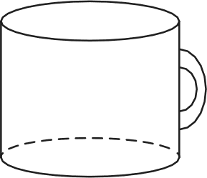

Ответ:

О СтатГрад 2015—2016 уч. г. О СтатГрад 2015—2016 уч. г.

Математика. ll класс. Вариант MA10501 (Запад, базовый уровень) 5

На рисунке точками показаны объёмы месячных продаж холодильников в магазине бытовой техники. По горизонтали указываются месяцы, по вертикали — количество проданных холодильников. Для наглядности точки соединены линией.

700

600
500
400
300
200
100
0
янв фев мар апр май июн июл авг сен окт ноя дек
Пользуясь рисунком, поставьте в соответствие каждому из указанных
Математика. 11 класс. Вариант MA10501 (Запад, базовый уровень) 6

На окружности с центром О отмечены точки А и В так, что ZAOB —— 2“ . Длина меньшей дуги AB равна 46. Найдите длину большей дуги.

Ответ:

В основании прямой призмы лежит прямоугольный треугольник, один из катетов которого равен 5, а гипо-
тенуза равна 52 . Найдите объём призмы, если её высота равна 4.

Ответ:

Каждому из четырёх неравенств в левом столбце соответствует одно из решений в правом столбце. Остановите соответствие между неравенствами и их решениями.

периодов времени характеристику продаж холодильников.
HEPABEHCTBA
РЕШЕНИЯ

ПЕРИОДЫ ВРЕМЕНИ

ХАРАКТЕРИСТИКИ
А) 2" 1 0 х
Б) 0,5" 2

А) январь—март 1) В первый и второй месяцы периода было продано Б) апрель—июнь одинаковое количество холодильников.
В) июль—сентябрь 2) Ежемесячный объём продаж уменьшился более Г) октябрь—декабрь чем на 200 холодильников за весь период.
В) 0,5‘ 2
) 2‘ 1

3) —1 х
- 0 х

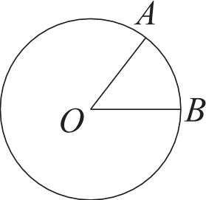
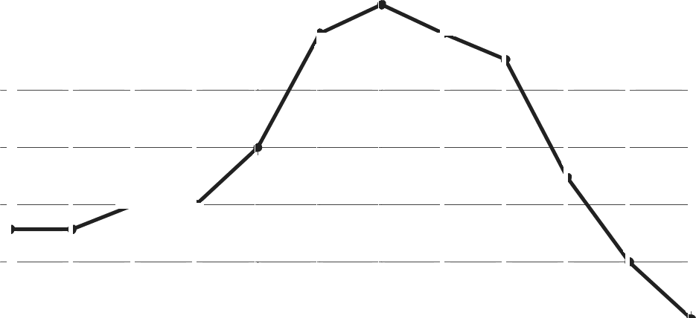
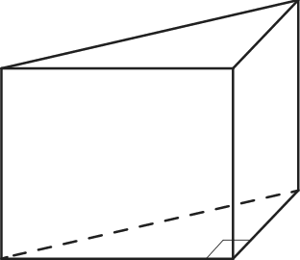

  - Самое медленное уменьшение ежемесячного
объёма продаж.
  - Ежемесячный объём продаж вырос на 200 холо- дильников за один месяц.
В таблице под каждой буквой Скажите соответствующий номер. Ответ:
А | Б | В | Г

О СтатГрад 2015—2016 уч. г.
Впишите в приведённую в ответе таблицу под каждой буквой соответствующий решению номер.

Ответ:
А | Б | В | Г

О СтатГрад 2015—2016 уч. г.


Математика. 11 класс. Вариант MA10501 (Запад, базовый уровень) 7
Когда какая-нибудь кошка идёт по забору, пёс Шарик, живущий в будке возле дома, обязательно лает. Выберите утверждения, которые верны при приведённом условии.
- Если Шарик не лает, значит, по забору идёт кошка.
- Если Шарик молчит, значит, кошка по забору не идёт.
- Если по забору идёт чёрная кошка, Шарик не лает.
- Если по забору пойдёт белая кошка, Шарик будет лаять.
В ответе запишите номера выбранных утверждений без пробелов, запятых и других дополнительных символов.
Ответ:

Найдите трёхзначное натуральное число, большее 500, которое при делении на 8 и на 5 даёт равные ненулевые остатки и средняя цифра которого является средним арифметическим крайних цифр. В ответе Скажите какое- нибудь одно такое число.

Ответ:

Vлитка за день заползает вверх по дереву на 2 м, а за ночь сползает на 1 м. Высота дерева 11 м. За сколько дней улитка доползёт от основания до вершины дерева?

Ответ:

fi СтатГрад 2015—2016 уч. г.

Тренировочная работа по МАТЕМАТИКЕ

27 апреля 2016 года Вариант MA10502 (базовый уровень)

Выполнена: ФИО класс

Инструкция по выполнению работы

Работа по математике включает в себя 20 заданий. На выполнение работы отводится 3 часа (180 минут).
Ответы к заданиям записываются в виде числа или последовательности цифр в поле ответа в тексте работы.
При выполнении заданий можно пользоваться черновиком. Записи в черновике не учитываются при оценивании работы. Баллы, полученные Вами за выполненные задания, суммируются. Постарайтесь выполнить как можно больше заданий и набрать наибольшее количество баллов.
Математика. 11 класс. Вариант MA10502 (Запад, базовый уровень) 2
Ответов к каждому задание является конечная депятичная дроdь, целое число или последовательность цифр. Запишите ответъі к зада- ниям в поле ответа в тексте padomъi.

Найдите значение выражения 75,6 : 2 24 2
35 7

Ответ:

- Найдите значение выражения 3-8 10 — 1,-3 10'.

Ответ:

- В школе французский язык изучают 99 учащихся, что составляет 33 % от числа всех учащихся школы. Сколько учащихся в школе?

Ответ:

- Среднее квадратичное трёх чисел а , b и с вычисляется по формуле

+ . Найдите среднее квадратичное чисел 1 , 5 и 6.

Ответ:

- Найдите значение выражения log, 3 + log, 4.

Ответ:

- В доме, в котором живёт Соня, 9 этажей и несколько подъездов. Нумерация квартир начинается с № 1. На каждом этаже находится по 3 квартиры. Соня живёт в квартире № 84. В каком подъезде живёт Соня?

Ответ:

- Найдите корень уравнения log , (7 — 2s ) + log

Ответ:

1 = log , 15.



О СтатГрад 2015—2016 уч. г. О СтатГрад 2015—2016 уч. г.

Математика. ll класс. Вариант MA10502 (Запад, базовый уровень) Математика. 11 класс. Вариант MA10502 (Запад, базовый уровень) 4

Дачный участок имеет форму прямоугольника, стороны которого равны 50 м и 30 м. Дом, расположенный на участке, на плане также имеет форму прямоугольника, стороны которого равны 8 м и 10 м. Найдите площадь оставшейся части участка, не занятой домом. Ответ дайте в квадратных метрах.

8 м
30 м 10 м
Ответ:
50 м

На графике показана зависимость крутящего момента автомобильного двигателя от числа оборотов в минуту. На горизонтальной оси отмечено число оборотов в минуту, на вертикальной оси — крутящий момент в Н м. Чтобы автомобиль начал движение, крутящий момент должен быть не менее 20 Н- м. Определите по графику, какого наименьшего числа оборотов двигателя в минуту достаточно, чтобы автомобиль начал движение.

140
120
100
80

Остановите соответствие между величинами и их возможными значениями: к каждому элементу первого столбца подберите соответствующий элемент из второго столбца.
ВЕЛИЧИНЫ ВОЗМОЖНЫЕ ЗНАЧЕНИЯ
А) масса спелого грецкого opexa 1) 8 т
Б) масса грузовой машины 2) 10 г
В) масса собаки з) 20 мг
Г) масса дождевой капли 4) 12 кг
В таблице под каждой буквой, соответствующей величине, укажите номер её возможного значения.
А | Б | В | Г

Ответ:

Вероятность того, что стекло мобильного телефона разобьётся при падении на твёрдую поверхность, равна 0,93. Найдите вероятность того, что при падении на твёрдую поверхность стекло мобильного телефона не разобьётся.

Ответ:
60
40
20
0
0 1 000 2000 3000 4000 5000 6000

Ответ:

В таблице даны результаты олимпиад по физике и химии в 10 «А» классе.

Номер ученика | Балл по физике | Балл по химии
1 | 84 | 91
2 | 67 | 64
3 | 56 | 36
4 | 73 | 58
5 | 43 | 79
6 | 76 | 75
7 | 53 | 41
8 | 75 | 54
9 | 76 | 99
Похвальные грамоты дают тем школьникам, у кого суммарный балл по двум олимпиадам больше 130 или хотя бы по одному предмету набрано не меньше 70 баллов.
В ответе укажите без пробелов, запятых и других дополнительных символов номера учащихся 10 «А» класса, набравших меньше 70 баллов по физике и получивших похвальные грамоты.

Ответ:




О СтатГрад 2015—2016 уч. г. О СтатГрад 2015—2016 уч. г.

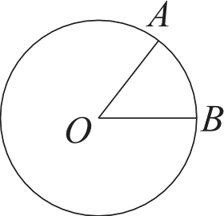
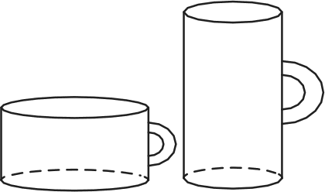
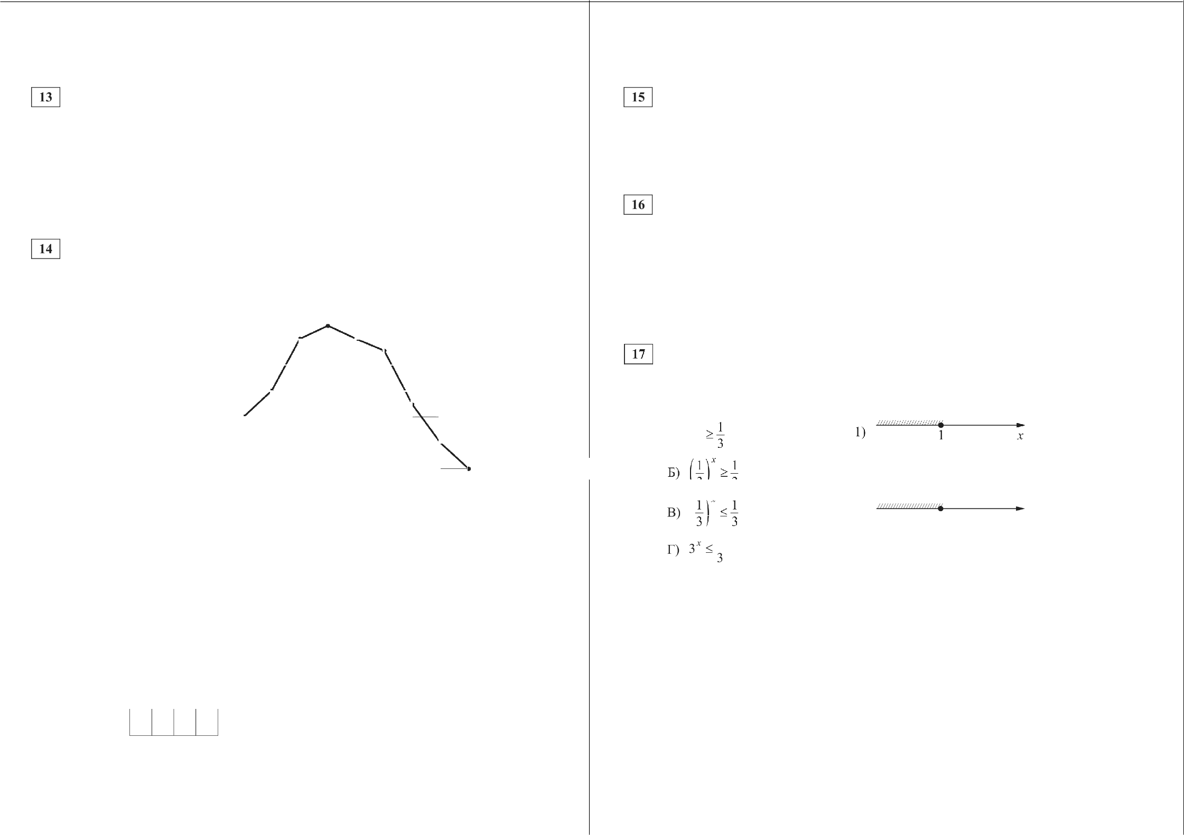
Математика. ll класс. Вариант MA10502 (Запад, базовый уровень) 5

Две кружки имеют форму цилиндра. Первая кружка в полтора раза ниже второй, а вторая втрое уже первой. Во сколько раз объём первой кружки больше объёма второй?

Ответ:

На рисунке точками показаны объёмы месячных продаж холодильников в магазине бытовой техники. По горизонтали указываются месяцы, по вертикали — количество проданных холодильников. Для наглядности точки соединены линией.
700

600
500
400
300
200
100
0
янв фев мар апр май июн июл авг сен окт ноя дек
Пользуясь рисунком, поставьте в соответствие каждому из указанных периодов времени характеристику продаж холодильников.
ПЕРИОДЫ ВРЕМЕНИ ХАРАКТЕРИСТИКИ
А) январь—март 1) Было продано меньше всего холодильников. Б) апрель—июнь 2) Рост объёма продаж был наибольшим.
В) июль—сентябрь 3) Было продано около 800 холодильников.
Г) октябрь—декабрь 4) Объём продаж падал на одно и то же число
холодильников в месяц.
В таблице под каждой буквой укажите соответствующий номер.
А | Б | В | Г

Ответ:

О СтатГрад 2015—2016 уч. г.
Математика. 11 класс. Вариант MA10502 (Запад, базовый уровень) 6

На окружности с центром О отмечены точки А н В так, что ZAOB —— 8“ . Длина меньшей дуги AB равна 88. Найдите длину большей дуги.

Ответ:

В основании прямой призмы лежит прямоугольный треугольник, один из катетов которого равен 2,
а гипотенуза равна 5 . Найдите объём призмы, если её высота равна 3.

Ответ:

Каждому из четырёх неравенств в левом столбце соответствует одно из решений в правом столбце. Остановите соответствие между неравенствами и их решениями.
HEPABEHCTBA РЕШЕНИЯ
А) 3
2) 1 х
3) —1 х
4) — 1 х
1

Впишите в приведённую в ответе таблицу под каждой буквой соответствующий решению номер.
А | Б | В | Г

Ответ:

О СтатГрад 2015—2016 уч. г.


Математика. ll класс. Вариант MA10502 (Запад, базовый уровень) 7

Когда учитель математики Иван Петрович ведёт урок, он обязательно отключает свой телефон. Выберите утверждения, которые верны при приве- дённом условии.
- Если телефон Ивана Петровича включён, значит, он не ведёт урок.
- Если телефон Ивана Петровича включён, значит, он ведёт урок.
- Если Иван Петрович проводит контрольную работу по математике, значит, его телефон выключен.
- Если Иван Петрович ведёт урок математики, значит, его телефон включён.
В ответе запишите номера выбранных утверждений без пробелов, запятых и других дополнительных символов.
Ответ:

Найдите трёхзначное натуральное число, которое при делении на 4 и на 15 даёт равные ненулевые остатки и средняя цифра которого является средним арифметическим крайних цифр. В ответе укажите какое-нибудь одно такое

Ответ:

Улитка за день заползает вверх по дереву на 4 м, а за ночь сползает на 2 м. Высота дерева 14 м. За сколько дней улитка доползёт от основания до вершины дерева?

Ответ:

О СтатГрад 2015—2016 уч. г.

Тренировочная работа по МАТЕМАТИКЕ

27 апреля 2016 года Вариант MA10503 (базовый уровень)

Выполнена: ФИО класс

Инструкция по выполнению работы

Работа по математике включает в себя 20 заданий. На выполнение работы отводится 3 часа (180 минут).
Ответы к заданиям записываются в виде числа или последовательности цифр в поле ответа в тексте работы.
При выполнении заданий можно пользоваться черновиком. Записи в черновике не учитываются при оценивании работы. Баллы, полученные Вами за выполненные задания, суммируются. Постарайтесь выполнить как можно больше заданий и набрать наибольшее количество баллов.
Математика. 11 класс. Вариант MA10503 (Запад, базовый уровень) 2
Ответов к каждому задание является конечная депятичная дроdь, целое число или последовательность цифр. Запишите ответъі к зада- ниям в поле ответа в тексте padomъi.

Найдите значение выражения 118 : 3 41 3
70 14

Ответ:

- Найдите значение выражения 4-5 10 —1,-2 102
Ответ:

- В школе французский язык изучают 82 учащихся, что составляет 25 % от числа всех учащихся школы. Сколько учащихся в школе?

Ответ:

- Среднее квадратичное трёх чисел а , b и с вычисляется по формуле

+ . Найдите среднее квадратичное чисел 2, 22 и 6.

Ответ:

- Найдите значение выражения log, 8 + log, 125.

Ответ:

- В доме, в котором живёт Оля, 9 этажей и несколько подъездов. Нумерация квартир начинается с № 1. На каждом этаже находится по 6 квартир. Оля живёт в квартире № 98. В каком подъезде живёт Оля?

Ответ:

- Найдите корень уравнения log , ( 4x + 11) + lo

Ответ:
= loЦ о,з 8.



О СтатГрад 2015—2016 уч. г. О СтатГрад 2015—2016 уч. г.

Математика. ll класс. Вариант MA10503 (Запад, базовый уровень) Математика. 11 класс. Вариант MA10503 (Запад, базовый уровень) 4

Дачный участок имеет форму прямоугольника, стороны которого равны 50 м и 40 м. Дом, распо- ложенный на участке, имеет на плане форму квадрата со стороной 9 м. Найдите площадь остав- шейся части участка, не занятой домом. Ответ дайте в квадратных метрах.

9м
40 м 9 м
Ответ:
50 м

На графике изображена зависимость температуры от времени в процессе разогрева двигателя легкового автомобиля. На горизонтальной оси отмечено время в минутах, прошедшее с момента запуска двигателя, на вертикальной оси — температура двигателя в градусах Цельсия. Определите по графику, какое наименьшее количество минут потребуется выждать, прежде чем двигатель разогреется до 40° С.
90
80
70

Остановите соответствие между величинами и их возможными значениями: к каждому элементу первого столбца подберите соответствующий элемент из второго столбца.
ВЕЛИЧИНЫ ВОЗМОЖНЫЕ ЗНАЧЕНИЯ
А) масса куриного яйца 1) 2,5 мг
Б) масса детской коляски 2) 14 кг
В) масса взрослого лося з) 50 г Г) масса активного вещества в таблетке 4› 500 кг
В таблице под каждой буквой, соответствующей величине, укажите номер её возможного значения.
А | Б | В | F

Ответ:

Вероятность того, что стекло мобильного телефона разобьётся при падении на твёрдую поверхность, равна 0,79. Найдите вероятность того, что при падении на твёрдую поверхность стекло мобильного телефона не разобьётся.

Ответ:
60
50
40
30
20
10
0
0 1 2 3 4 5 6 7 8 9 10

Ответ:

В таблице даны результаты олимпиад по математике и обществознанию в 9 «А» классе.

Номер ученика | Балл по математике | Балл по обществознанию
1 | 58 | 54
2 | 96 | 60
3 | 63 | 90
4 | 73 | 78
5 | 59 | 63
6 | 52 | 43
7 | 36 | 55
8 | 85 | 33
9 | 32 | 81
Похвальные грамоты дают тем школьникам, у кого суммарный балл по двум олимпиадам больше 150 или хотя бы по одному предмету набрано не меньше 80 баллов.
В ответе укажите без пробелов, запятых и других дополнительных символов номера учащихся 9 «А» класса, набравших меньше 80 баллов по математике и получивших похвальные грамоты.
Ответ:


О СтатГрад 2015—2016 уч. г. О СтатГрад 2015—2016 уч. г.

Математика. ll класс. Вариант MA10503 (Запад, базовый уровень) 5 Математика. 11 класс. Вариант MA10503 (Запад, базовый уровень) 6

Две кружки имеют форму цилиндра. Первая кружка в четыре с половиной раза выше второй, а вторая втрое шире первой. Во сколько раз объём первой кружки меньше объёма второй?

Ответ:
На рисунке точками показаны объёмы месячных продаж холодильников в магазине бытовой техники. По горизонтали указываются месяцы, по вертикали — количество проданных холодильников. Для наглядности точки соединены линией.
700

600
500
400
300 -
200

На окружности с центром О отмечены точки А и В так, что СЛОВ ——122° . Длина меньшей дуги М равна 61. Найдите длину большей дуги.

Ответ:

В основании прямой призмы лежит прямоугольный треугольник, один из катетов которого равен 2, а гипотенуза
равна 22 . Найдите объём призмы, если её высота равна 4.

Ответ:

Каждому из четырёх неравенств в левом столбце соответствует одно из решений в правом столбце. Остановите соответствие между неравенствами и их решениями.

HEPABEHCTBA
100 ' А) 2‘ 0,5
РЕШЕНИЯ
—1 х

0
янв
фев мар апр май июн июл авг сен окт ноя дек
Б) 0,5‘ 0,5
2) — 1 х

Пользуясь рисунком, поставьте в соответствие каждому из указанных периодов времени характеристику продаж холодильников.
ПЕРИОДЫ
В) 0,5" 0,5
F) 2" 0,5
›
- 1 х

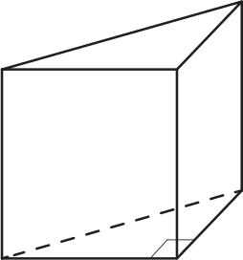
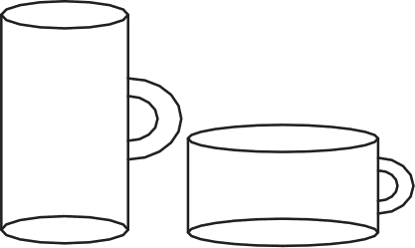
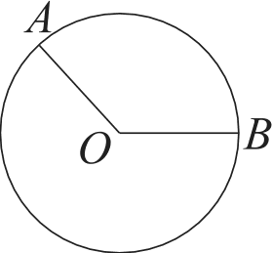
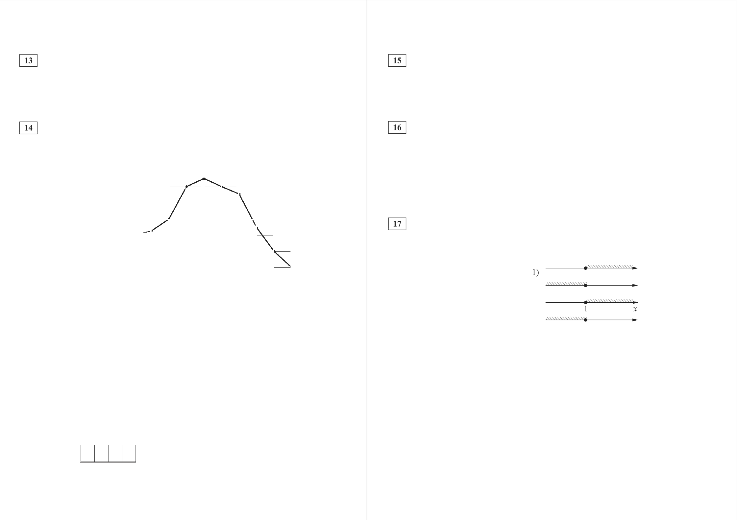
ВРЕМЕНИ ХАРАКТЕРИСТИКИ
А) январь—март 1) За последний месяц периода было продано Б) апрель—июнь меньше 200 холодильников.
В) июль—сентябрь 2) Наибольший рост ежемесячного объёма Г) октябрь—декабрь " °> a-
  - Все три месяца объём продаж был одинаковые.
  - Ежемесячный объём продаж достигает макси- мума за весь год.
В таблице под каждой буквой укажите соответствующий номер. Ответ:
А | Б | В | F

О СтатГрад 2015—2016 уч. г.
Впишите в приведённую в ответе таблицу под каждой буквой соответствующий решению номер.

Ответ:
А | Б | В | Г

О СтатГрад 2015—2016 уч. г.


Математика. ll класс. Вариант MA10503 (Запад, базовый уровень) 7

Когда какая-нибудь кошка идёт по забору, собака Жучка, живущая в будке возле дома, обязательно лает. Выберите утверждения, которые верны при приведённом условии.
- Если Жучка не лает, значит, по забору идёт кошка.
- Если Жучка молчит, значит, кошка по забору не идёт.
- Если по забору идёт сиамская кошка, Жучка не лает.
- Если по забору пойдёт кошка Муся, Жучка будет лаять.
В ответе запишите номера выбранных утверждений без пробелов, запятых
И ДЈЗЩИХ ДOПOЛHИTeПЬHЫX СИМВОЛОВ.

Ответ:

Найдите трёхзначное натуральное число, большее 500, которое при делении на 8 и на 5 даёт равные ненулевые остатки и первая цифра которого является средним арифметическим двух других цифр. В ответе укажите какое-нибудь одно такое число.

Ответ:

Улитка за день заползает вверх по дереву на 2 м, а за ночь сползает на 1 м. Высота дерева 10 м. За сколько дней улитка доползёт от основания до вершины дерева?

Ответ:

О СтатГрад 2015—2016 уч. г.

Тренировочная работа по МАТЕМАТИКЕ

27 апреля 2016 года Вариант MA10504 (базовый уровень)

Выполнена: ФИО класс

Инструкция по выполнению работы

Работа по математике включает в себя 20 заданий. На выполнение работы отводится 3 часа (180 минут).
Ответы к заданиям записываются в виде числа или последовательности цифр в поле ответа в тексте работы.
При выполнении заданий можно пользоваться черновиком. Записи в черновике не учитываются при оценивании работы. Баллы, полученные Вами за выполненные задания, суммируются. Постарайтесь выполнить как можно больше заданий и набрать наибольшее количество баллов.
Математика. 11 класс. Вариант MAl0504 (Запад, базовый уровень) 2
Ответов к каждому задание является конечная депятичная дроdь, целое число или последовательность цифр. Запишите ответъі к зада- ниям в поле ответа в тексте padomъi.
dl 1 5
Найдите значение выражения 191: 2 70 7
Ответ:

- Найдите значение выражения 68 -10 — 2, 7 -102 . Ответ:
- В школе французский язык изучают 96 учащихся, что составляет 10 % от числа всех учащихся школы. Сколько учащихся в школе?
Ответ:

- Среднее квадратичное трёх чисел п , b и с вычисляется по формуле

+ . Найдите среднее квадратичное чисел 2 , 3 и 4.

Ответ:

- Найдите значение выражения log 5 5 + log,5 45. Ответ:
- В доме, в котором живёт Ася, 9 этажей и несколько подъездов. Нумерация квартир начинается с № 1. На каждом этаже находится по 4 квартиры. Ася живёт в квартире № 57. В каком подъезде живёт Ася?
Ответ:

- Найдите корень уравнения log (4x + 6) — log

Ответ:
1 = log о,з 12.



О СтатГрад 2015—2016 уч. г. О СтатГрад 2015—2016 уч. г.

Математика. ll класс. Вариант MAl0504 (Запад, базовый уровень) Математика. 11 класс. Вариант MAl0504 (Запад, базовый уровень) 4

Дачный участок имеет форму квадрата, стороны которого равны 40 м. Дом, расположенный на участке, имеет на плане форму прямоугольника, стороны которого равны 9 м и 8 м. Найдите площадь оставшейся части участка, не занятой домом. Ответ дайте в квадратных метрах.
40 м
На графике показана зависимость крутящего момента автомобильного двигателя от числа оборотов в минуту. На горизонтальной оси отмечено число оборотов в минуту, на вертикальной оси — крутящий момент в Н м. Чтобы автомобиль начал движение, крутящий момент должен быть не менее 20 Н- м. Определите по графику, какого наименьшего числа оборотов двигателя в минуту достаточно, чтобы автомобиль начал движение.

Ответ:

8 м
40 м 9 м

Остановите соответствие между величинами и их возможными значениями: к каждому элементу первого столбца подберите соответствующий элемент из второго столбца.
ВЕЛИЧИНЫ ВОЗМОЖНЫЕ ЗНАЧЕНИЯ
А) масса кухонного холодильника 1) 3500 г
Б) масса автобуса 2) 15 г

140
120
100
80
60
40
20
0

0 1000 2000 3000 4000 5000 6000

В) масса новорождённого ребёнка з 8 т
Г) масса карандаша 4› 38 кг
В таблице под каждой буквой, соответствующей величине, укажите номер её возможного значения.
А | Б | В | F

Ответ:

Вероятность того, что стекло мобильного телефона разобьётся при падении на твёрдую поверхность, равна 0,72. Найдите вероятность того, что при падении на твёрдую поверхность стекло мобильного телефона не разобьётся.

Ответ:
Ответ:

В таблице даны результаты олимпиад по русскому языку и биологии в 9 «А» классе.

Номер ученика | Балл по русскому языку | Балл по биологии
1 | 70 | 92
2 | 97 | 36
3 | 30 | 92
4 | 94 | 70
5 | 81 | 65
6 | 66 | 32
7 | 41 | 47
8 | 99 | 79
9 | 69 | 36
Похвальные грамоты дают тем школьникам, у кого суммарный балл по двум олимпиадам больше 140 или хотя бы по одному предмету набрано не меньше 75 баллов.
В ответе укажите без пробелов, запятых и других дополнительных символов номера учащихся 9 «А» класса, набравших меньше 75 баллов по русскому языку и получивших похвальные грамоты.

Ответ:


О СтатГрад 2015—2016 уч. г. О СтатГрад 2015—2016 уч. г.

Математика. ll класс. Вариант MAl0504 (Запад, базовый уровень) 5 Математика. 11 класс. Вариант MAl0504 (Запад, базовый уровень) 6

Две кружки имеют форму цилиндра. Первая кружка в четыре с половиной раза выше второй, а вторая в полтора раза шире первой. Во сколько раз объём первой кружки больше объёма второй?

Ответ:

На рисунке точками показаны объёмы месячных продаж холодильников в магазине бытовой техники. По горизонтали указываются месяцы, по вертикали — количество проданных холодильников. Для наглядности точки соединены линией.
700

600
500
400
300
200

На окружности с центром О отмечены точки А и В так, что OB —— 28“ . Длина меньшей дуги AB равна 63. Найдите длину большей дуги.

Ответ:

В основании прямой призмы лежит прямоугольный треугольник, один из катетов которого равен 2, а гипотенуза
равна I . Найдите объём призмы, если её высота равна 5.

Ответ:

Каждому из четырёх неравенств в левом столбце соответствует одно из решений в правом столбце. Остановите соответствие между неравенствами и их решениями.

100 •
0
янв фев мар апр май июн июл авг сен окт ноя дек
Пользуясь рисунком, поставьте в соответствие каждому из указанных периодов времени характеристику продаж холодильников.
ПЕРИОДЫ ВРЕМЕНИ ХАРАКТЕРИСТИКИ
HEPABEHCTBA
А) 2 4
Б) 0,5‘ 4
В) 0,5‘ 4
) 2 4
4)
РЕШЕНИЯ

—2 х
—2 х

2

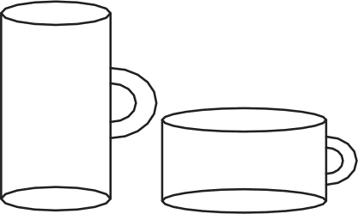
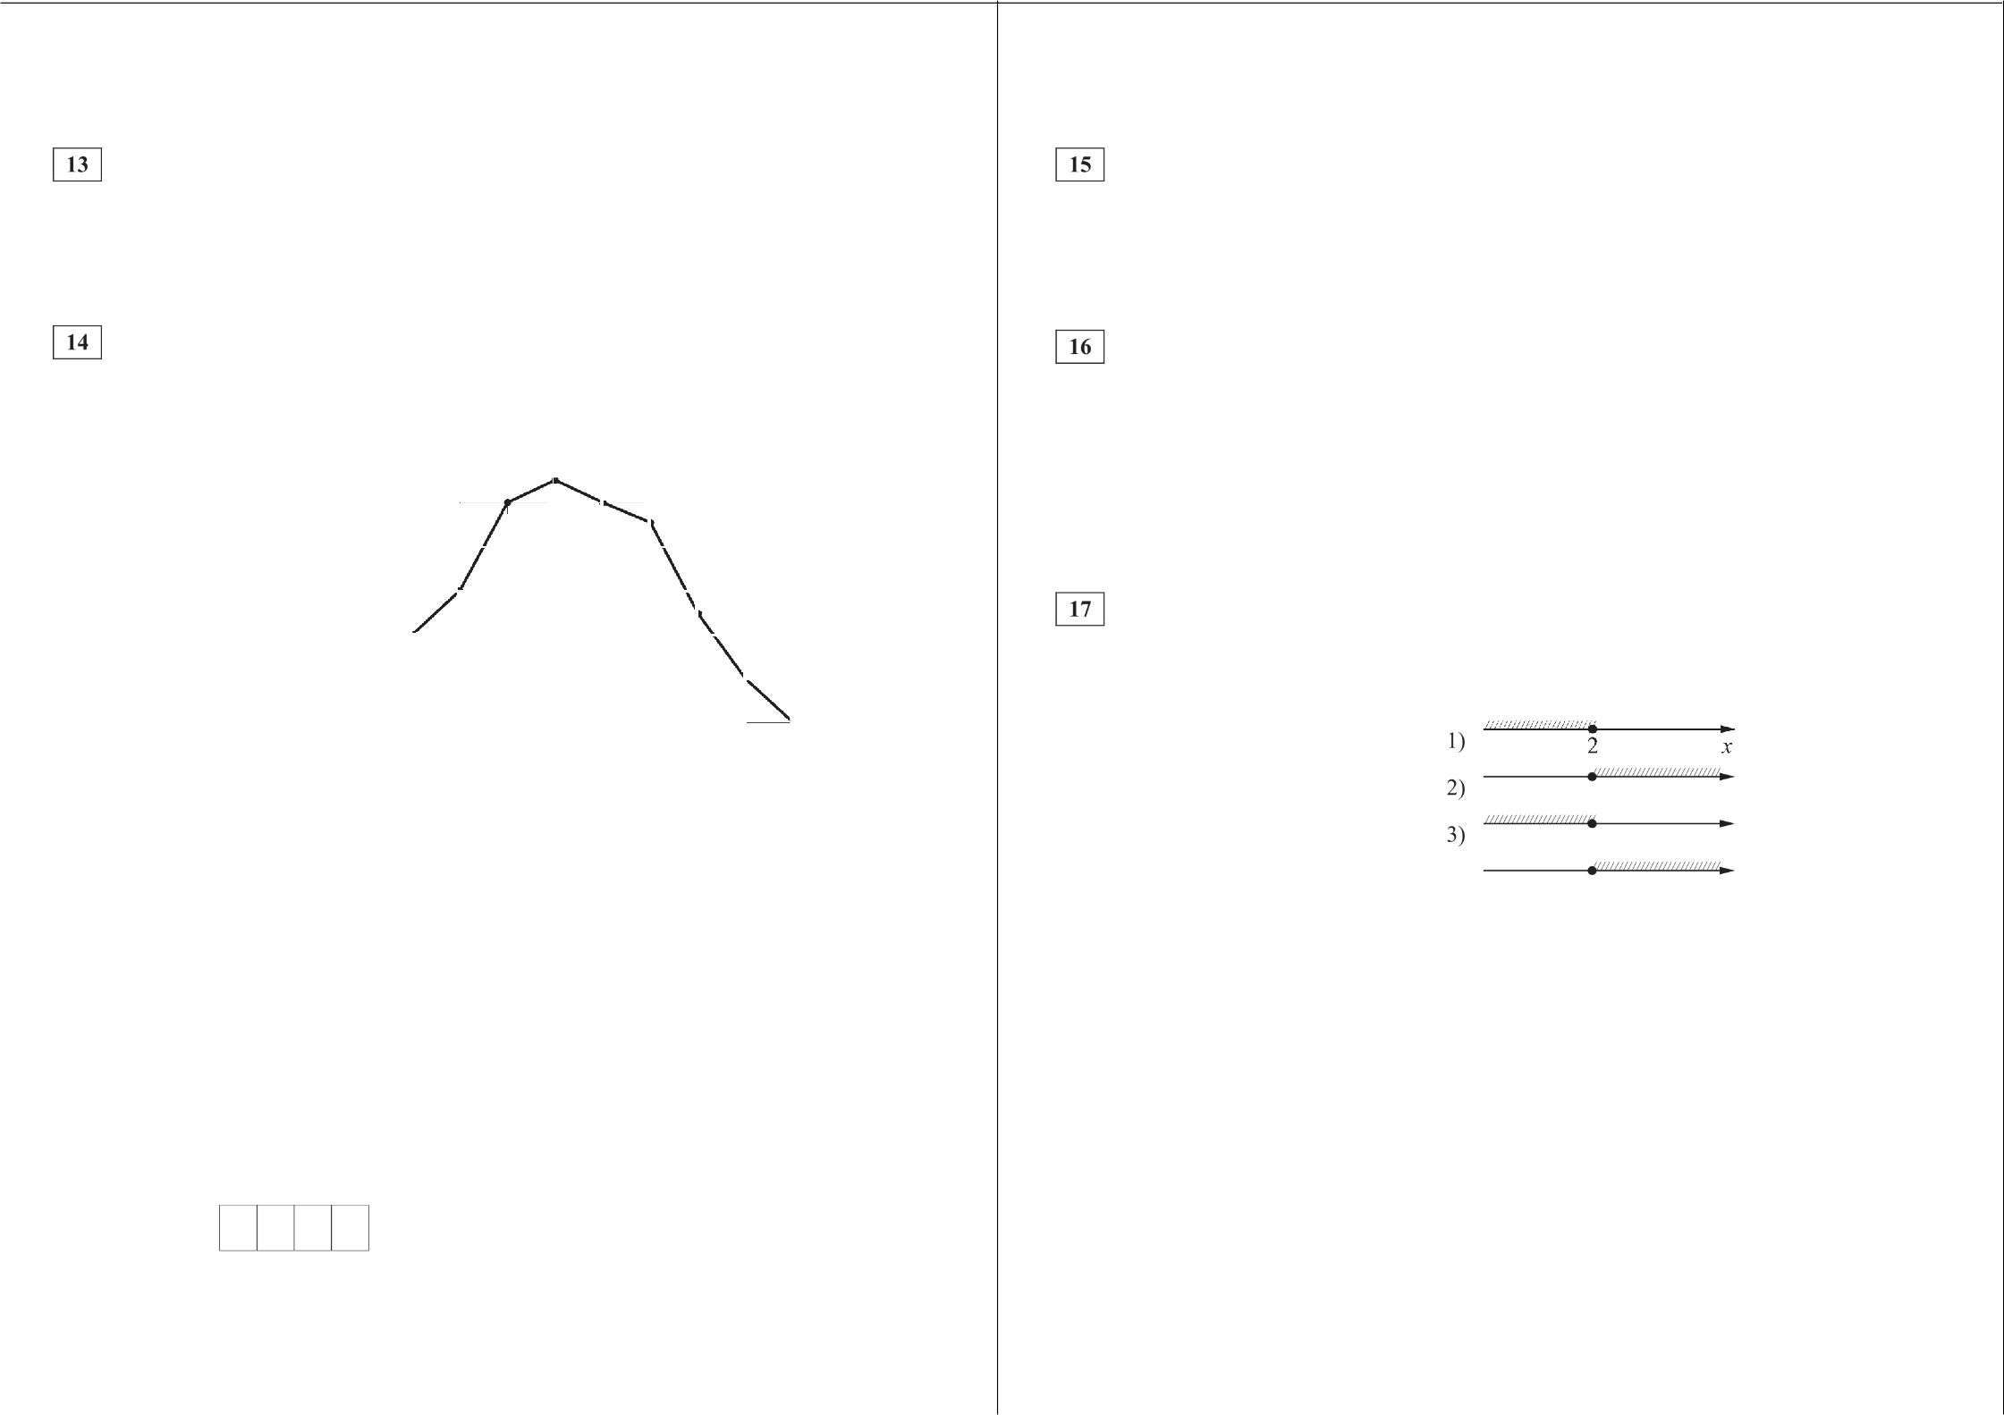
А) январь—март 1) Продажи за первый и второй месяцы квар- Б) апрель—июн тала совпадают.
В) июль—сентябрь 2) Ежемесячный объём продаж достигает мак-
F) октябрь—декабрь Оимума за весь период.
  - За этот период ежемесячный объём продаж
увеличился на 300 холодильников.
  - За последний месяц периода было продано меньше 200 холодильников.
В таблице под каждой буквой укажите соответствующий номер.
А | Б | В | Г

Ответ:

О СтатГрад 2015—2016 уч. г.
Впишите в приведённую в ответе таблицу под каждой буквой соответствующий решению номер.

Ответ:
А | Б | В | Г

О СтатГрад 2015—2016 уч. г.

Математика. ll класс. Вариант MAl0504 (Запад, базовый уровень) 7

 Когда учитель физики Николай Дмитриевич ведёт урок, он обязательно отключает свой телефон. Выберите утверждения, которые верны при приведённом условии.
- Если телефон Николая Дмитриевича включён, значит, он не ведёт урок.
- Если телефон Николая Дмитриевича включён, значит, он ведёт урок.
- Если Николай Дмитриевич проводит на уроке лабораторную работу по физике, значит, его телефон выключен.
- Если Николай Дмитриевич ведёт урок физики, значит, его телефон включён.
В ответе запишите номера выбранных утверждений без пробелов, запятых и других дополнительных символов.
Ответ:

 Найдите трёхзначное натуральное число, большее 400, которое при делении на 6 и на 5 даёт равные ненулевые остатки и последняя цифра которого является средним арифметическим двух других цифр. В ответе укажите какое-нибудь одно такое число.

Ответ:

 Улитка за день заползает вверх по дереву на 3 м, а за ночь сползает на 2 м. Высота дерева 10 м. За сколько дней улитка доползёт от основания до вершины дерева?

Ответ:

О СтатГрад 2015—2016 уч. г.

Тренировочная работа по МАТЕМАТИКЕ

27 апреля 2016 года Вариант MA10505 (базовый уровень)

Выполнена: ФИО класс
Математика. 11 класс. Вариант MAl0505 (Восток, базовый уровень) 2
Ответов к каждому задание является конечная депятичная дроdь, целое число или последовательность цифр. Запишите ответъі к зада- ниям в поле ответа в тексте padomъi.

Найдите значение выражения 11,61: 31 17
8 40

Инструкция по выполнению работы

Работа по математике включает в себя 20 заданий. На выполнение работы отводится 3 часа (180 минут).
Ответы к заданиям записываются в виде числа или последовательности цифр в поле ответа в тексте работы.
Ответ: Найдите значение выражения 5,-2 10
Ответ:

:$1,-3 10

При выполнении заданий можно пользоваться черновиком. Записи в черновике не учитываются при оценивании работы. Баллы, полученные Вами за выполненные задания, суммируются. Постарайтесь выполнить как можно больше заданий и набрать наибольшее количество баллов.
Товар на распродаже уценили на 40 %, при этом он стал стоить 630 рублей. Сколько рублей стоил товар до распродажи?

Ответ:

Длина медианы т , проведённой к стороне с треугольника со сторонами а ,

b н с , вычисляется по формуле т ——
если п = 1, b —— и с = 2.

Ответ:
2s 2 + 2b
2

. Найдите медиану т ,


Найдите значение выражения 4 — 1) I .

Ответ:

По тарифному плану «Просто как день» компания сотовой связи каждый вечер снимает со счёта абонента 23 рубля. Если на счёте осталось меньше 23 рублей, то на следующее утро номер блокируют до пополнения счёта. Сегодня утром у Лизы на счёте было 600 рублей. Сколько дней (включая сегодняшний) она сможет пользоваться телефоном, не пополняя счёта?

Ответ:

О СтатГрад 2015—2016 уч. г. О СтатГрад 2015—2016 уч. г.

Математика. ll класс. Вариант MAl0505 (Восток, базовый уровень)

Найдите корень уравнения log 4 (2т + 5) = 3 .
Ответ:

Диагональ прямоугольного телевизионного экрана равна 52 см, а высота экрана — 20 см. Найдите ширину экрана. Ответ дайте в сантиметрах.
20
52

Ответ:

Остановите соответствие между величинами и их возможными значениями: к каждому элементу первого столбца подберите соответствующий элемент из второго столбца.
Математика. 11 класс. Вариант MAl0505 (Восток, базовый уровень) 4

На рисунке изображён график значений атмосферного давления в некотором городе за три дня. По горизонтали указаны дни недели и время, по вертикали — значения атмосферного давления в миллиметрах ртутного столба. Определите по рисунку значение атмосферного давления в среду в 6:00. Ответ дайте в миллиметрах ртутного столба.
762

760

754
752
750

,4° %,° °,f,%,°x°,4° %«°;ь°,4°

ВЕЛИЧИНЫ
А) площадь футбольного поля Б) площадь почтовой марки
В) площадь купюры достоинством 100 рублей
F) площадь города Москвы
ВОЗМОЖНЫЕ ЗНАЧЕНИЯ
1) 97,5 кв. см
2) 2511 кв. км
3) 150 кв. мм 4) 7000 кв. м
вторник среда четверг Ответ:
В городском парке имеется пять аттракционов: карусель, колесо обозрения, автодром, «Ромашка» и «Весёлый тир». В кассах продаётся шесть видов

В таблице под каждой буквой, соответствующей величине, укажите номер её возможного значения.
А | Б | В | Г

Ответ:

В сборнике билетов по математике всего 20 билетов, в 11 из них встречается вопрос по теме «Логарифмы». Найдите вероятность того, что в случайно выбранном на экзамене билете школьнику достанется вопрос по теме
«Логарифмы».

Ответ:
билетов, каждый из которых позволяет посетить один или два аттракциона. Сведения о стоимости билетов представлены в таблице.

Номер билета | Набор аттракционов | Стоимость (py6.)
1 | «Весёлый тир», «Ромашка» | 350
2 | «Весёлый тир», карусель | 450
3 | автодром, колесо обозрения | 200
4 | «Ромашка», автодром | 300
5 | колесо обозрения, карусель | 400
6 | «Ромашка» | 250
Какие билеты должен купить Андрей, чтобы посетить все пять аттракционов и затратить не более 900 рублей?
В ответе укажите какой-нибудь один набор номеров билетов без пробелов, запятых и других дополнительных символов.

Ответ:

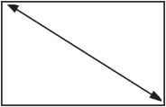
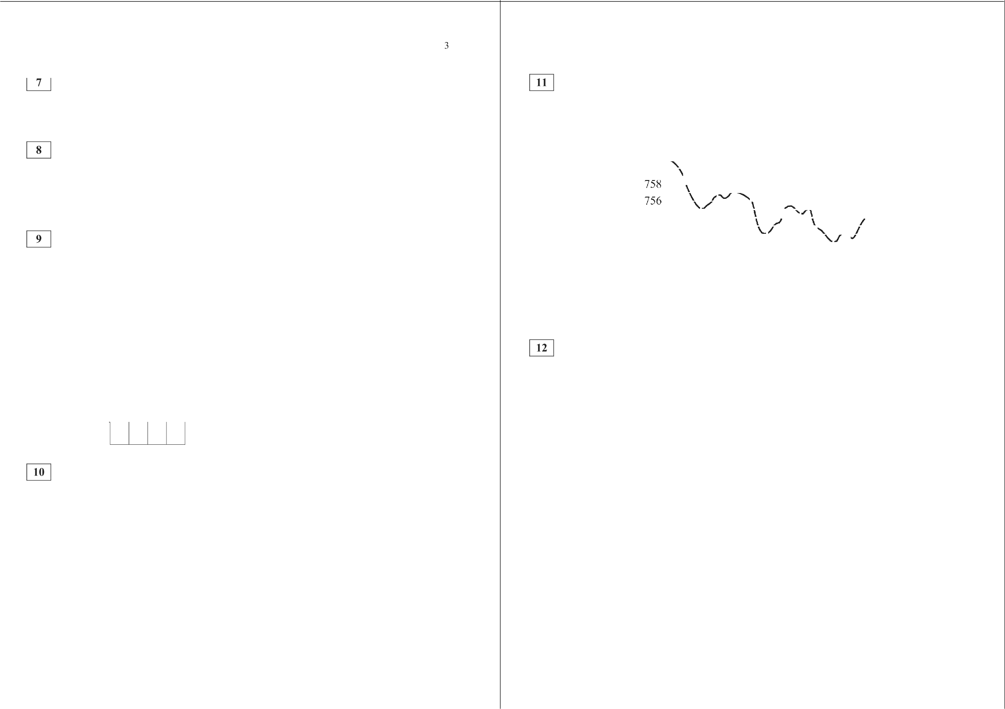

О СтатГрад 2015—2016 уч. г. О СтатГрад 2015—2016 уч. г.

Математика. ll класс. Вариант MAl0505 (Восток, базовый уровень) 5
В сосуде, имеющем форму конуса, уровень жидкости
Математика. 11 класс. Вариант MAl0505 (Восток, базовый уровень) 6
Стороны параллелограмма равны 10 и 55. Высота,

достигает
Объём сосуда 540 мл. Чему равен
опущенная на меньшую сторону, равна 33. Найдите высоту, опущенную на б0льшую сторону параллелограмма

объём налитой жидкости? Ответ дайте в миллилитрах.

Ответ:
На рисунке точками показаны объёмы месячных продаж холодильников в магазине бытовой техники. По горизонтали указываются месяцы, по вертикали — количество проданных холодильников. Для наглядности точки соединены линией.
700

600

Ответ:

Даны два шара с радиусами 2 и 1. Во сколько раз объём большего шара больше объёма другого?

Ответ:

Каждому из четырёх неравенств в левом столбце соответствует одно из решений в правом столбце. Остановите соответствие между неравенствами и их решениями.
HEPABEHCTBA РЕШЕНИЯ

500
400
300
200
А) lO 5 * > 1
g) 1oв5 х < —1 в) log, х < 1 р) log5 х > —1
1
< 5
2) > 5
1

4) 0 < т < 5

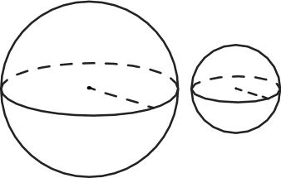
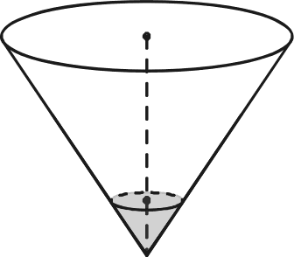
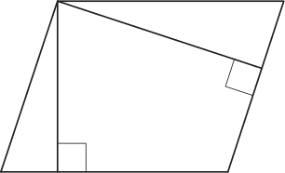
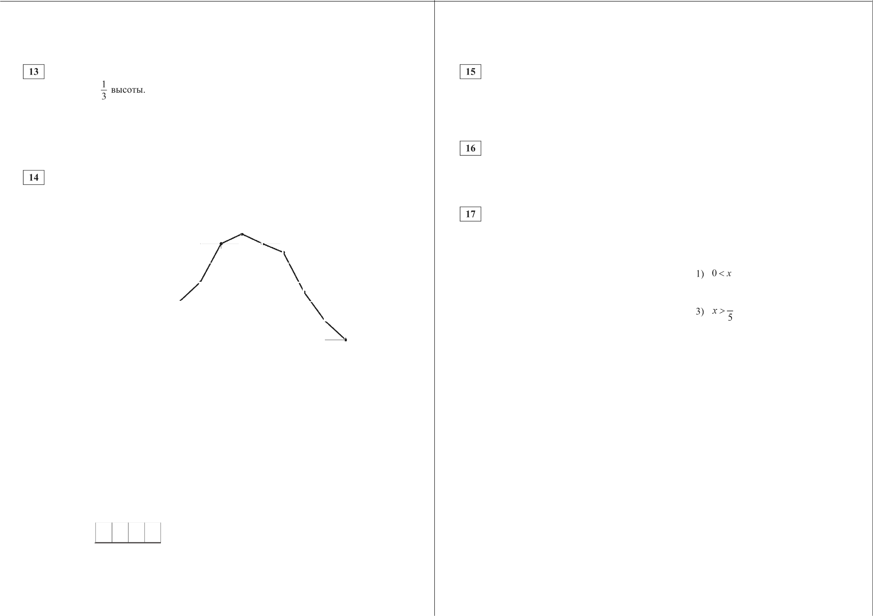
100
0
янв фев мар апр май июн июл авг сен окт ноя дек
Пользуясь рисунком, поставьте в соответствие каждому из указанных
периодов времени характеристику продаж холодильников.
ПЕРИОДЫ ВРЕМЕНИ ХАРАКТЕРИСТИКИ
А) январь—март 1) Было продано меньше всего Б) апрель—июнь ХОЛОДИЛЬНИКОВ.
В) июль—сентябрь 2) Рост объёма продаж был наибольшим. Г) октябрь—декабрь 3) Было продано около 800 холодильников.
4) Объём продаж падал на одно и то же число холодильников в месяц.
В таблице под каждой буквой укажите соответствующий номер. Ответ:
А | Б | В | F

О СтатГрад 2015—2016 уч. г.
Впишите в приведённую в ответе таблицу под каждой буквой соответствующий решению номер.

Ответ:
А | Б | В | F

О СтатГрад 2015—2016 уч. г.


Математика. 11 класс. Вариант MA10505 (Восток, базовый уровень) 7

Среди тех, кто зарегистрирован в «ВКонтакте», есть школьники из Твери. Среди школьников из Твери есть те, кто зарегистрирован в «Одноклассниках». Выберите утверждения, которые верны при указанных условиях.

- Все школьники из Твери не зарегистрированы ни в «ВКонтакте», ни в «Одноклассниках».
- Среди школьников из Твери нет тех, кто зарегистрирован в «ВКонтакте».
- Среди школьников из Твери есть те, кто зарегистрирован в «ВКонтакте».
- Хотя бы один из пользователей «Одноклассников» является школьником из Твери.
В ответе запишите номера выбранных утверждений без пробелов, запятых
И ДЈЭ ИХ ДОПOПHИTeЛЬHЫX СИМВОЛОВ.
Ответ:

Найдите четырёхзначное число, кратное 25, все цифры которого различны и нечётны. В ответе укажите какое-нибудь одно такое число.

Ответ:

Улитка за день заползает вверх по дереву на 4 м, а за ночь сползает на 3 м. Высота дерева 10 м. За сколько дней улитка доползёт от основания до вершины дерева?

Ответ:

fi СтатГрад 2015—2016 уч. г.

Тренировочная работа по МАТЕМАТИКЕ

27 апреля 2016 года Вариант MA10506 (базовый уровень)

Выполнена: ФИО класс
Математика. 11 класс. Вариант MAl0506 (Восток, базовый уровень) 2
Ответов к каждому задание является конечная депятичная дроdь, целое число или последовательность цифр. Запишите ответъі к зада- ниям в поле ответа в тексте padomъi.

Найдите значение выражения 21,73 : 4 29 2
90 9

Инструкция по выполнению работы

Работа по математике включает в себя 20 заданий. На выполнение работы отводится 3 часа (180 минут).
Ответы к заданиям записываются в виде числа или последовательности цифр в поле ответа в тексте работы.
Ответ: Найдите значение выражения (7, -2 102
Ответ:

: $1,-2 10

При выполнении заданий можно пользоваться черновиком. Записи в черновике не учитываются при оценивании работы. Баллы, полученные Вами за выполненные задания, суммируются. Постарайтесь выполнить как можно больше заданий и набрать наибольшее количество баллов.
Товар на распродаже уценили на 40 %, при этом он стал стоить 810 рублей. Сколько рублей стоил товар до распродажи?

Ответ:

Длина медианы т , проведённой к стороне с треугольника со сторонами а ,

b н с , вычисляется по формуле т ——
если п = 3, b —— 7 и с = 4.

Ответ:
2s 2 + 2b
2

. Найдите медиану т ,


Найдите значение выражения 2-) 2 .

Ответ:

По тарифному плану «Просто как день» компания сотовой связи каждый вечер снимает со счёта абонента 22 рубля. Если на счёте осталось меньше 22 рублей, то на следующее утро номер блокируют до пополнения счёта. Сегодня утром у Лизы на счёте было 500 рублей. Сколько дней (включая сегодняшний) она сможет пользоваться телефоном, не пополняя счёта?

Ответ:

О СтатГрад 2015—2016 уч. г. О СтатГрад 2015—2016 уч. г.

Математика. ll класс. Вариант MAl0506 (Восток, базовый уровень)

Найдите корень уравнения log (4x + 7) = — 2.
5

Ответ:

Диагональ прямоугольного телевизионного экрана равна 58 см, а ширина экрана — 42 см. Найдите высоту экрана. Ответ дайте в сантиметрах.
58

42

Ответ:

Остановите соответствие между величинами и их возможными значениями: к каждому элементу первого столбца подберите соответствующий элемент из второго столбца.
ВЕЛИЧИНЫ ВОЗМОЖНЫЕ ЗНАЧЕНИЯ
А) площадь волейбольной площадки 1) 162 кв. м Б) площадь тетрадного листа 2) 600 кв. см
В) площадь письменного стола з 2511 кв. км
Г) площадь города Москвы 4) 1,2 кв. м
В таблице под каждой буквой, соответствующей величине, укажите номер её возможного значения.
А | Б | В | F

Ответ:

В сборнике билетов по химии всего 25 билетов, в 6 из них встречается вопрос по теме «Углеводороды». Найдите вероятность того, что в случайно выбранном на экзамене билете школьнику достанется вопрос по теме
«Углеводороды».

Ответ:
Математика. 11 класс. Вариант MAl0506 (Восток, базовый уровень) 4

На рисунке изображён график значений атмосферного давления в некотором городе за три дня. По горизонтали указаны дни недели и время, по вертикали — значения атмосферного давления в миллиметрах ртутного столба. Определите по рисунку значение атмосферного давления в четверг в 12:00. Ответ дайте в миллиметрах ртутного столба.
762

760
758
756
754
752
750

вторник среда четверг
Ответ:

В городском парке имеется ітять аттракционов: карусель, колесо обозрения, автодром, «Ромашка» и «Весёлый тир». В кассах продаётся шесть видов билетов, каждый из которых позволяет посетить один или два аттракциона. Сведения о стоимости билетов представлены в таблице.

Номер билета | Набор аттракционов | Стоимость (py6.)
1 | колесо обозрения, «Весёлый тир» | 500
2 | «Ромашка», карусель | 350
3 | карусель, колесо обозрения | 150
4 | автодром, «Весёлый тир» | 500
5 | «Ромашка» | 250
6 | автодром, «Ромашка» | 450
Какие билеты должен купить Андрей, чтобы посетить все пять аттракционов и затратить не более 900 рублей?
В ответе укажите какой-нибудь один набор номеров билетов без пробелов, запятых и других дополнительных символов.
Ответ:

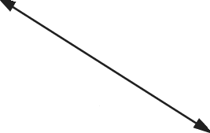
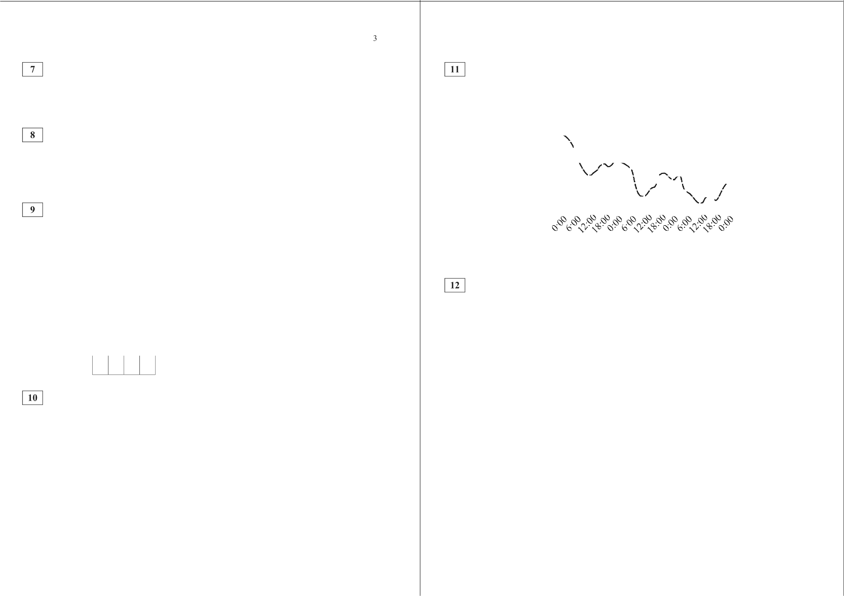

О СтатГрад 2015—2016 уч. г. О СтатГрад 2015—2016 уч. г.

Математика. ll класс. Вариант MAl0506 (Восток, базовый уровень) 5
В сосуде, имеющем форму конуса, уровень жидкости
Математика. 11 класс. Вариант MAl0506 (Восток, базовый уровень) 6
Стороны параллелограмма равны 22 и 44. Высота,

достигает
Объём сосуда 120 мл. Чему равен
опущенная на меньшую сторону, равна 33. Найдите

объём налитой жидкости? Ответ дайте в миллилитрах.

Ответ:
На рисунке точками показаны объёмы месячных продаж обогревателей в магазине бытовой техники. По горизонтали указываются месяцы, по вертикали — количество проданных обогревателей. Для наглядности точки соединены линией.
160

140
высоту, опущенную на б0льшую сторону параллелограмма

Ответ:

Даны два шара с радиусами 6 и 3. Во сколько раз объём большего шара больше объёма другого?

Ответ:

Каждому из четырёх неравенств в левом столбце соответствует одно из решений в правом столбце. Остановите соответствие между неравенствами и их решениями.

120
100
80
60
40
HEPABEHCTBA
А) lO 4 * > 1
g) log 4 х > —1
В) log 4х < 1

1

’4
1

4
3) 0 < х < 4
4) х > 4
РЕШЕНИЯ

20
0
дек

янВ фев мар зима

anp май весна

лето

авг сен Окт нОя
осень
Впишите в приведённую в ответе таблицу под каждой буквой соответствующий решению номер.

Ответ:
А | Б | В | Г

Пользуясь рисунком, поставьте в соответствие каждому из указанных периодов времени характеристику продаж обогревателей.

Среди жителей дома № 23 есть те, кто работает, и есть те, кто учится.

ПЕРИОДЫ ВРЕМЕНИ
А) зима Б) весна В) лето Г) осень
ХАРАКТЕРИСТИКИ
- Ежемесячный объём продаж был меньше 40 штук в течение всего периода.
- Падение объёма продаж более чем на 60 штук за период.
- Ежемесячный объём продаж достиг максимума.
- Ежемесячный объём продаж рос, но был меньше 100 штук.
А также есть те, кто не работает и не учится. Некоторые жители дома № 23, которые учатся, ещё и работают. Выберите утверждения, которые верны при указанных условиях.
- Хотя бы один из работающих жителей дома № 23 учится.
- Все жители дома № 23 работают.
- Среди жителей дома № 23 нет тех, кто не работает и не учится.
- Хотя бы один из жителей дома № 23 работает.
В ответе запишите номера выбранных утверждений без пробелов, запятых

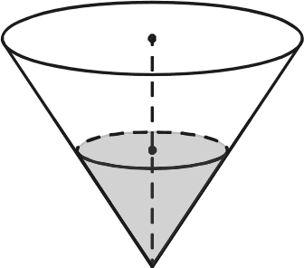
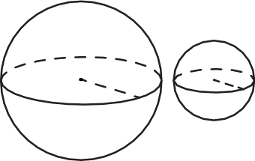
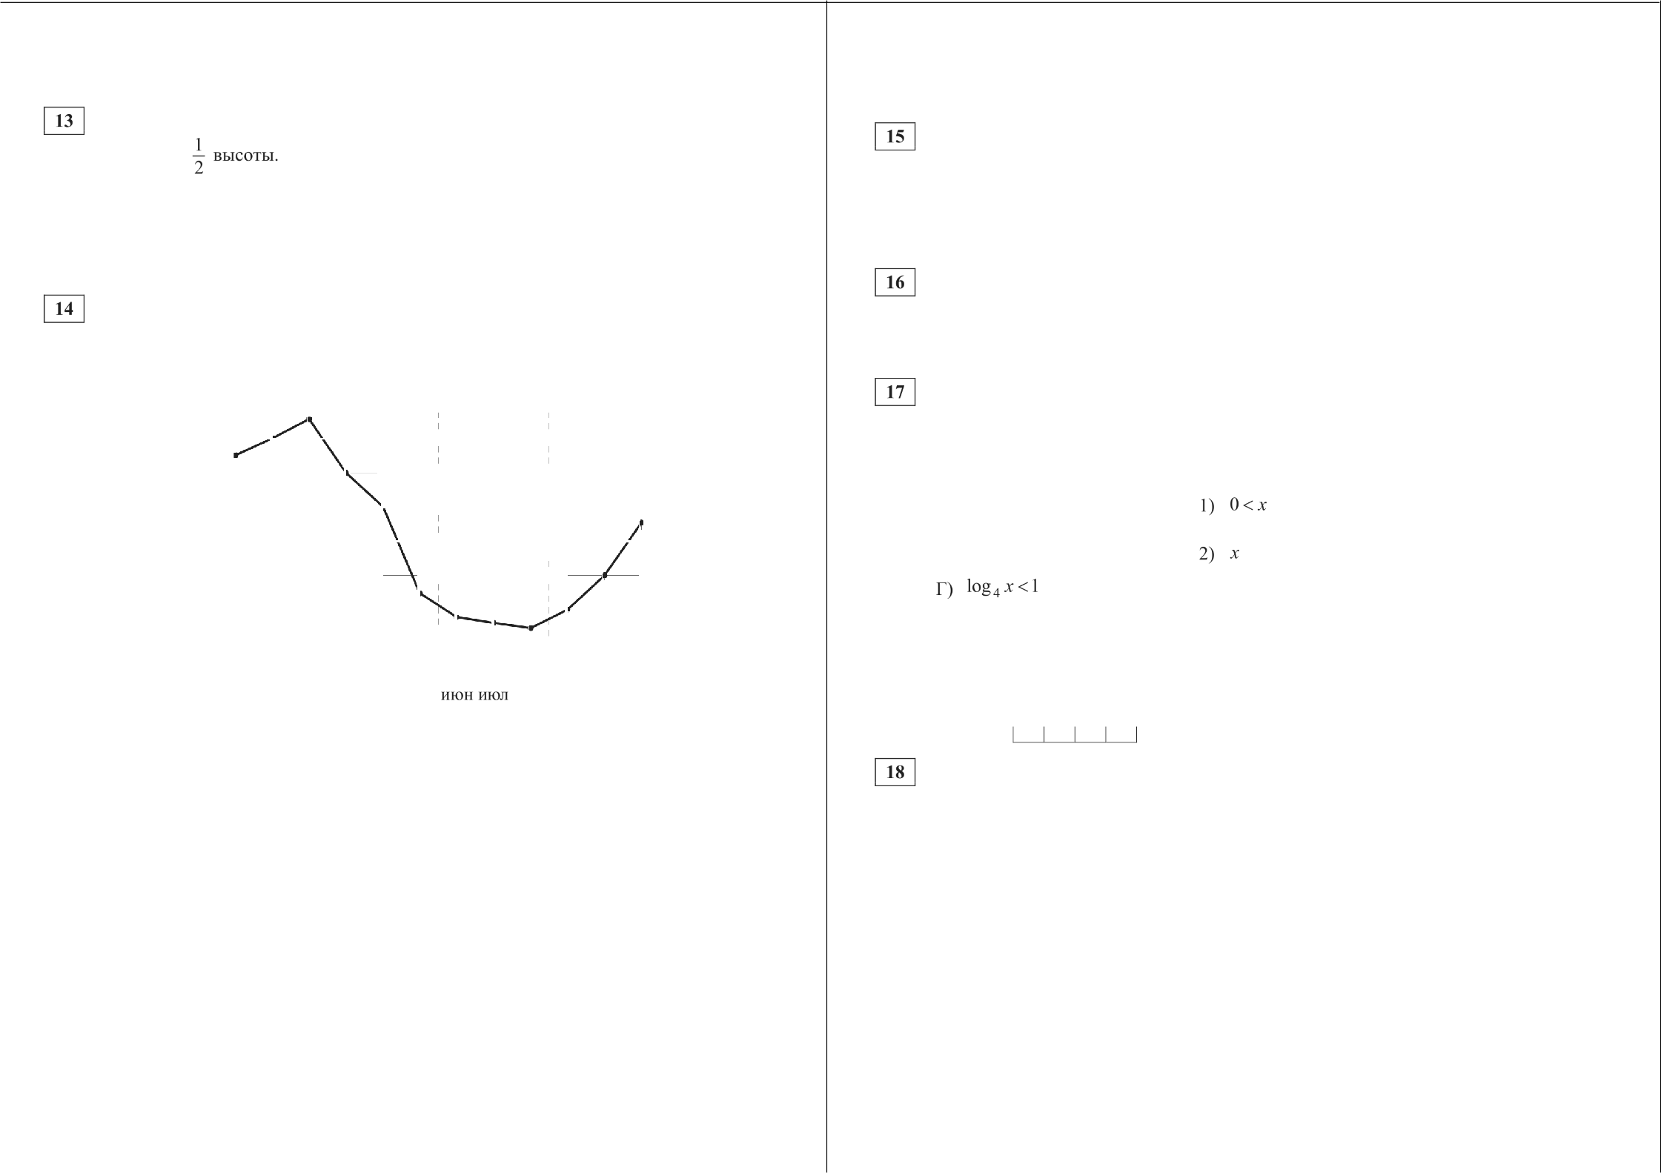
В таблице под каждой буквой укажите соответствующий номер. Ответ:
А | Б | В | Г

О СтатГрад 2015—2016 уч. г.
И ДЈЗ ГИХ ДOПOЛHИTeПЬHЫX СИМВОЛОВ.

Ответ:

О СтатГрад 2015—2016 уч. г.


Математика. 1 I класс. Вариант МА10506 (Восток, базовый уровень) 7

Найдите четырёхзначное число, кратное 33, все цифры которого различны и нечётны. В ответе укажите какое-нибудь одно такое число.

Ответ:

2 Улитка за день заползает вверх по дереву на 2 м, а за ночь сползает на 1 м. Высота дерева 11 м. За сколько дней улитка доползёт от основания до вершины дерева?

Ответ:

СтатFрад 2015—2016 уч. г.

Тренировочная работа по МАТЕМАТИКЕ

27 апреля 2016 года Вариант MA10507 (базовый уровень)

Выполнена: ФИО класс
Математика. 11 класс. Вариант MAl0507 (Восток, базовый уровень) 2
Ответов к каждому задание является конечная депятичная дроdь, целое число или последовательность цифр. Запишите ответъі к зада- ниям в поле ответа в тексте padomъi.

Найдите значение выражения 79,5 : 10 1 4
3 15

Инструкция по выполнению работы

Работа по математике включает в себя 20 заданий. На выполнение работы отводится 3 часа (180 минут).
Ответы к заданиям записываются в виде числа или последовательности цифр в поле ответа в тексте работы.
При выполнении заданий можно пользоваться черновиком. Записи в черновике не учитываются при оценивании работы. Баллы, полученные Вами за выполненные задания, суммируются. Постарайтесь выполнить как можно больше заданий и набрать наибольшее количество баллов.
Ответ:

Найдите значение выражения $5,1 10' - . 1, 7 1 о— з )

Ответ:

Товар на распродаже уценили на 50 %, при этом он стал стоить 880 рублей. Сколько рублей стоил товар до распродажи?

Ответ:

Длина медианы т , проведённой к стороне с треугольника со сторонами а ,

b н с , вычисляется по формуле m = если п ——2, b —— 1 и с = 5.
Ответ:
Найдите медиану m, ,
2


Найдите значение выражения $2 — 7) 7 .

Ответ:

По тарифному плану «Просто как день» компания сотовой связи каждый вечер снимает со счёта абонента 16 рублей. Если на счёте осталось меньше 16 рублей, то на следующее утро номер блокируют до пополнения счёта. Сегодня утром у Лизы на счёте было 300 рублей. Сколько дней (включая сегодняшний) она сможет пользоваться телефоном, не пополняя счёта?

Ответ:

О СтатГрад 2015—2016 уч. г. О СтатГрад 2015—2016 уч. г.

Математика. ll класс. Вариант MAl0507 (Восток, базовый уровень)

Найдите корень уравнения lg(25a + 60) = 2.

Ответ:

Диагональ прямоугольного телевизионного экрана равна 58 см, а высота экрана — 40 см. Найдите ширину экрана. Ответ дайте в сантиметрах.
40
58

Ответ:

Остановите соответствие между величинами и их возможными значениями: к каждому элементу первого столбца подберите соответствующий элемент из второго столбца.
ВЕЛИЧИНЫ ВОЗМОЖНЫЕ ЗНАЧЕНИЯ
А) площадь города Санкт-Петербурга 1) 420 кв. м Б) площадь одной стороны монеты 2) зоо кв. мм В) площадь поверхности тумбОчки э) 1439 кв. км Г) площадь баскетбольной площадки 4› 0,2 кв. м
В таблице под каждой буквой, соответствующей величине, укажите номер её возможного значения.
А | Б | В | Г

Ответ:

В сборнике билетов по географии всего 25 билетов, в 20 из них встречается вопрос по теме «Реки и озёра». Найдите вероятность того, что в случайно выбранном на экзамене билете школьнику достанется вопрос по теме «Реки и озёра».

Ответ:
Математика. 11 класс. Вариант MAl0507 (Восток, базовый уровень) 4

На рисунке изображён график значений атмосферного давления в некотором городе за три дня. По горизонтали указаны дни недели и время, по вертикали — значения атмосферного давления в миллиметрах ртутного столба. Определите по рисунку значение атмосферного давления в среду в 18:00. Ответ дайте в миллиметрах ртутного столба.
762

760
758
756
754
752
750

вторник среда четверг
Ответ:

В городском парке имеется 5 аттракционов: карусель, колесо обозрения, автодром, «Ромашка» и «Весёлый тир». В кассах продаётся 6 видов билетов, каждый из которых позволяет посетить один или два аттракциона. Сведения о стоимости билетов представлены в таблице.

Номер билета | Набор аттракционов | Стоимость (py6.)
1 | автодром | 100
2 | карусель, автодром | 250
3 | «Ромашка», «Весёлый тир» | 300
4 | карусель, колесо обозрения | 450
5 | автодром, «Ромашка» | 250
6 | «Весёлый тир», колесо  обозрения | 550
Какие билеты должен купить Андрей, чтобы посетить все пять аттракционов и затратить не более 900 рублей?
В ответе укажите какой-нибудь один набор номеров билетов без пробелов, запятых и других дополнительных символов.
Ответ:

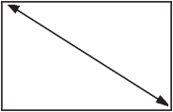
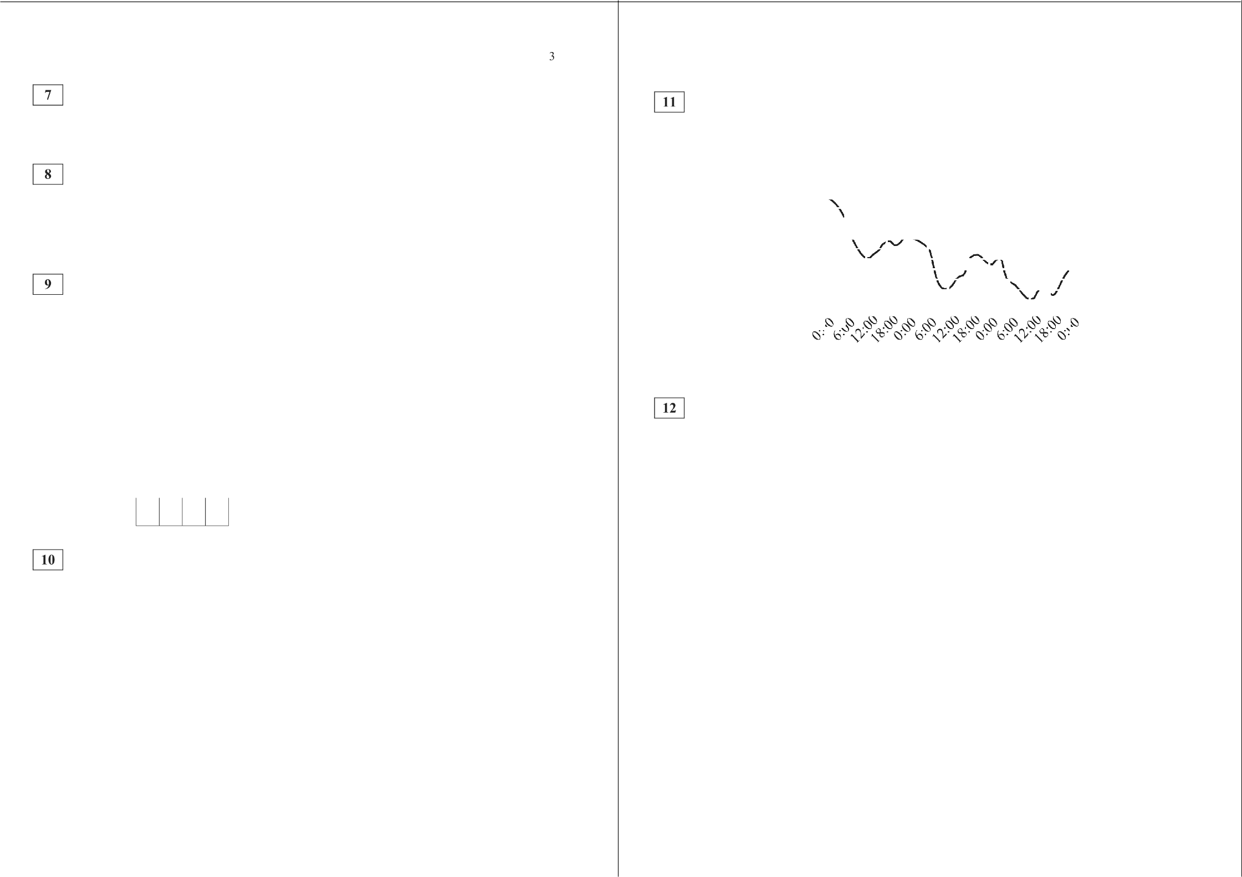

О СтатГрад 2015—2016 уч. г. О СтатГрад 2015—2016 уч. г.

Математика. ll класс. Вариант MAl0507 (Восток, базовый уровень) 5
В сосуде, имеющем форму конуса, уровень жидкости
Математика. 11 класс. Вариант MAl0507 (Восток, базовый уровень) 6
Стороны параллелограмма равны 4 и 8. Высота,

достигает
ВЫGОТЫ. Объём сосуда равен 2240 мл.
опущенная на меньшую сторону, равна 6. Найдите высоту, опущенную на бfiльшую сторону параллело-

Чему равен объём налитой жидкости? Ответ дайте в миллилитрах.

Ответ:
На рисунке точками показаны объёмы месячных продаж холодильников в магазине бытовой техники. По горизонтали указываются месяцы, по вертикали— количество проданных холодильников. Для наглядности точки соединены линией.
700

600
500
грамма.

Ответ:

Даны два шара с радиусами 3 и 1. Во сколько раз объём большего шара больше объёма другого?

Ответ:

Каждому из четырёх неравенств в левом столбце соответствует одно из решений в правом столбце. Остановите соответствие между неравенствами и их решениями.

400 А) lO8 z * < 2
HEPABEHCTBA
РЕШЕНИЯ 1) 0 < т < 4

300 g) log х > 2
2) 0 < х 1

200
100
0
В) lO z * > 2
г) log х < 2

< 4
1
4
4) х > 4

янв фев мар anp май июн июл авг сен окт ноя дек
Пользуясь рисунком, поставьте в соответствие каждому из указанных периодов времени характеристику продаж холодильников.
Впишите в приведённую в ответе таблицу под каждой буквой соответствующий решению номер.

ПЕРИОДЫ ВРЕМЕНИ

ХАРАКТЕРИСТИКИ
Ответ:

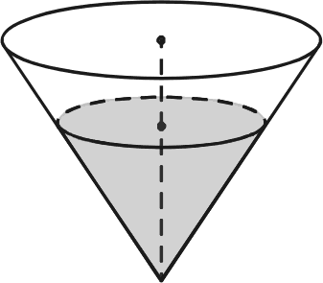
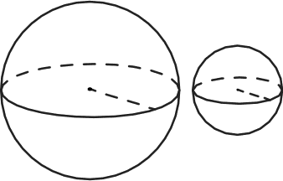
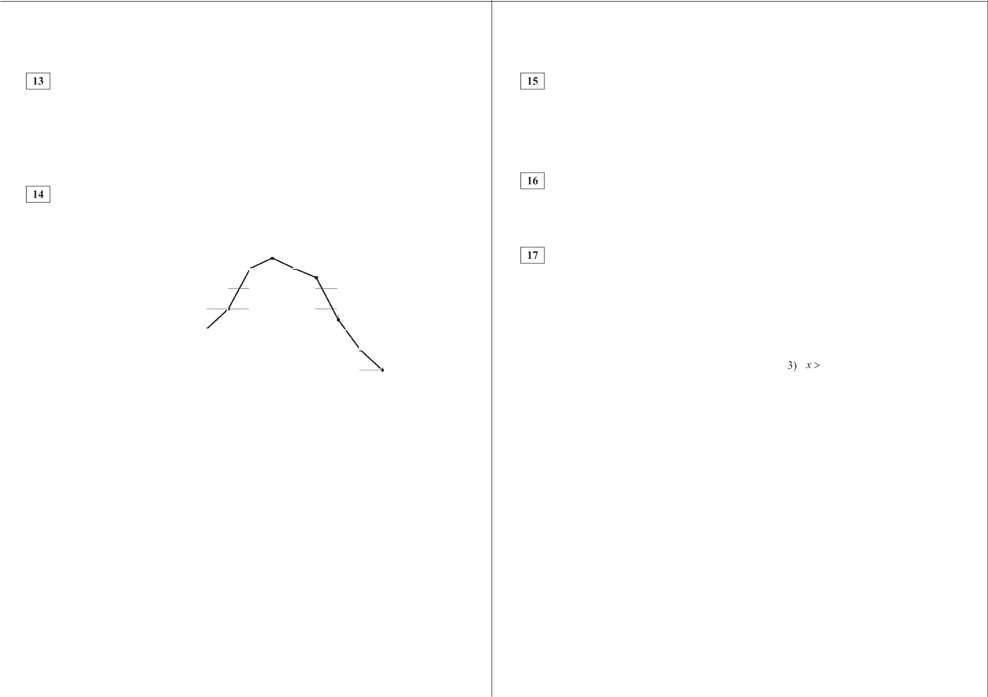
А) январь—март 1) В первый и второй месяцы периода было продано Б) апрель—июнь одинаковое количество холодильников.
А | Б | В | Г

В) июль—сентябрь 2) Ежемесячный объём продаж уменьшился более Г) октябрь—декабрь чем на 200 холодильников за весь период.
  - Самое медленное уменьшение ежемесячного
объёма продаж.
  - Ежемесячный объём продаж вырос на 200 холо- дильников за один месяц.
В таблице под каждой буквой укажите соответствующий номер. Ответ:
А | Б | В | Г

О СтатГрад 2015—2016 уч. г. О СтатГрад 2015—2016 уч. г.


Математика. ll класс. Вариант MAl0507 (Восток, базовый уровень) 7

Некоторые сотрудники фирмы летом 2014 года отдыхали на даче, а некоторые — на море. Все сотрудники, которые не отдыхали на море, отдыхали на даче. Выберите утверждения, которые верны при указанных условиях.

- Каждый сотрудник этой фирмы отдыхал летом 2014 года или на даче, или на море, или и там, и там.
- Сотрудник этой фирмы, который летом 2014 года не отдыхал на море, не отдыхал и на даче.
- Если Фаина не отдыхала летом 2014 года ни на даче, ни на море, то она является сотрудником этой фирмы.
- Если сотрудник этой фирмы не отдыхал на море летом 2014 года, то он отдыхал на даче.
В ответе запишите номера выбранных утверждений без пробелов, запятых
И Д]ЭЩИХ ДOПOЛHИTeJIЬHЫX СИМВОЛОВ.

Ответ:

Найдите четырёхзначное число, кратное 55, все цифры которого различны и нечётны. В ответе укажите какое-нибудь одно такое число.

Ответ:

Улитка за день заползает вверх по дереву на 4 м, а за ночь сползает на 2 м. Высота дерева 14 м. За сколько дней улитка доползёт от основания до вершины дерева?

Ответ:

О СтатГрад 2015—2016 уч. г.

Тренировочная работа по МАТЕМАТИКЕ

27 апреля 2016 года Вариант MA10508 (базовый уровень)
Математика. 11 класс. Вариант MAl0508 (Восток, базовый уровень) 2
Ответов к каждому задание является конечная депятичная дроdь, целое число или последовательность цифр. Запишите ответъі к зада- ниям в поле ответа в тексте padomъi.

Выполнена: ФИО класс

Найдите значение выражения 176, 4 :
2 — _ 3
4 8

Инструкция по выполнению работы

Работа по математике включает в себя 20 заданий. На выполнение работы отводится 3 часа (180 минут).
Ответы к заданиям записываются в виде числа или последовательности цифр в поле ответа в тексте работы.
При выполнении заданий можно пользоваться черновиком. Записи в черновике не учитываются при оценивании работы. Баллы, полученные Вами за выполненные задания, суммируются. Постарайтесь выполнить как можно больше заданий и набрать наибольшее количество баллов.
Ответ:

Найдите значение выражения ( 7,5 -102 ) : 1,5 10° 2 .

Ответ:

Товар на распродаже уценили на 40 %, при этом он стал стоить 990 рублей. Сколько рублей стоил товар до распродажи?

Ответ:

Длина медианы т , проведённой к стороне с треугольника со сторонами а ,

b н с , вычисляется по формуле m = если п ——4, b —— 32 и с = 2.
Ответ:
. Найдите медиану т,,
2


Найдите значение выражения (4 — 5)- . Ответ:
По тарифному плану «Просто как день» компания сотовой связи каждый вечер снимает со счёта абонента 22 рубля. Если на счёте осталось меньше 22 рублей, то на следующее утро номер блокируют до пополнения счёта. Сегодня утром у Лизы на счёте было 400 рублей. Сколько дней (включая сегодняшний) она сможет пользоваться телефоном, не пополняя счёта?

Ответ:

О СтатГрад 2015—2016 уч. г. О СтатГрад 2015—2016 уч. г.

Математика. ll класс. Вариант MAl0508 (Восток, базовый уровень)

Найдите корень уравнения log (2x — 5) = 2 . Ответ:
Диагональ прямоугольного телевизионного экрана равна 60 см, а ширина экрана — 48 см. Найдите высоту экрана. Ответ дайте в сантиметрах.
60

48

Ответ:

Остановите соответствие между величинами и их возможными значениями: к каждому элементу первого столбца подберите соответствующий элемент из второго столбца.
ВЕЛИЧИНЫ ВОЗМОЖНЫЕ ЗНАЧЕНИЯ
А) площадь почтовой марки 1) 162 кв. м
Б) площадь письменного стола 2) i,2 кв. м В) площадь города Санкт-Петербурга з i439 кв. км Г) площадь волейбольной площадки 4› 5,2 кв. см
В таблице под каждой буквой, соответствующей величине, укажите номер её возможного значения.
А | Б | В | Г

Ответ:

В сборнике билетов по биологии всего 25 билетов, в 9 из них встречается вопрос по теме «Круглые черви». Найдите вероятность того, что в случайно выбранном на экзамене билете школьнику достанется вопрос по теме
«Круглые черви».

Ответ:
Математика. 11 класс. Вариант MAl0508 (Восток, базовый уровень) 4

На рисунке изображён график значений атмосферного давления в некотором городе за три дня. По горизонтали указаны дни недели и время, по вертикали — значения атмосферного давления в миллиметрах ртутного столба. Определите по рисунку значение атмосферного давления во вторник в 12:00. Ответ дайте в миллиметрах ртутного столба.
762
760
758
756
754
752
750

,4° %,° °,f,%,°x°,4° %«°;ь°,4°
вторник среда четверг

Ответ:

В городском парке имеется 5 аттракционов: карусель, колесо обозрения, автодром, «Ромашка» и «Весёлый тир». В кассах продаётся 6 видов билетов, каждый из которых позволяет посетить один или два аттракциона. Сведения о стоимости билетов представлены в таблице.

Номер билета | Набор аттракционов | Стоимость (py6.)
1 | автодром, колесо обозрения | 500
2 | «Ромашка», карусель | 250
3 | автодром, «Ромашка» | 500
4 | «Ромашка» | 150
 | карусель, «Весёлый тир» | 200
6 | «Весёлый тир», колесо  обозрения | 350
Какие билеты должен купить Андрей, чтобы посетить все пять аттракционов и затратить не более 900 рублей?
В ответе укажите какой-нибудь один набор номеров билетов без пробелов, запятых и других дополнительных символов.

Ответ:

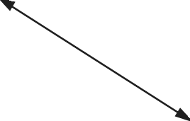
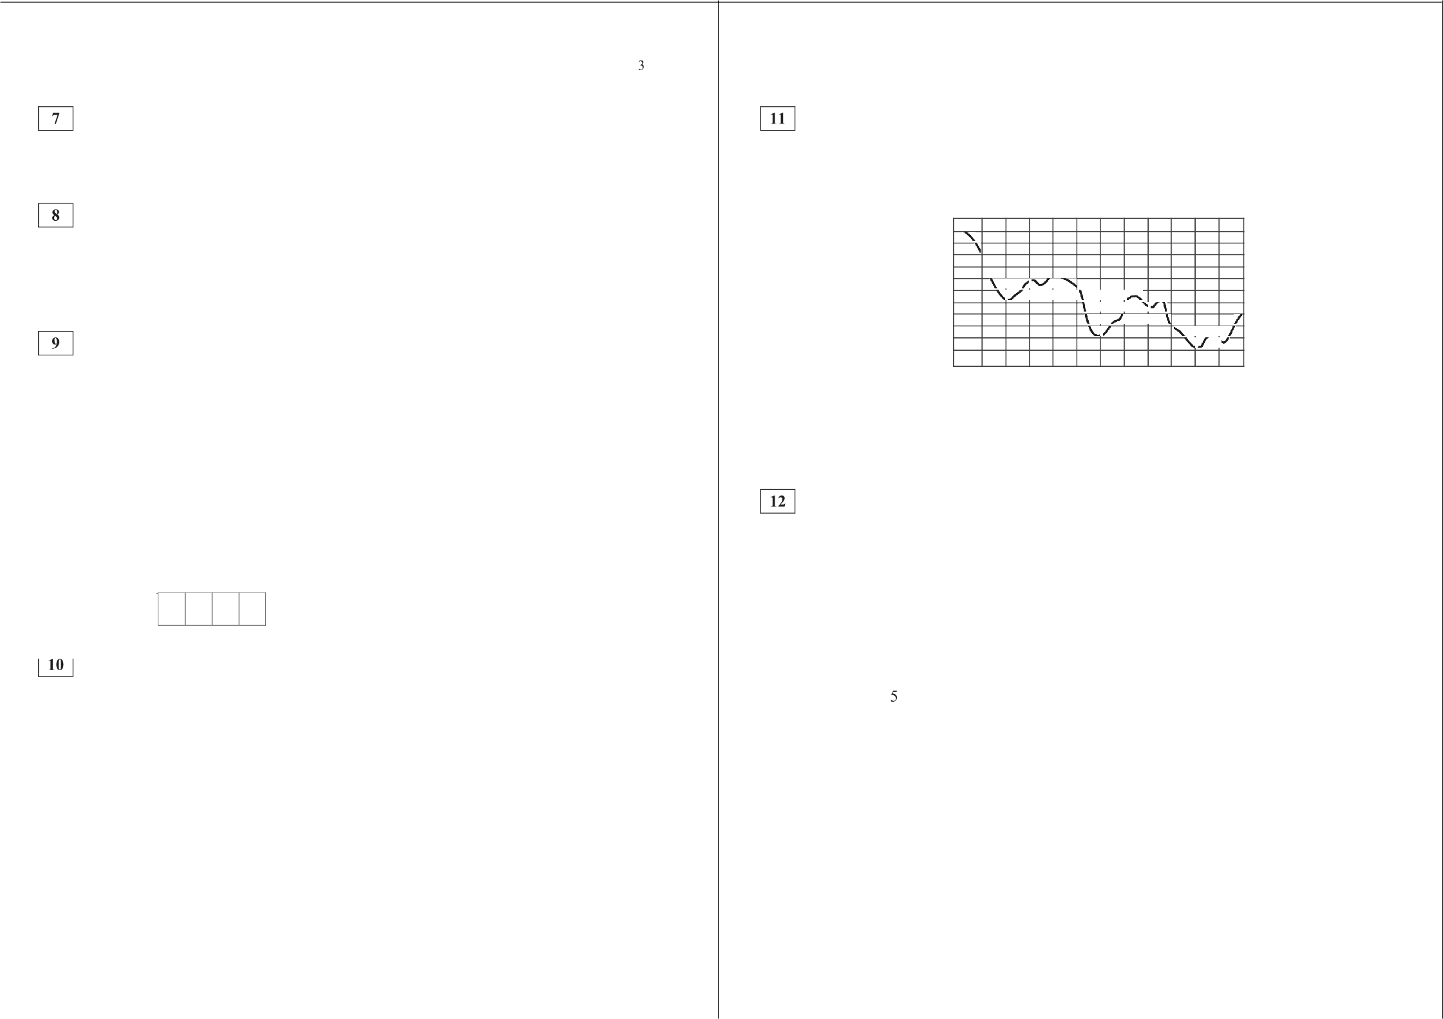

О СтатГрад 2015—2016 уч. г. О СтатГрад 2015—2016 уч. г.

Математика. ll класс. Вариант MAl0508 (Восток, базовый уровень) 5 Математика. 11 класс. Вариант MAl0508 (Восток, базовый уровень) 6
В сосуде, имеющем форму конуса, уровень жидкости

достигает
i высоты. Объём сосуда 6720 мл. Чему

4
Стороны параллелограмма равны 20 и 110. Высота, опущенная на меньшую сторону, равна 66. Найдите

равен объём налитой жидкости? Ответ дайте в милли- литрах.
Ответ:

На рисунке точками показаны объёмы месячных продаж холодильников в магазине бытовой техники. По горизонтали указываются месяцы, по вертикали — количество проданных холодильников. Для наглядности точки соединены линией.
700

600
500
высоту, опущенную на б0льшую сторону параллелограмма

Ответ:

Даны два шара с радиусами 5 и 1. Во сколько раз объём большего шара больше объёма другого?

Ответ:

Каждому из четырёх неравенств в левом столбце соответствует одно из решений в правом столбце. Остановите соответствие между неравенствами и их решениями.

400
300
200

А) lO 2 * > 1
ј;) lo82 х < —1
ву lO z * > 1
HEPABEHCTBA

2) *
РЕШЕНИЯ 1
< 2
1

2

100
0
р) lOg ј х < 1
3) 0 < х < 2
4) > 2

янв фев мар апр май июн июл авг сен окт ноя дек
Пользуясь рисунком, поставьте в соответствие каждому из указанных периодов времени характеристику продаж холодильников.
Впишите в приведённую в ответе таблицу под каждой буквой соответст- вующий решению номер.

ПЕРИОДЫ
ВРЕМЕНИ

ХАРАКТЕРИСТИКИ
Ответ:

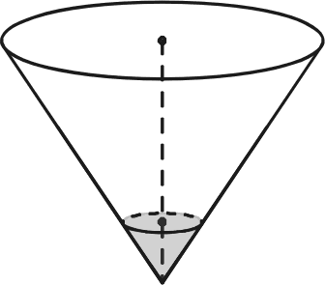
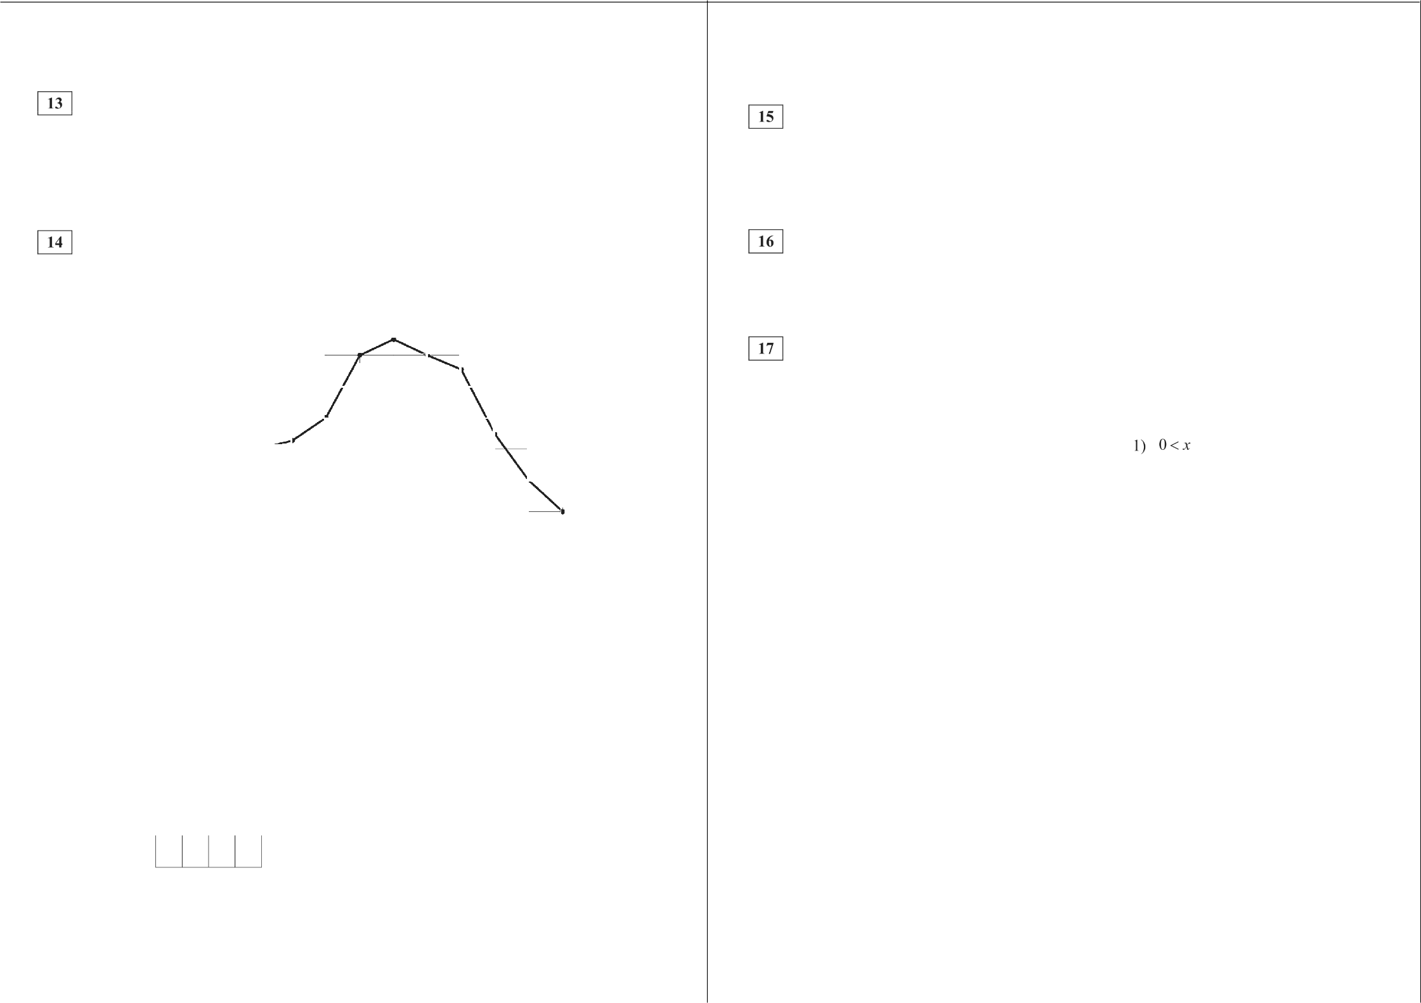
А) январь—март 1) За последний месяц периода было продано меньше
А | Б | В | F

Б) апрель—июнь 200 ХОЛОДИПЪНИКОВ.
В) июль—сентябрь 2) Наибольший рост ежемесячного объёма продаж. Г) октябрь—декабрь 3) Все три месяца объём продаж был одинаковым.
4) Ежемесячный объём продаж достигает максимума за весь год.
В таблице под каждой буквой укажите соответствующий номер. Ответ:
А | Б | В | Г

О СтатГрад 2015—2016 уч. г. О СтатГрад 2015—2016 уч. г.

Математика. ll класс. Вариант MAl0508 (Восток, базовый уровень) 7

Среди дачников в посёлке есть те, кто выращивает виноград, и есть те, кто выращивает груши. А также есть те, кто не выращивает ни виноград, ни груши. Некоторые дачники в этом посёлке, выращивающие виноград, также выращивают и груши. Выберите утверждения, которые верны
при указанных условиях.
  - Если дачник из этого посёлка не выращивает виноград, то он выращивает

  - Среди тех, кто выращивает виноград, есть дачники из этого посёлка.
  - Есть хотя бы один дачник в этом посёлке, который выращивает и груши, и виноград.
  - Если дачник в этом посёлке выращивает виноград, то он не выращивает
груши.
В ответе запишите номера выбранных утверждений без пробелов, запятых
И ДЈЭ ГИХ ДOПOЛHИTeПЬHЫX СИМВОЛОВ.

Ответ:

 Найдите четырёхзначное число, кратное 45, все цифры которого различны и нечётны. В ответе укажите какое-нибудь одно такое число.

Ответ:

 Улитка за день заползает вверх по дереву на 2 м, а за ночь сползает на 1 м. Высота дерева 10 м. За сколько дней улитка доползёт от основания до вершины дерева?

Ответ:

О СтатГрад 2015—2016 уч. г.

Тренировочная работа по МАТЕМАТИКЕ

Математика. ll класс. Вариант МА10509 (профильный уровень) 2
Часть 1

Выполнена: ФИО
27 апреля 2016 года Вариант MA10509 (профильный уровень)
Инструкция по выполнению работы
класс
Ответов к каждому задание является конечная десятичная дробь, целое число нпи последовательность цифр. Запишите ответъі к зада- ниям в поле ответа в тексте работъі.

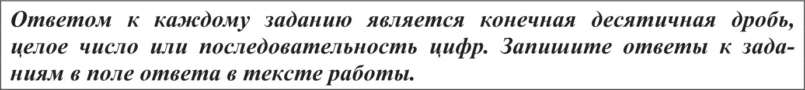
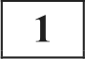 Футболка стоила 650 рублей. После повышения цены она стала стоить 780 рублей. На сколько процентов была повышена цена на футболку?

Ответ:

На выполнение работы по математике отводится 3 часа 55 минут (235 минут). Работа состоит из двух частей, включающих в себя 19 заданий.
Часть 1 содержит 8 заданий базового уровня сложности с кратким ответом. Часть 2 содержит 4 задания повышенного уровня сложности с кратким ответом и 7 заданий повышенного и высокого уровней сложности с развёрнутым ответом.
Ответы к заданиям 1—12 записываются в виде целого числа или конечной десятичной дроби.
При выполнении заданий 13—19 требуется записать полное решение на
отдельном листе бумаги.
При выполнении заданий можно пользоваться черновиком. Записи
в черновике не учитываются при оценивании работы.
Баллы, полученные Вами за выполненные задания, суммируются.
Постарайтесь выполнить как можно больше заданий и набрать
наибольшее количество баллов.

Жепаем успеха.!

О СтатГрад 2015—2016 уч. г.

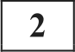 На диаграмме показано распределение выплавки алюминия в 10 странах мира (в тысячах тонн) за 2009 год. Среди представленных стран первое место по выплавке алюминия занимал Бахрейн, десятое место — Новая Зеландия. Какое место занимала Исландия?
900
800
700
600
500
400
300
200
100

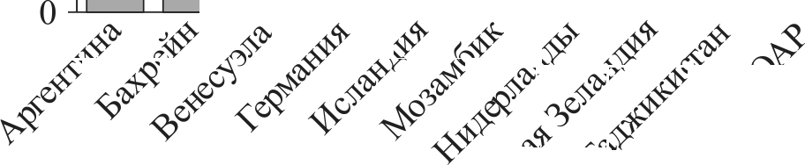

Ответ:

О СтатГрад 2015—2016 уч. г.

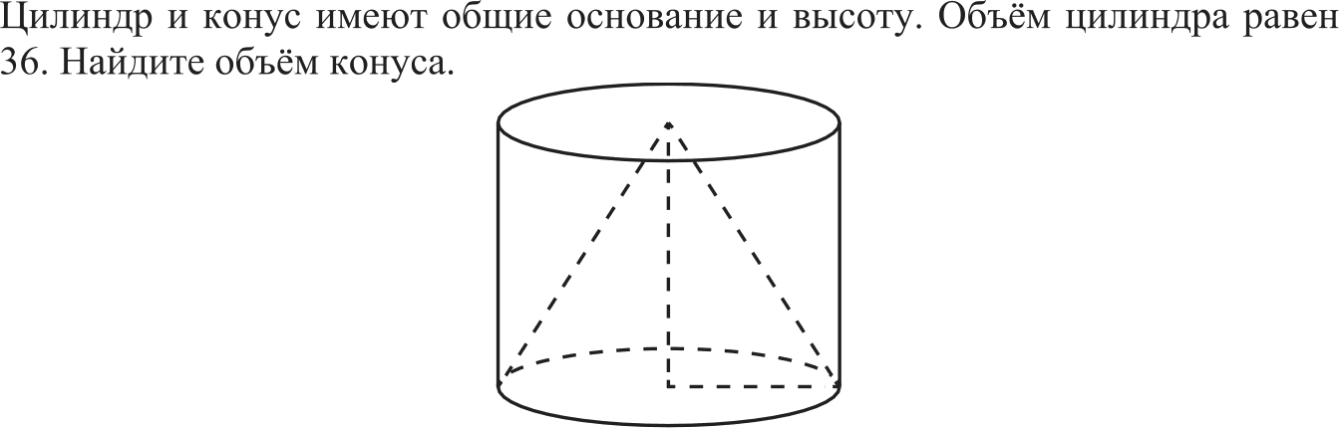
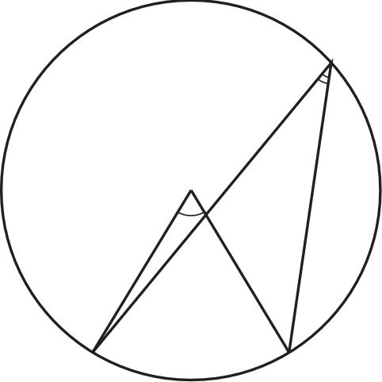
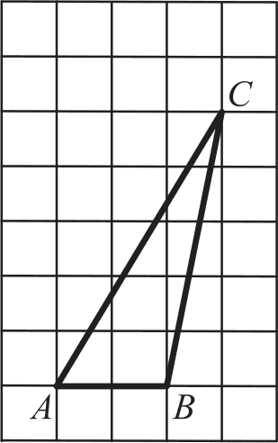

Математика. 1 I класс. Вариант МА10509 (профильный уровень)

На клетчатой бумаге с размером клетки I х I изображён треугольник ABC .
Найдите длину его высоты, опущенной на сторону AB .

Ответ:

В магазине стоят два платёжных автомата. Каждый из них может быть неисправен с вероятностью 0,05 независимо от другого автомата. Найдите вероятность того, что хотя бы один автомат исправен.
Ответ:

Найдите корень уравнения log,(х'+ т) log,(т' 4).

Ответ:

Центральный угол на 27° больше острого вписанного угла, опирающегося на ту же дугу окружности. Найдите вписанный угол. Ответ дайте в градусах.

Ответ:

СтатFрад 2015—2016 уч. г.
Математика. 1 I класс. Вариант МА10509 (профильный уровень) 4

7 На рисунке изображены график функции у — ((х) и касательная к нему в точке с абсциссой xc . Найдите значение производной функции Ј'(z) в точке х .

1

Ответ:

Ответ:

СтатFрад 2015—2016 уч. г.

Математика. ll класс. Вариант MA10509 (профильный уровень) 5 Математика. 11 класс. Вариант MA10509 (профильный уровень) 6

Часть 2
Для записи решений и ответов на задания 13—19 используйте отдепьный лист. Запишите сначала номер выполняемого задания (13, 14 и ж д.), а затем полное обоснованное решение и ответ. Ответъі записывайте чётко и разборчиво.
Найдите значение выражения 3' ° 2 - 35’3 : 36” .
Ответ:

Расстояние от наблюдателя, находящегося на небольшой высоте h
километров над землёй, до наблюдаемой им линии горизонта вычисляется по формуле f = 2ЛЬ , где Л = 6400 км — радиус Земли. С какой высоты горизонт виден на расстоянии 48 километров? Ответ выразите в километрах.
а) Решите уравнение 2sin' — + х = — cosх .
2
6) Найдите все корни этого уравнения, принадлежащие отрезку
2


Ответ:

Две бригады, состоящие из рабочих одинаковой квалификации, одновременно начали выполнять два одинаковых заказа. В первой бригаде было 18 рабочих, а во второй — 22 рабочих. Через 9 дней после начала работы в первую бригаду перешли 3 рабочих из второй бригады. В итоге оба заказа были выполнены одновременно. Найдите, сколько дней потребовалось на выполнение заказов.

Ответ:

Найдите наибольшее значение футікции у ——20sin х — 23a + 24 на отрезке
0; — .
2

Ответ:

О СтатГрад 2015—2016 уч. г.

В одном основании прямого кругового цилиндра с высотой 12 и радиусом основания 6 проведена хорда AB , равная радиусу основания, а в другом его основании проведён диаметр CD , перпендикулярный AB . Построено сечение ABNM, проходящее через прямую AB перпендикулярно прямой CD так, что точка С н центр основания цилиндра, в котором проведён диаметр CD, лежат с одной стороны от сечения.
а) Докажите, что диагонали этого сечения равны между собой.
6) Найдите объём пирамиды CABNM .

+з 2.
Решите неравенство 2"' — 2 "' + 8 й 2=' .

Окружность, проходящая через вершины А , С н D прямоугольной трапеции ABCD с основаниями AD и BC, пересекает меньшую боковую сторону AB в точке Р и касается прямой BC . Известно, что AD ——CD .
а) Докажите, что CP — биссектриса угла ACB .
6) В каком отношении прямая DP делит площадь трапеции?

Планируется выдать льготный кредит на целое число миллионов рублей на пять лет. В середине каждого года действия кредита долг заёмщика возрастает на 20 % по сравнению с началом года. В конце 1-ro, 2-гo и 3-го годов заёмщик выплачивает только проценты по кредиту, оставляя долг неизменно равным первоначальному. В конце 4-го и 5-гo годов заёмщик выплачивает одинаковые суммы, погашая весь долг полностью. Найдите наименьший размер кредита, при котором общая сумма выплат заёмщика превысит 10 млн.

О СтатГрад 2015—2016 уч. г.

Математика. 11 класс. Вариант MA10509 (профильный уровень) 7
Найдите все неотрицательные значения п, при каждом из которых система уравнений
(х + 2) 2+ 2+ + ( у — а)’ = 43+ a 2 , 5y = 6 — п 2
имеет единственное решение.

Возрастающие арифметические прогрессии а , a 2 , ..., а , ... и
b , b2 , ..., be , ... состоят из натуральных чисел.

а) Существуют ли такие прогрессии, для которых различные натуральные числа?
6) Существуют ли такие прогрессии, для которых
различные натуральные числа?
a1 ‘2 и 3 4
b, ’ b2 b4

a 1 b2 и a 4
b • f›4

в) Какое наименьшее значение может принимать дробь а
, если известно,

что a a 2 п

— различные натуральные числа?



fi СтатГрад 2015—2016 уч. г.

Тренировочная работа по МАТЕМАТИКЕ

Математика. ll класс. Вариант МА10510 (профильный уровень) 2
Часть 1

Выполнена: ФИО
27 апреля 2016 года Вариант MA105l0 (профильный уровень)
Инструкция по выполнению работы
класс
Ответов к каждому задание является конечная десятичная дробь, целое число нпи последовательность цифр. Запишите ответъі к зада- ниям в поле ответа в тексте работъі.

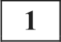 Футболка стоила 700 рублей. После повышения цены она стала стоить 875 рублей. На сколько процентов была повышена цена на футболку?

Ответ:

На выполнение работы по математике отводится 3 часа 55 минут (235 минут). Работа состоит из двух частей, включающих в себя 19 заданий.
Часть 1 содержит 8 заданий базового уровня сложности с кратким ответом. Часть 2 содержит 4 задания повышенного уровня сложности с кратким ответом и 7 заданий повышенного и высокого уровней сложности с развёрнутым ответом.
Ответы к заданиям 1—12 записываются в виде целого числа или конечной десятичной дроби.
При выполнении заданий 13—19 требуется записать полное решение на
отдельном листе бумаги.
При выполнении заданий можно пользоваться черновиком. Записи
в черновике не учитываются при оценивании работы.
Баллы, полученные Вами за выполненные задания, суммируются.
Постарайтесь выполнить как можно больше заданий и набрать
наибольшее количество баллов.

На диаграмме показано распределение выплавки цинка в 11 странах мира (в тысячах тонн) за 2009 год. Среди представленных стран первое место по выплавке цинка занимало Марокко, одиннадцатое место — Болгария. Какое место занимало Чили?
100
80
60
40
20

0

Жепаем успеха.!
Ответ:

О СтатГрад 2015—2016 уч. г. О СтатГрад 2015—2016 уч. г.

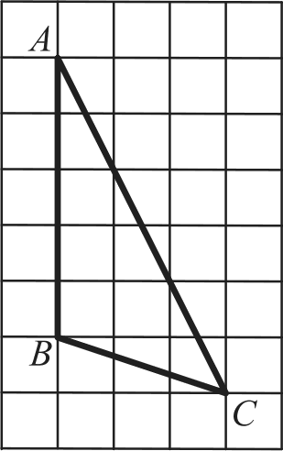
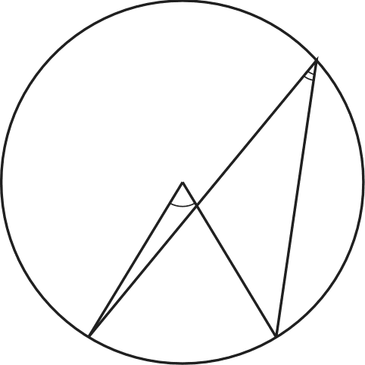
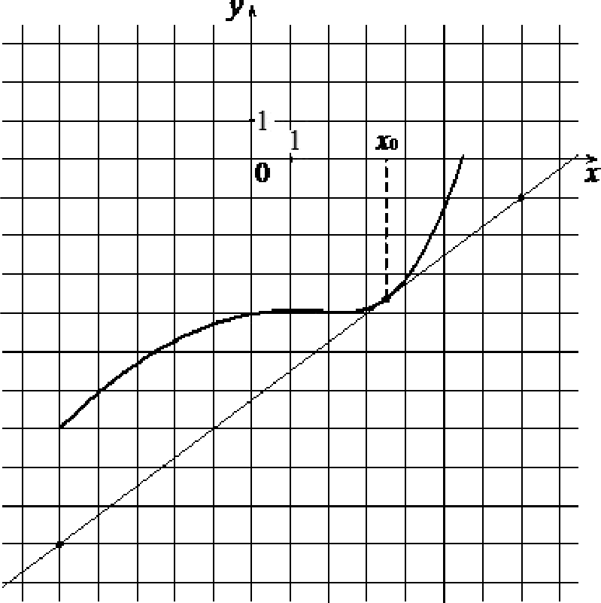
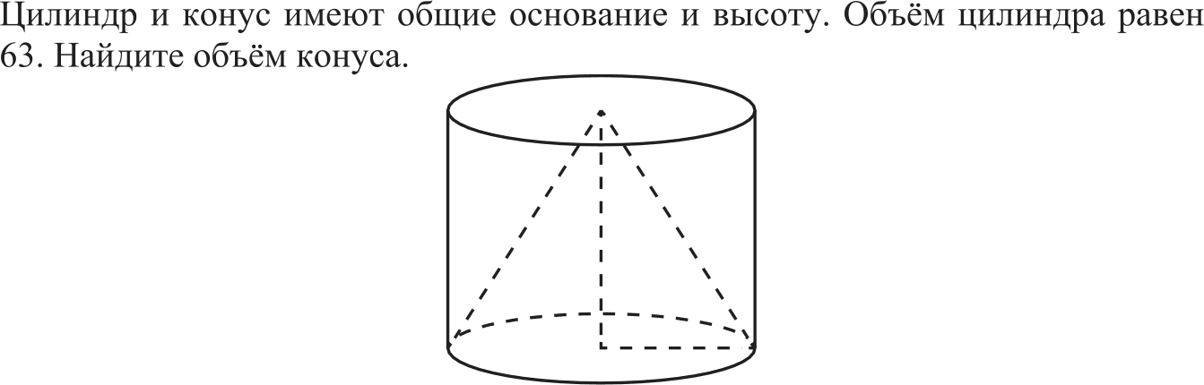

Математика. 1 I класс. Вариант МА10510 (профильный уровень)

На клетчатой бумаге с размером клетки I х I изображён треугольник ABC .
Найдите длину его высоты, опущенной на сторону AB .

Ответ:

В магазине стоят два платёжных автомата. Каждый из них может быть неисправен с вероятностью 0,03 независимо от другого автомата. Найдите вероятность того, что хотя бы один автомат исправен.
Ответ:

Найдите корень уравнения logj$х'+ 4s) logj(х'+ 4)

Ответ:

Центральный угол на 33° больше острого вписанного угла, опирающегося на ту же дугу окружности. Найдите вписанный угол. Ответ дайте в градусах.

Ответ:

СтатFрад 2015—2016 уч. г.
Математика. 1 I класс. Вариант МА10510 (профильный уровень) 4

7 На рисунке изображены график функции у — ((х) и касательная к нему в точке с абсциссой xc . Найдите значение производной функции Ј'(z) в точке х .

Ответ:

Ответ:

СтатFрад 2015—2016 уч. г.

Математика. ll класс. Вариант MAl0510 (профильный уровень) 5 Математика. 11 класс. Вариант MAl0510 (профильный уровень) 6

Часть 2
Для записи решений и ответов на задания 13—19 используйте отдепьный лист. Запишите сначала номер выполняемого задания (13, 14 и ж д.), а затем полное обоснованное решение и ответ. Ответъі записывайте чётко и разборчиво.
Найдите значение выражения 7 °' - 72’“ : 72“ °'
Ответ:

Расстояние от наблюдателя, находящегося на небольшой высоте h кило- метров над землёй, до наблюдаемой им линии горизонта вычисляется по
формуле f = 2ЛЬ , где Л = 6400 км — радиус Земли. С какой высоты горизонт виден на расстоянии 32 километра? Ответ выразите в километрах.

Ответ:

Две бригады, состоящие из рабочих одинаковой квалификации, одно- временно начали выполнять два одинаковых заказа. В первой бригаде было 2 рабочих, а во второй — 12 рабочих. Через 3 дня после начала работы в первую бригаду перешли 8 рабочих из второй бригады. В итоге оба заказа были выполнены одновременно. Найдите, сколько дней потребовалось на выполнение заказов.
а) Решите уравнение (2siпх + 1$ —5cos х = 0.
6) Найдите все корни этого уравнения, принадлежащие отрезку —5п; — 7x
2

Дан прямой круговой конус с вершиной М . Осевое сечение конуса треугольник с углом 120° при вершине М . Образующая конуса равна 2 . Через точку М проведено сечение конуса, перпендикулярное одной из
образующих.
а) Докажите, что получившийся в сечении треугольник тупоугольный.
6) Найдите площадь сечения.

Ответ:
Решите неравенство logg,q (х — 3)'- logg,q

:—2.

Найдите наибольшее значение функции у = l5sin х —19х + 17 на отрезке
0; — .

В треугольнике CC проведены две высоты BM и CN , причём

2 АМ : CM ——2 : 3 п com Z ВАС —— 2


Ответ:

О СтатГрад 2015—2016 уч. г.
а) Докажите, что угол ABC тупой.
6) Найдите отношение площадей треугольников BMN и ABC.

Планируется выдать льготный кредит на целое число миллионов рублей на пять лет. В середине каждого года действия кредита долг заёмщика возрастает на 10% по сравнению с началом года. В конце 1-ro, 2-го и 3-го годов заёмщик выплачивает только проценты по кредиту, оставляя долг неизменно равным первоначальному. В конце 4-го и 5-го годов заёмщик выплачивает одинаковые суммы, погашая весь долг полностью. Найдите наибольший размер кредита, при котором общая сумма выплат заёмщика будет меньше 8 млн.

О СтатГрад 2015—2016 уч. г.

Математика. 1 I класс. Вариант МА10510 (профильный уровень) 7
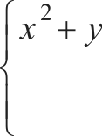
Найдите все значения параметра о из интервала (0; п ) , при каждом из которых система
2 — 4( z + у )sin о + 8 sin ' о = 2 sin о — 1,
+ = 2 sin о + 4sin' о имеет единственное решение.

Возрастающие арифметические прогрессии п, , а , .., а , и
h, , b , ..., b , ... состоят из натуральных чисел.
а) Существуют ли такие прогрессии, для которых п + а b —— 3а b ?
6) Существуют ли такие прогрессии, для которых а h, + 2n 4’ 4 ЗпјЬј ?
в) Какое наибольшее значение может принимать произведение п b, , если
п b + 2 а 4 b4 300 ?

СтатFрад 2015—2016 уч. г.

Тренировочная работа по МАТЕМАТИКЕ

Математика. ll класс. Вариант МА10511 (профильный уровень) 2
Часть 1

Выполнена: ФИО
27 апреля 2016 года Вариант MA105l1 (профильный уровень)
Инструкция по выполнению работы
класс
Ответов к каждому задание является конечная десятичная дробь, целое число нпи последовательность цифр. Запишите ответъі к зада- ниям в поле ответа в тексте работъі.

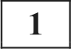 Летом килограмм клубники стоит 90 рублей. Маша купила 1 кг 400 г клубники. Сколько рублей сдачи она должна была получить с 1000 рублей?

Ответ:

На выполнение работы по математике отводится 3 часа 55 минут (235 минут). Работа состоит из двух частей, включающих в себя 19 заданий.
Часть 1 содержит 8 заданий базового уровня сложности с кратким ответом. Часть 2 содержит 4 задания повышенного уровня сложности с кратким ответом и 7 заданий повышенного и высокого уровней сложности с развёрнутым ответом.
Ответы к заданиям 1—12 записываются в виде целого числа или конечной десятичной дроби.
При выполнении заданий 13—19 требуется записать полное решение на
отдельном листе бумаги.
При выполнении заданий можно пользоваться черновиком. Записи
в черновике не учитываются при оценивании работы.
Баллы, полученные Вами за выполненные задания, суммируются. Постарайтесь выполнить как можно больше заданий и набрать

На диаграмме показана среднемесячная температура воздуха в Екатерин- бурге (Свердловске) за каждый месяц 1973 года. По горизонтали указываются месяцы, по вертикали — температура в градусах Цельсия.
Определите по диаграмме наименьшую среднемесячную температуру в период с мая по декабрь 1973 года включительно. Ответ дайте в градусах Цельсия.
20
16
12
8
4

наибольшее количество баллов.

Жепаем успеха.!
0
—4

— i2
—16
—20
апр май июн июл авг сен окт

Ответ:

О СтатГрад 2015—2016 уч. г. О СтатГрад 2015—2016 уч. г.

Математика. ll класс. Вариант MAl051l (профильный уровень)

На клетчатой бумаге с размером клетки 1 х 1 изображён равнобедренный прямоугольный треугольник. Найдите длину его медианы, проведённой к гипотенузе.
Математика. 11 класс. Вариант MAl051l (профильный уровень) 4
- На рисунке изображён график функции у = f’(х) — производной функции f(х) . Найдите абсциссу точки, в которой касательная к графику у = f(х) параллельна оси абсцисс или совпадает с ней.

—8 4 х

Ответ:

Вероятность того, что новый персональный компьютер прослужит больше года, равна 0,98. Вероятность того, что он прослужит больше двух лет, равна 0,84. Найдите вероятность того, что он прослужит меньше двух лет, но больше года.

Ответ:

i —6

Ответ:

- В цилиндрический сосуд налили 3000 см’ воды. Уровень жидкости оказался равным 20 см. В воду полностью погрузили деталь. При этом уровень жидкости в сосуде поднялся на 3 см. Чему равен объём детали? Ответ выразите в см'.

Найдите корень уравнения
— = 8* .

2

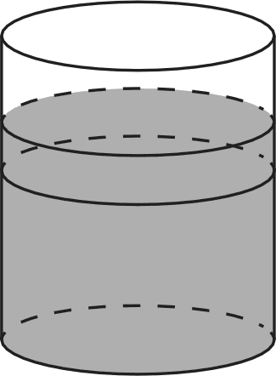
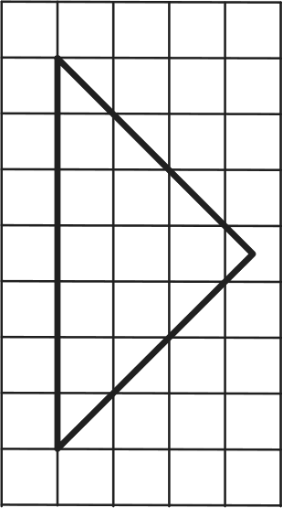
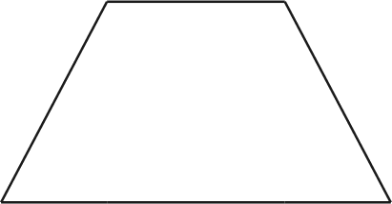
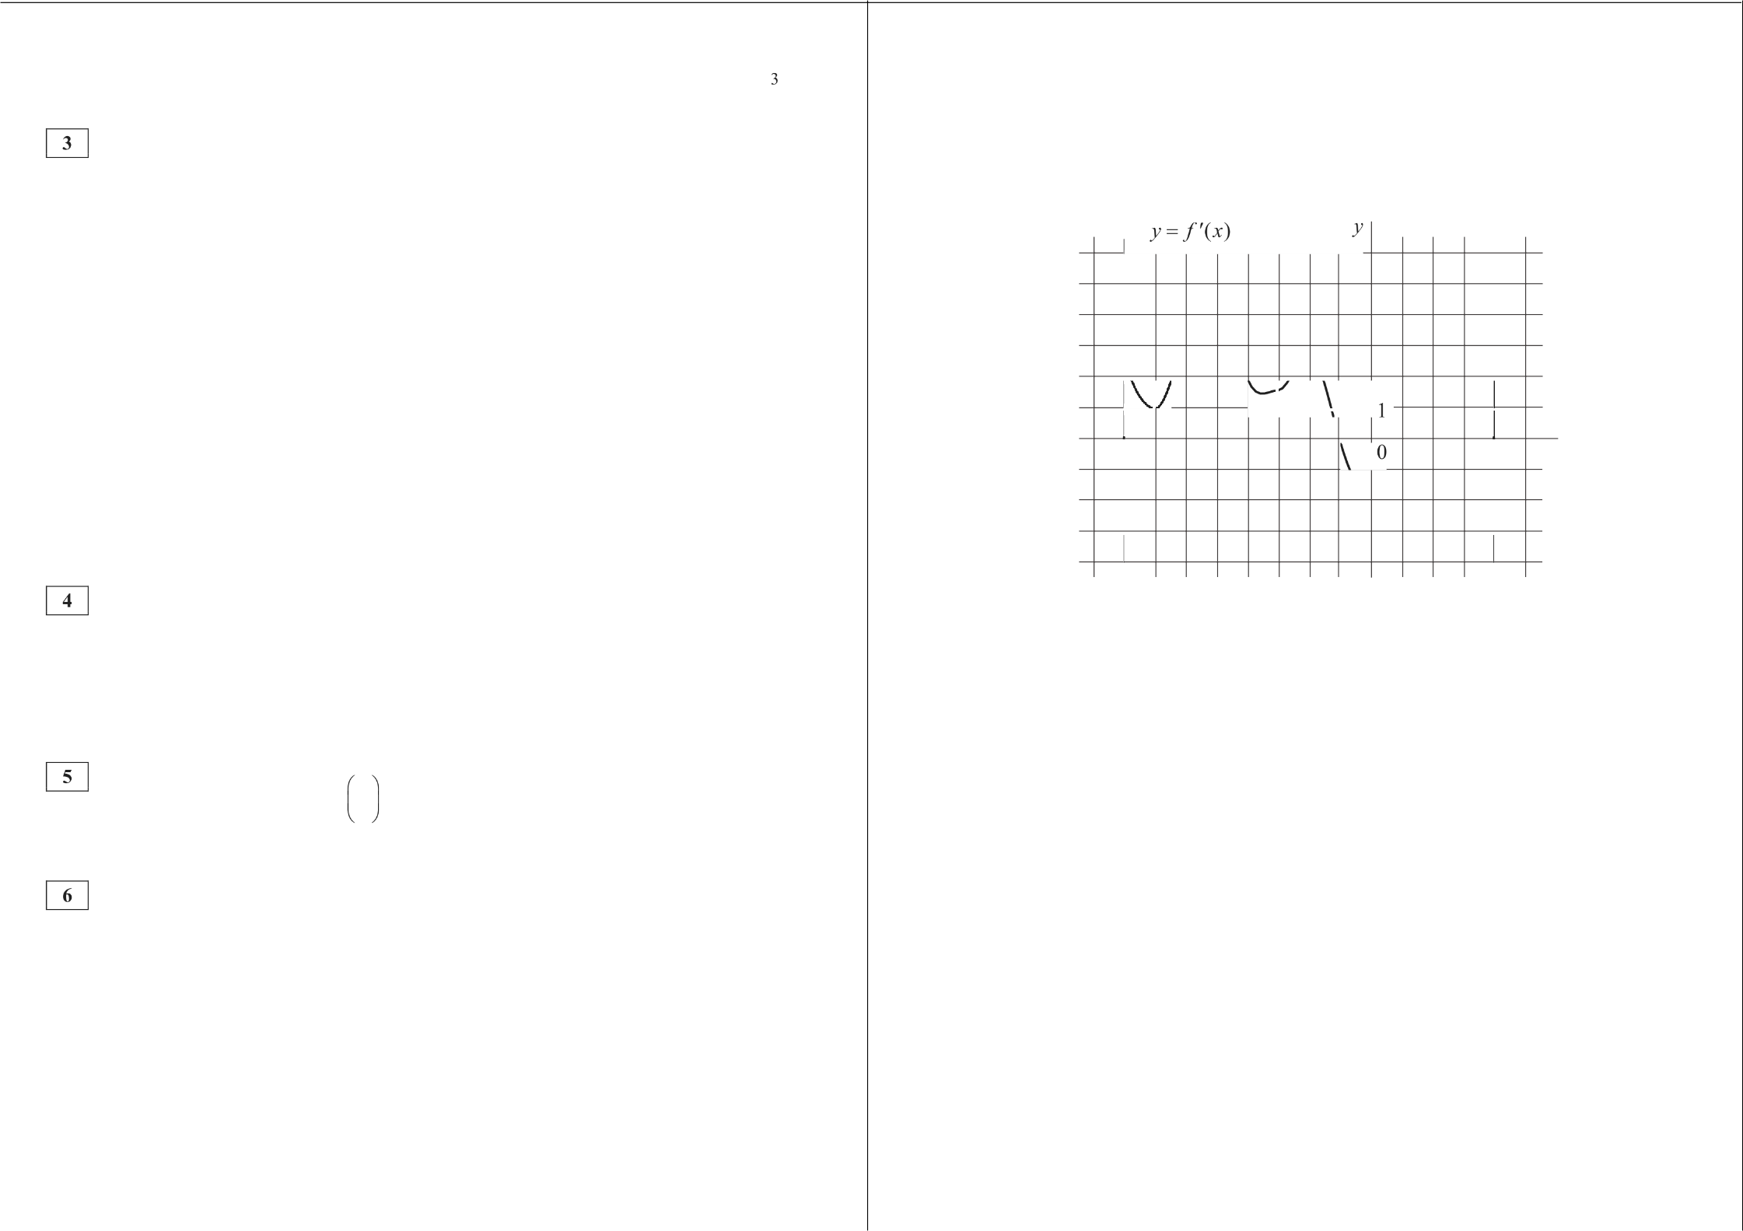
Ответ:

Основания равнобедренной трапеции равны 12 и 18, а её периметр равен 40. Найдите площадь трапеции.

Ответ:

Ответ:

О СтатГрад 2015—2016 уч. г. О СтатГрад 2015—2016 уч. г.

Математика. ll класс. Вариант MAl051l (профильный уровень) 5 Математика. 11 класс. Вариант MAl051l (профильный уровень) 6

Найдите значение выражения '

Часть 2
35 —<'ї) 2
Для записи решений и ответов на задания 13—19 используйте отдепьный лист. Запишите сначала номер выполняемого задания (13, 14 и ж д.), а затем полное обоснованное решение и ответ. Ответъі записывайте чётко и разборчиво.
16 —


Ответ:

Мяч бросили под углом о к плоской горизонтальной поверхности земли. Время полёта мяча (в секундах) определяется по формуле t —— 2v0 sino ppq
каком значении угла о (в градусах) время полёта составит 2,3 секунды, если мяч бросают с начальной скоростью vi = 23 м/с? Считайте, что ускорение свободного падения g = 10 м/с2.

Ответ:

Первый и второй насосы наполняют бассейн за 9 минут, второй и третий
за 12 минут, а первый и третий — за 18 минут. За сколько минут эти три насоса заполнят бассейн, работая вместе?

Ответ:

Найдите наибольшее значение функции у = ln(х + 4)9 — 9x на отрезке [—3,5; 0] .

Ответ:

О СтатГрад 2015—2016 уч. г.

а) Решите уравнение 2sin' — + х = — cosх .
2
6) Найдите все корни этого уравнения, принадлежащие отрезку
2

В одном основании прямого кругового цилиндра с высотой 12 и радиусом основания 6 проведена хорда AB , равная радиусу основания, а в другом его основании проведён диаметр CD , перпендикулярный AB . Построено сечение ABNM, проходящее через прямую AB перпендикулярно прямой CD так, что точка С н центр основания цилиндра, в котором проведён диаметр CD, лежат с одной стороны от сечения.
а) Докажите, что диагонали этого сечения равны между собой.
6) Найдите объём пирамиды CABNM .

+з 2.
Решите неравенство 2"' — 2 "' + 8 й 2=' .

Окружность, проходящая через вершины А , С н D прямоугольной трапеции ABCD с основаниями AD и BC, пересекает меньшую боковую сторону AB в точке Р и касается прямой BC . Известно, что AD ——CD .
а) Докажите, что CP — биссектриса угла ACB .
6) В каком отношении прямая DP делит площадь трапеции?

Планируется выдать льготный кредит на целое число миллионов рублей на пять лет. В середине каждого года действия кредита долг заёмщика возрастает на 20 % по сравнению с началом года. В конце 1-ro, 2-гo и 3-го годов заёмщик выплачивает только проценты по кредиту, оставляя долг неизменно равным первоначальному. В конце 4-го и 5-гo годов заёмщик выплачивает одинаковые суммы, погашая весь долг полностью. Найдите наименьший размер кредита, при котором общая сумма выплат заёмщика превысит 10 млн.

О СтатГрад 2015—2016 уч. г.

Математика. 11 класс. Вариант MA10511 (профильный уровень) 7
Найдите все неотрицательные значения а, при каждом из которых система уравнений
(х + 2)2+ 2 + у — а) =
5y = 6 — п 2
имеет единственное решение.

Возрастающие арифметические прогрессии а , a 2 , ..., а , ... н b , b , ..., be , ... состоят из натуральных чисел.

а) Существуют ли такие прогрессии, для которых различные натуральные числа?
6) Существуют ли такие прогрессии, для которых
различные натуральные числа?
a 1 ‘2 и 3 4
b, ’ b2 b4

a I b2 и a 4
b • f›4

в) Какое наименьшее значение может принимать дробь а
, если известно,

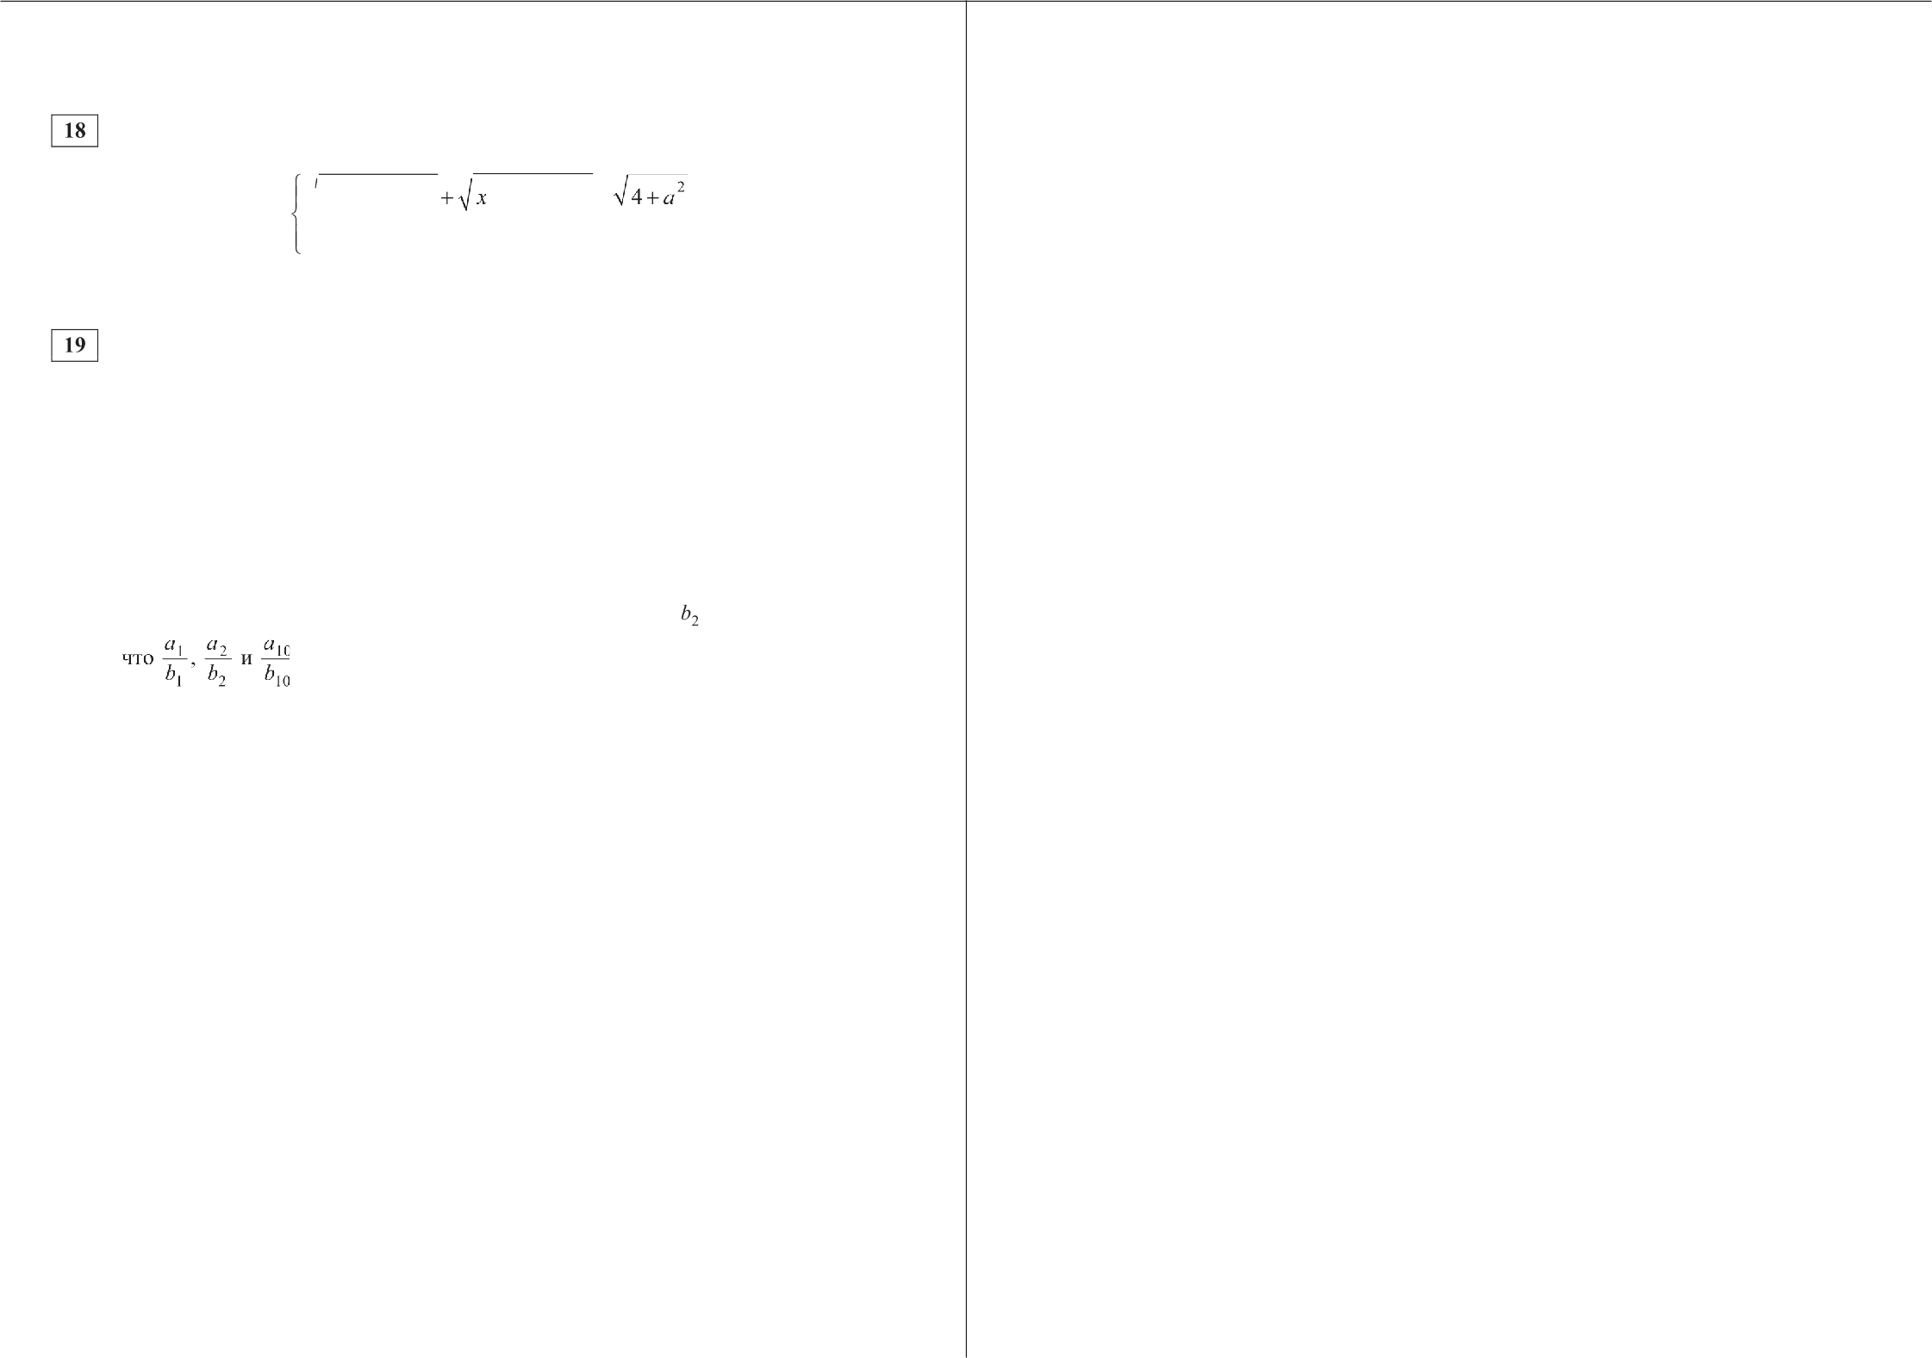
— различные натуральные числа?

fi СтатГрад 2015—2016 уч. г.

Тренировочная работа по МАТЕМАТИКЕ

Математика. ll класс. Вариант МА10512 (профильный уровень) 2
Часть 1

Выполнена: ФИО
27 апреля 2016 года Вариант MA105l2 (профильный уровень)
Инструкция по выполнению работы
класс
Ответов к каждому задание является конечная десятичная дробь, целое число нпи последовательность цифр. Запишите ответъі к зада- ниям в поле ответа в тексте работъі.

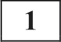 Летом килограмм клубники стоит 90 рублей. Маша купила 1 кг 200 г клубники. Сколько рублей сдачи она должна была получить с 500 рублей?

Ответ:

На выполнение работы по математике отводится 3 часа 55 минут (235 минут). Работа состоит из двух частей, включающих в себя 19 заданий.
Часть 1 содержит 8 заданий базового уровня сложности с кратким ответом. Часть 2 содержит 4 задания повышенного уровня сложности с кратким ответом и 7 заданий повышенного и высокого уровней сложности с развёрнутым ответом.
Ответы к заданиям 1—12 записываются в виде целого числа или конечной десятичной дроби.
При выполнении заданий 13—19 требуется записать полное решение на
отдельном листе бумаги.
При выполнении заданий можно пользоваться черновиком. Записи
в черновике не учитываются при оценивании работы.

На диаграмме показана среднемесячная температура воздуха в Нижнем Новгороде (Горьком) за каждый месяц 1994 года. По горизонтали указываются месяцы, по вертикали — температура в градусах Цельсия.
Определите по диаграмме наименьшую среднемесячную температуру во
второй половине 1994 года. Ответ дайте в градусах Цельсия.
16
12
8
4

Баллы, полученные Вами за выполненные задания, суммируются.
Постарайтесь выполнить как можно больше заданий и набрать
наибольшее количество баллов.

Жепаем успеха.!
0
—4

— 12
— 16
апр май июн июл авг сен окт

Ответ:

О СтатГрад 2015—2016 уч. г. О СтатГрад 2015—2016 уч. г.

Математика. ll класс. Вариант MA105l2 (профильный уровень)

На клетчатой бумаге с размером клетки 1 х 1 изображён равнобедренный прямоугольный треугольник. Найдите длину его медианы, проведённой к гипотенузе.

Ответ:

Вероятность того, что новый принтер прослужит больше года, равна 0,95. Вероятность того, что он прослужит больше двух лет, равна 0,87. Найдите вероятность того, что он прослужит меньше двух лет, но больше года.

Ответ:

i “’
Математика. 11 класс. Вариант MA105l2 (профильный уровень) 4

- На рисунке изображён график функции у = f’(х) — производной функции f(х) . Найдите абсциссу точки, в которой касательная к графику у = f(х) параллельна оси абсцисс или совпадает с ней.

у —— f'(х) у
1

Ответ:

- В цилиндрический сосуд налили 1700 см' воды. Уровень жидкости оказался равным 10 см. В воду полностью погрузили деталь. При этом уровень жидкости в сосуде поднялся на 5 см. Чему равен объём детали? Ответ

Найдите корень уравнения
2
= 4‘.
выразите в см’.

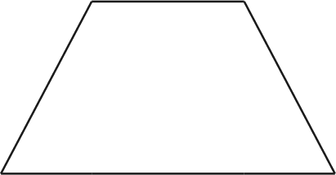
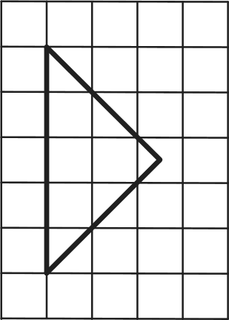
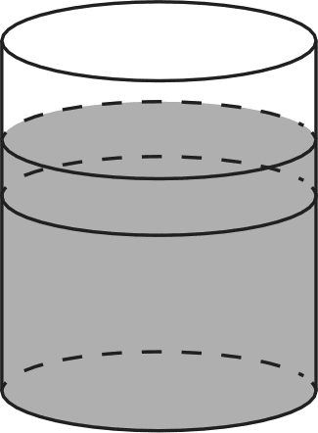
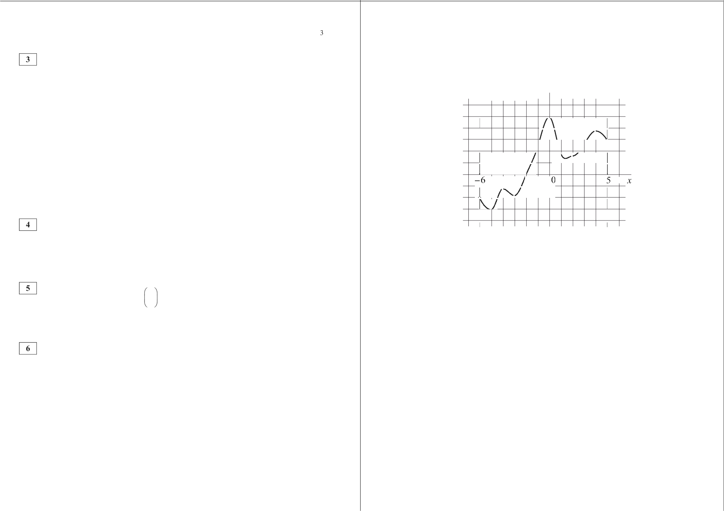
Ответ:

Основания равнобедренной трапеции равны 17 и 23, а её периметр равен 50. Найдите площадь трапеции.

Ответ:

Ответ:

О СтатГрад 2015—2016 уч. г. О СтатГрад 2015—2016 уч. г.

Математика. ll класс. Вариант MA105l2 (профильный уровень) 5 Математика. 11 класс. Вариант MA10512 (профильный уровень) 6
Часть 2
Для записи решений и ответов на задания 13—19 используйте отдепьный лист. Запишите сначала ножер выполняемого задания (13, 14 и т. д.), а затем полное обоснованное решение и ответ. Ответъі записывайте чётко и разборчиво.
2

Найдите значение выражения '

6 + l)
5 + 2

Ответ:

Мяч бросили под углом о к плоской горизонтальной поверхности земли.
Время полёта мяча (в секундах) определяется по формуле i —— 230 sin o pp
каком значении угла о (в градусах) время полёта составит 2,6 секунды, если мяч бросают с начальной скоростью vi = 13 м/с? Считайте, что ускорение свободного падения g ——10 м/с2.

Ответ:

Первый и второй насосы наполняют бассейн за 20 минут, второй и третий — за 24 минуты, а первый и третий — за 30 минут. За сколько минут эти три

а) Решите уравнение (2siпх + 1$ —5cos х = 0.
6) Найдите все корни этого уравнения, принадлежащие отрезку —5п; — 7x

2

Дан прямой круговой конус с вершиной М . Осевое сечение конуса треугольник с углом 120° при вершине М . Образующая конуса равна 2 . Через точку М проведено сечение конуса, перпендикулярное одной из
образующих.
а) Докажите, что получившийся в сечении треугольник тупоугольный.
6) Найдите площадь сечения.

насоса заполнят бассейн, работая вместе?

Ответ:
Решите неравенство logg,q (х 3)'- logg,q

:—2.


Найдите наибольшее значение функции у = In(x + 3)7 — 7s на отрезке [—2,5; 0].

Ответ:

О СтатГрад 2015—2016 уч. г.
В треугольнике CC проведены две высоты BM и CN , причём
АМ : CM ——2 : 3 п com Z ВАС —— 2
а) Докажите, что угол ABC тупой.
6) Найдите отношение площадей треугольников BMN и ABC.

Планируется выдать льготный кредит на целое число миллионов рублей на пять лет. В середине каждого года действия кредита долг заёмщика возрастает на 10% по сравнению с началом года. В конце l-ro, 2-го и 3-го годов заёмщик выплачивает только проценты по кредиту, оставляя долг неизменно равным первоначальному. В конце 4-го и 5-го годов заёмщик выплачивает одинаковые суммы, погашая весь долг полностью. Найдите наибольший размер кредита, при котором общая сумма выплат заёмщика будет меньше 8 млн.

О СтатГрад 2015—2016 уч. г.

Математика. 1 I класс. Вариант МА10512 (профильный уровень) 7
Найдите все значения параметра о из интервала (0; п ) , при каждом из которых система
2 — 4( z + у )sin о + 8 sin ' о = 2 sin о — 1,
+ = 2 sin о + 4sin' о имеет единственное решение.

Возрастающие арифметические прогрессии п, , а , .., а , и
h, , b , ..., b , ... состоят из натуральных чисел.
а) Существуют ли такие прогрессии, для которых п + а b —— 3а b ?
6) Существуют ли такие прогрессии, для которых а h, + 2n 4’ 4 ЗпјЬј ?
в) Какое наибольшее значение может принимать произведение п Ь, , если
п b + 2 а 4 b4 300 ?

СтатFрад 2015—2016 уч. г.

Ответы к тренировочной работе по математике для 11 класса в форме ЕГЭ от 27.04.2016

 | 1 | 2 | 3 | 4 | 5 | 6 | 7 | 8 | 9 | 10 | 11 | 12
Вариант  MA10509 | 20 | 3 | 5 | 0,9975 | -4 | 27 | 0,5 | 12 | 27 | 0,18 | 27 | 24
Вариант  MA10510 | 25 | 9 | 3 | 0,9991 | 1 | 33 | 0,75 | 21 | 49 | 0,08 | 8 | 17
Вариант  MA10511 | 874 | -6 | 3,5 | 0,14 | 1,5 | 60 | -1 | 450 | 3 | 30 | 8 | 27
Вариант  MA10512 | 392 | -10 | 2,5 | 0,08 | -1 | 80 | -2 | 850 | 4 | 90 | 16 | 14

Математика. ll класс. Вариант MA10509 (профильный уровень)
Критерии оценивания заданий с развёрнутым ответом

а) Решите уравнение 2sin' — + Х = — COS Х .
2
6) Найдите все корни этого уравнения, принадлежащие отрезку

2
Решение. а) Имеем
cos х = 0,
Математика. 11 класс. Вариант MA10509 (профильный уровень) 2

В одном основании прямого кругового цилиндра с высотой 12 и радиусом основания 6 проведена хорда AB , равная радиусу основания, а в другом его основании проведён диаметр CD , перпендикулярный AB . Построено сечение ABNM , проходящее через прямую AB перпендикулярно прямой CD так, пто точка С н центр основания цилиндра, в котором проведён диаметр CD, лежат с одной стороны от сечения.
а) Докажите, что диагонали этого сечения равны между собой.
6) Найдите объём пирамиды CABNM .
Решение.

2sin'
2”
= — cosz ; 2 cos' х = — cos т ,
2
COSX=—

2
а) Для построения сечения опустим перпен- дикуляры АМ н BN на второе основание цилиндра. Отрезки АМ и BN параллельны и

откуда т =—+ nk или
2
6) Корни, принадлежащие отрезку

2
единичной окружности.

4

отберём с помощью
равны, значит, ABNM — параллелограмм. Так как прямые АМ п BN перпендикулярны основаниям цилиндра и, в частности, прямои AB , параллелограмм ABNM является прямо- угольником. Диагонали прямоугольника равны, что и требовалось доказать.
6) Площадь прямоугольника ABNM равна 12 - 6 = 72. Отрезок ОН равен 62— 3 3 .
Высота СИ пирамиды CABNM равна 6 + ЗА . Следовательно, объём пирамиды CABNM равен

4

Получаем — 2 2 И 4
Содержание критерия | Баллы
Имеется верное доказательство утверждения пункта а, н обосно-  ванно получен верный ответ в пункте б | 2
Верно доказан пункт а.  иЛи  Верно решён пункт 6 w9н отсутствии обоснований в пункте п | 1
Решение не соответствует ни одному из критериев, перечисленных  выше | 0
Максимальный балл | 2

Ответ: 6 144 + 723 .

1 72 (6 + ЗА) = 144 + 723.

Ответ: а) —+
2

+ 3<
4

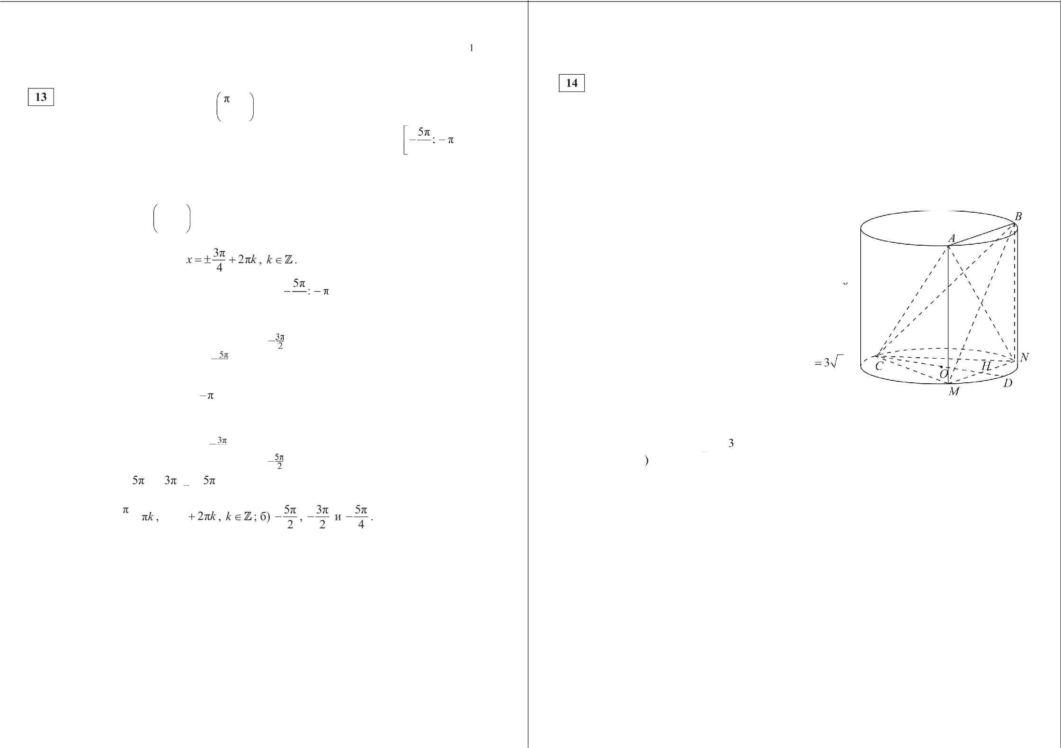
Содержание критерия | Баллы
Обоснованно получены верные ответы в обоих пунктах | 2
Обоснованно получен верный ответ в пункте а или в пункте 6.  иЛИ  Получен неверный ответ из-за вычислительной ошибки, но при этом имеется верная последовательность всех шагов решения | 1
Решение не соответствует ни одному из критериев, перечисленных  выше | 0
Максимальный балл | 2

О СтатГрад 2015—2016 уч. г. О СтатГрад 2015—2016 уч. г.

Математика. ll класс. Вариант MA10509 (профильный уровень)

+з 2.
Решите неравенство 2"' — 2 "' + 8 й 2=' .

Решение.
Преобразуем неравенство:

Сделаем замену Щ 2 ' Тогда данное неравенство принимает вид
— 8 '+ 8 2 , 9y'— — 8 0, ( — 1)(9 + 8) 0;
Сделаем обратную замену:
2 ' > 1 > 0 х 0,
’ х + 1 ’ т < —1.
Математика. 11 класс. Вариант MA10509 (профильный уровень) 4

Окружность, проходящая через вершины А , С п D прямоугольной трапеции ABCD с основаниями AD н BC, пересекает меньшую боковую сторону AB в точке Р и касается прямой BC . Известно, что AD ——CD .
а) Докажите, что CP биссектриса угла ACB .
6) В каком отношении прямая DP делит площадь трапеции?
Решение.

Ответ: (—m; —1) ДO; + оэ) .

Содержание критерия | Баллы
Обоснованно получен верный ответ | 2
Решение содержит вычислительную ошибку, возможно, приведшую  к неверному ответу, но при этом имеется верная последовательность всех шагов решения | 1
Решение не соответствует ни одному из критериев, перечисленных  выше | 0
Максимальный балл | 2

а) Пусть О— центр окружности. Прямая OC перпендикулярна касательной BC, а так как хорда AD параллельна BC, прямая OC перпендикулярна прямой AD . Диаметр CC перпендикулярен хорде AD , а значит, делит её пополам. Высота треугольника ACD является его медианой, значит, треугольник равнобедренный, AC ——CD , а так как AD ——CD , треугольник равносторонний. Тогда ACB —— Z CAD ——60°, ВАС ——90° — ВCE = 30°.
Из теоремы об угле между касательной и хордой следует, что

2
Следовательно, CP — биссектриса угла ACB .
бнq сть AC —— AD —— а . Тогда AB —— AC - siп 60° =
a

ABCD
а
AD + BY - AB —— 2. а 33 3а 3

2 2 2 8

По свойству биссектрисы треугольника
іп 300 = 1
2
значит,

АР —— 2 AB ——
3
Поэтому

APD — AD-
АР —— 1

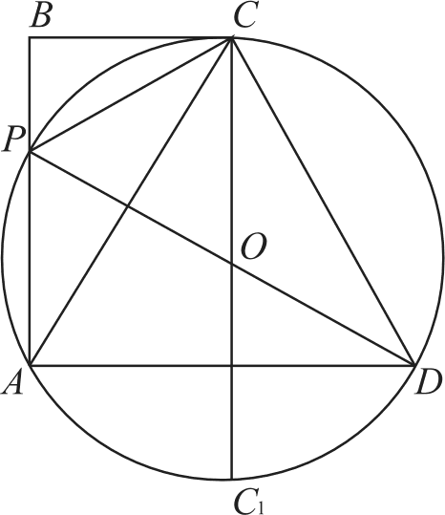
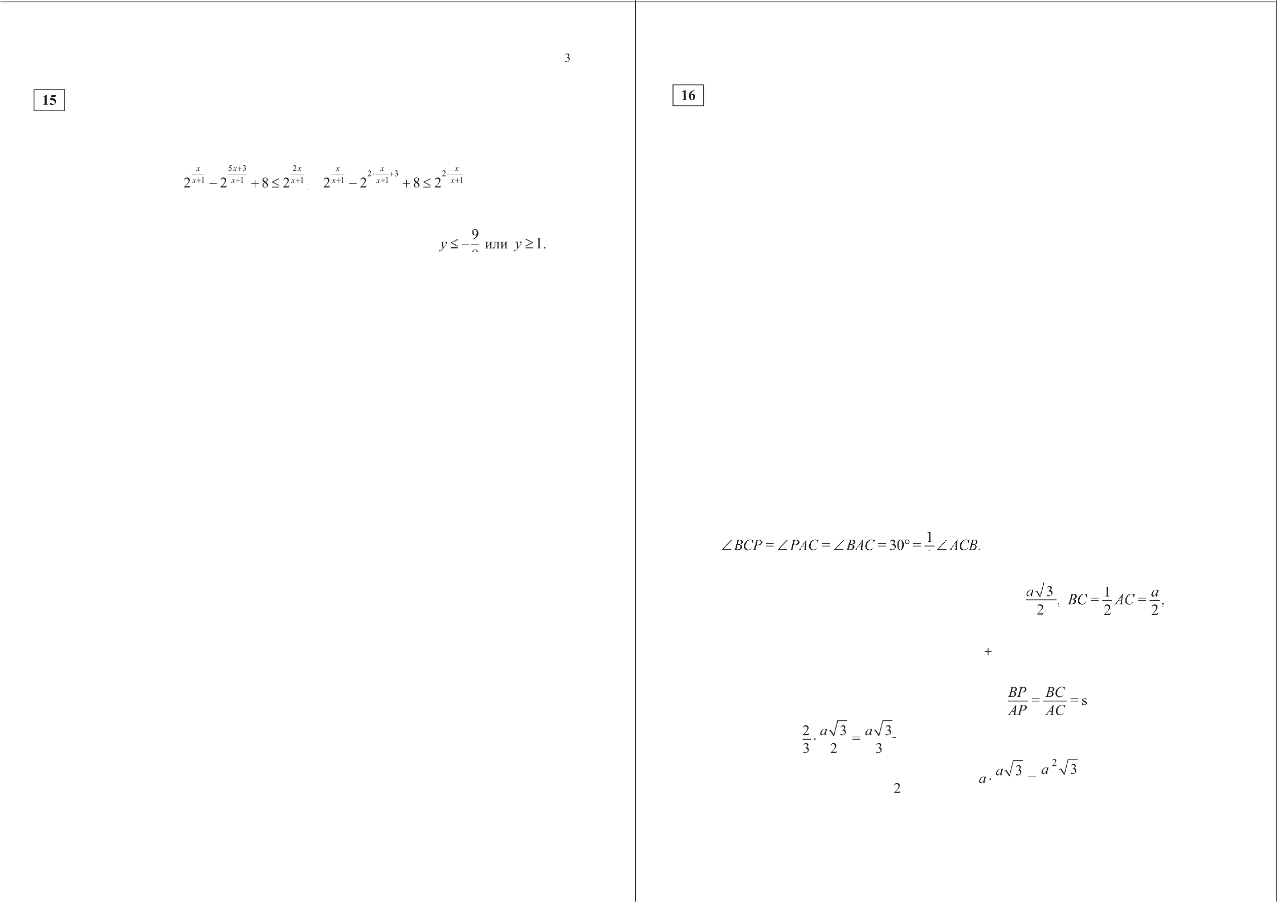
2 3 6

О СтатГрад 2015—2016 уч. г. О СтатГрад 2015—2016 уч. г.

Математика. ll класс. Вариант MA10509 (профильный уровень) 5 Математика. 11 класс. Вариант MA10509 (профильный уровень) 6

Следовательно,

Ответ: 4:5.

8 6 24

A D BCDP 5 а ' 4 '
24

Планируется выдать льготный кредит на целое число миллионов рублей на пять лет. В середине каждого года действия кредита долг заёмщика возрастает на 20 % по сравнению с началом года. В конце 1-гo, 2-гo и 3-го годов заёмщик выплачивает только проценты по кредиту, оставляя долг неизменно равным первоначальному. В конце 4-го и 5-го годов заёмщик выплачивает одинаковые суммы, погашая весь долг полностью. Найдите наименьший размер кредита, при котором общая сумма выплат заёмщика превысит 10 млн.

Решение.
Обозначим через S размер кредита. В конце 1-ro, 2-гo и 3-годов заёмщик выплачивает по 0, 25' млн. Bceгo 0, 65' за три года.
Рассмотрим погашение кредита за следующие два года. В середине 4-года долг возрастёт до 1, 2S млн. Обозначим через х размер выплачиваемой суммы в конце 4-го и 5-го годов. После выплаты в конце 4-го года долг равен 1, 2S — х, а в середине 5-гo года он равен 1,2(1, 2S — х) . В конце 5-го года весь
долг должен быть погашен, т. е. последняя выплата равна 1,2(1,2S — х) и по условию равна х . Значит,
1, 2(1, 2S — х) = х, 2, 2s = 1, 445', х = 144 _ 36

220
Содержание критерия | Баллы
Имеется верное доказательство утверждения пункта а, н обосно-  ванно получен верный ответ в пункте 6 | 3
Обоснованно получен верный ответ в пункте 6.  иЛИ  Имеется верное доказательство утверждения пункта п, и при обос- нованном решении пункта б получен неверный ответ из-за вычисли- тельной ошибки | 2
Имеется верное доказательство утверждения пункта п.  иЛи  При обоснованном решении пункта б получен неверный ответ из-за вычислительной ошибки.  ИЛИ  Обоснованно получен верный ответ в пункте б с использованием утверждения пункта п, при этом пункт а не выполнен | 1
Решение не соответствует ни одному из критериев, перечисленных  выше | 0
Максимальный балл | 3

и общий размер выплат равен 0, 6S + 72 105 s —— 2 l
55 55 11
21 5' > 10, 215' > 110.
11
55
o условию


При S = 6 это неравенство верно, а при 5' = 5 оно неверно, как и при меньших S .
Ответ: 6 млн рублей.
Содержание критерия | Баллы
Обоснованно получен верный ответ | 3
Верно построена математическая модель, решение сведено к иссле-  дованию этой модели, получен неверный ответ из-за вычисли- тельной ошибки.  ИЛи  Получен верный ответ, но решение недостаточно обосновано | 2
Верно построена математическая модель, и решение сведено к ис-  следованию этой модели, при этом решение не завершено | 1
Решение не соответствует ни одному из критериев, перечисленных  выше | 0
Максимальный балл | 3

О СтатГрад 2015—2016 уч. г. О СтатГрад 2015—2016 уч. г.

Математика. ll класс. Вариант MA10509 (профильный уровень) 7 Математика. 11 класс. Вариант MA10509 (профильный уровень) 8

Найдите все неотрицательные значения а, при каждом из которых система уравнений
Решим неравенство 0 '
6 — п 2
5 ' й п . Имеем

5y = 6 — а
› 6 — а
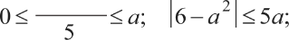
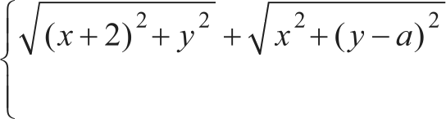
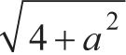
2
6 — а й 5a,
6 — а й —5п;

имеет единственное решение.
Решение.
Первому уравнению системы удовлетворяют те и только те точки (х; у) ,

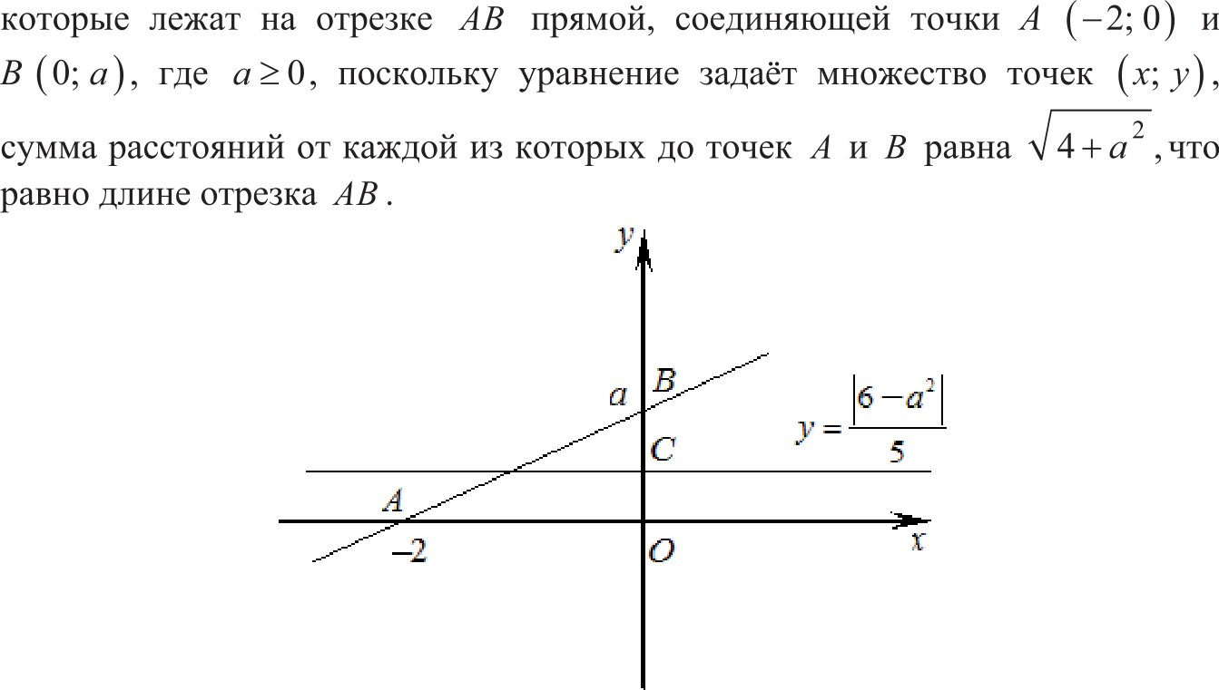
Второму Сравнению системы удовлетворяют те и только те точки (х; у) ,
6 — 2

Ответ: l й а й 6.
Содержание критерия | Баллы
Обоснованно получен верный ответ | 4
С помощью верного рассуждения получены все значения а , но  некоторые граничные точки включены/исключены неверно | 3
С помощью верного рассуждения получены не все значения а | 2
Задача верно сведена к исследованию взаимного расположения  прямой и отрезка (аналитически или графически) | 1
Решение не соответствует ни одному из критериев, перечисленных  выше | 0
Максимальный балл | 4

(а —1)(а + 6) й 0, а й 1,
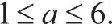
(а + l)(а — 6) й 0; а 6,

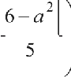
которые лежат на прямой у ='

щей через топку С 0; '
5 ' , параллельной оси абсцисс и проходя-

Отсюда следует, что условие задачи выполнено тогда и только тогда, когда точка С лежит между точками О и В , причём если точка С совпадает с точкой А или с точкой В , хо условие задачи выполнено.

О СтатГрад 2015—2016 уч. г. О СтатГрад 2015—2016 уч. г.

Математика. ll класс. Вариант MA10509 (профильный уровень) 9 Математика. 11 класс. Вариант MA10509 (профильный уровень) 10

Возрастающие арифметические прогрессии а, , a 2 , ..., as , ... и
be , b2 , ..., be , ... состоят из натуральных чисел.
Знаменатели дробей cb — da
b,(be + d)
8(cb, — da, )
(b, + d)(b, + 9d)
положительны,

а) Существуют ли такие прогрессии, для которых
различные натуральные числа?
а а у и а 4
а числители этих дробей имеют одинаковый знак. Значит, числа
имеют одинаковый знак, то есть либо
b2 b,
, либо

6) Существуют ли такие прогрессии, для которых
различные натуральные числа?
а b2 р a 4
b, a 2 b4
< 3 10 3 2 a i . В обоих случаях получаем, что
bio bz b,
f›2
>2.
f›1 f›2 f›10

в) Какое наименьшее значение может принимать дробь
a z , если известно,
Если прогрессии а, , a 2 , ..., а , ... и b, , be , ..., b , ... являются прогрессиями

что a a z п — различные натуральные числа?
9, 32, ..., 216,... и 9, 16, ..., 72,... соответственно, то = 1,
a 2 =2 р ‘10 = з .
b 0

Решение.
а) Подходящим примером являются прогрессии 1, 6, 11, 16,... и 1, 2, 3, 4, ...
Этот пример показывает, что наименьшее возможное значение дроби
равно 2.
Ответ: а) Да, например, 1, 6, 11, 16,... и 1, 2, 3, 4, ... соответственно; 6) нет;

соответственно. Для этих прогрессий
= 1, a 2 и a 4 = 4 .
b b4
Содержание критерия | Баллы
Верно получены все перечисленные (см. критерий на 1 балл)  результаты | 4
Верно получены три из перечисленных (см. критерий на 1 балл)  результатов | 3
Верно получены два из перечисленных (см. критерий на 1 балл)  результатов | 2
Верно получен один из следующих результатов:  пример в п. п,  - обоснованное решение в п. б,  - искомая оценка в п. в,  - пример в п. а, обеспечивающий точность предыдущей оценки | 1
Решение не соответствует ни одному из критериев, перечисленных  выше | 0
Максимальный балл | 4

а

6) Предположим, что такие прогрессии существуют. Тогда одно из чисел b

b у
ИЛИ
a z
не меньше 1, а второе больше 1. Значит, либо а й b н a 2
< be
, либо

п > be и a z й b2 , и, следовательно, a—2 • < b — be . Отсюда, используя
свойства арифметической прогрессии, получаем

п4 = п2
+ 2( п— •
) < be
+ 2(b e
— b, ) b4
и ‘4 < і.
f›

4
Пришли к противоречию.
в) Обозначим через с и d разности арифметических прогрессий
а, , a 2 , ..., as , ... и b, , b2 , ..., b , ... соответственно. Из условия следует, что

числа с и d натуральные, а Имеем
at _ • , bz b |  | а, + с b + d | а, by | cb, — da,  b,(be + d)
п _ •2 | • + 9c _ а + с |  |  | 8(cb — da )
h o b2 | bi + 9d by + d |  |  | (b, + d)(b, + 9d)

целые и не равные нулю.



О СтатГрад 2015—2016 уч. г. О СтатГрад 2015—2016 уч. г.

Математика. ll класс. Вариант MA10510 (профильный уровень)
Бритерии оценивания заданий с развёрнутым ответом

а) Решите уравнение $2siпх + 1$ —5cos х = 0.
6) Найдите все корни этого уравнения, принадлежащие отрезку —5s; — 7w
2
Решение. а) Имеем
cosx = , cosx = 0,
$2siпx + 1$ —5cos т ——0 ; 2 sin х + 1 = 0, sin х = —
OOS 0 2 ’
cosх 0;
Математика. 11 класс. Вариант MA10510 (профильный уровень) 2

Дан прямой круговой конус с вершиной М . Осевое сечение конуса треугольник с углом 120° при вершине М . Образующая конуса равна 2 . Через точку М проведено сечение конуса, перпендикулярное одной из
образующих.
а) Докажите, что получившийся в сечении треугольник тупоугольный.
6) Найдите площадь сечения.

Решение.
а) Пусть треугольник MAB — искомое сечение, перпендикулярное образующей MK, и пусть Т — точка его пересечения с диаметром, проходящим через точку К. В треугольнике MTK угол К равен 30°.

откуда х =—+
2

+ 2x/r, k е Е.
Следовательно, М = 2, TK —— 4.
В треугольнике MTB образующая конуса

6) Корни, принадлежащие отрезку —5к; — 7z
2
единичной окружности.
_7<
отберём с помощью
М = 23 , ТВ —— (23$'— 2' = 22 .
Получаем, что угол TMB больше угла MBT , то есть больше 45°. Следовательно, ШМВ ——2Л Z'CB больше 90° .
6) Площадь треугольника MBA равна
SД A — - AB- MT —— 1
2

—5п Ответ: 6) 42.

Получаем

193 9 7п
4 2 2
_9я:
2
Содержание критерия | Баллы
Имеется верное доказательство утверждения пункта а, и обосно-  ванно получен верный ответ в пункте б | 2
Верно доказан пункт а.  Верно решён пункт б при отсутствии обоснований в пункте п | 1
Решение не соответствует ни одному из критериев, перечисленных  выше | 0
Максимальный балл | 2

Ответ: а) — +
2
19a 9s 7п
И
4 2 2

Содержание критерия
Обоснованно получены верные ответы в обоих пунктах | 2
Обоснованно получен верный ответ в пункте а или в пункте 6.  ИЛИ  Получен неверный ответ из-за вычислительной ошибки, но при этом имеется верная последовательность всех шагов решения | 1
Решение не соответствует ни одному из критериев, перечисленных  выше | 0
Максимальный балл | 2
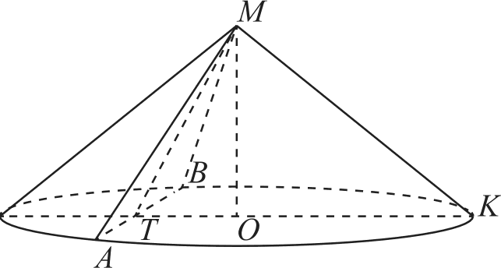
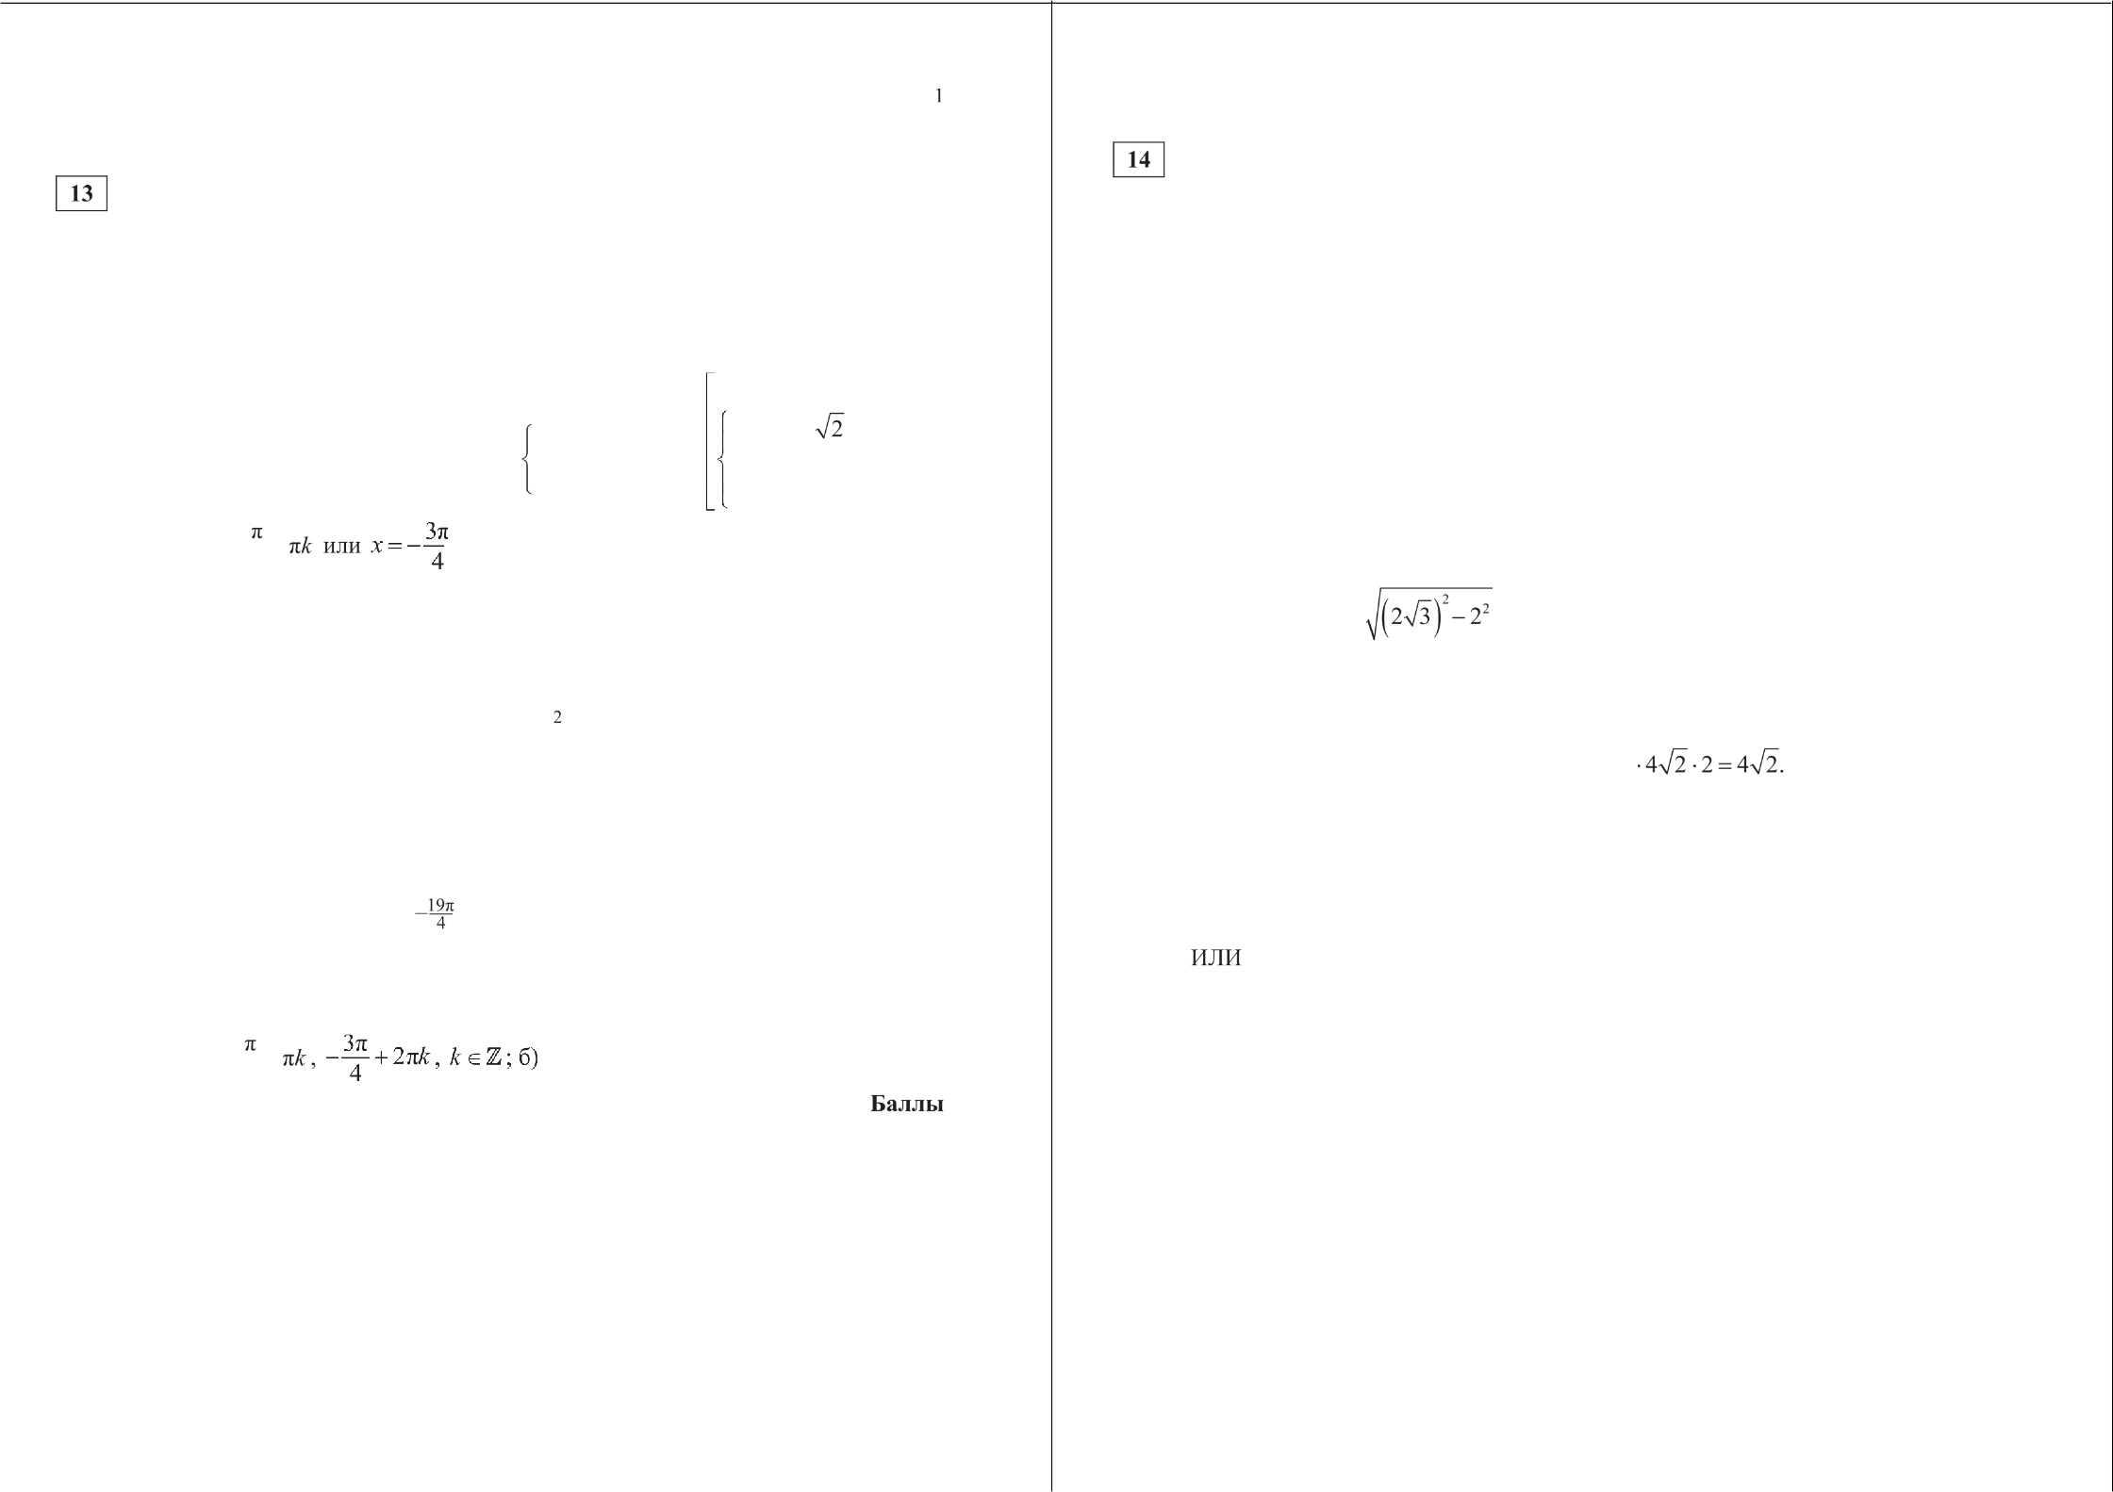
О СтатГрад 2015—2016 уч. г. О СтатГрад 2015—2016 уч. г.

Математика. ll класс. Вариант MA10510 (профильный уровень)

Решите неравенство logg,q (т — 3)'- logg,q :—2.

Решение.
Сделаем замену у ——logg,q (х —3)'. Тогда данное неравенство принимает вид
Математика. 11 класс. Вариант MA10510 (профильный уровень) 4

В треугольнике ABC проведены две высоты BM п CN , причём
АМ : CM ——2 : 3 и cos BЛС ——
а) Докажите, что угол ABC тупой.
6) Найдите отношение площадей треугольников BMN и ABC.

А

Ј(Ј 3) —2; (Ј )(+ 2) 0; 1' 1 ' 2
Сделаем обратную замену: 1 й logg,q (х — 3)' :f 2. Поскольку при всех х г 0
справедливо неравенство х'+ 1 > 1, получаем систему
а П ск ьку сон Z ВАС > 0, точки С и М лежат по т Си А , а так как АМ < CM , точка М
лежит а е ке
2

ео м из прямоугольного
г . . ик ВМ наход м, что

равносильную данному неравенству, поскольку число 0 не является её решением.
Решим полученную систему:
х'+ 1 (х — 3)', х'+ 1 — х'+ бх — 9 й 0,
( —з)' ( '+i)', ( — з+ '+i)( — з — gz i) о,
AB —— АМ 2x cos Z ВАС 2

По теореме Пифагора
N

4 BC ——
По теореме косинусов
м 2+ вм 2 2 2

cos А ЛBC ——
AB 2 + BC 2 — ЛС 2 2+ 1о> 2 — 25 2 _ 10a 2
2ЛВ- BC 2ЛВ- BC 2ЛВ- BC

Следовательно, ВВС > 90° .
4 6) Из прямоугольных треугольников ANC и BNC находим, что

х й 1,
CN —— AC- sin ЛВЛС ——5т 1

Ответ: ( ‹ю; —2] 1; 4

BN ——
значит, В — середина М. Обозначим S cc — S . Тогда
АМ
AC

1 i
2 2 5

Следовательно,
Содержание критерия | Баллы
Обоснованно получен верный ответ | 2
Решение содержит вычислительную ошибку, возможно, приведшую  к неверному ответу, но при этом имеется верная последовательность всех шагов решения | 1
Решение не соответствует ни одному из критериев, перечисленных  выше | 0
Максимальный балл | 2

Ответ: 2
5

5 2

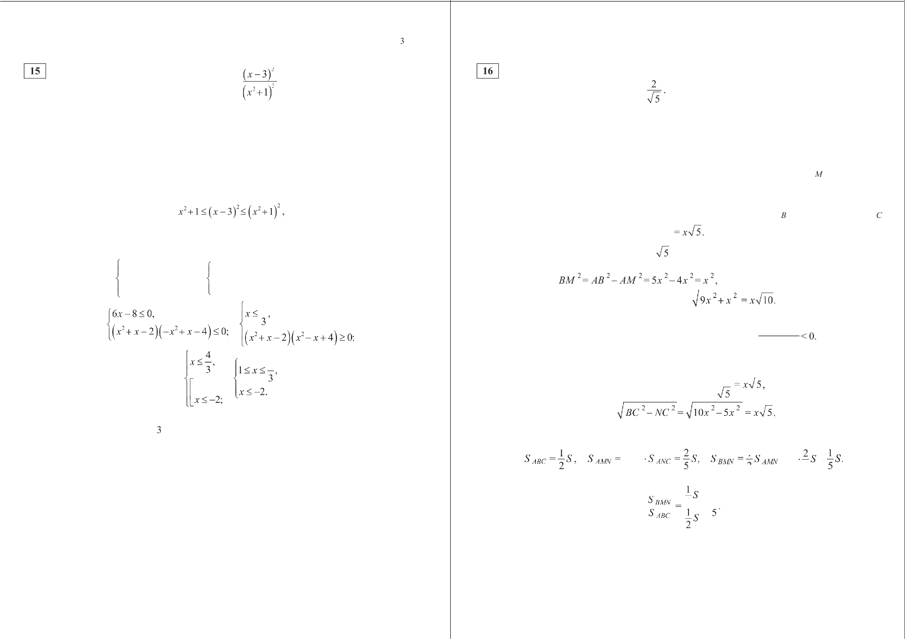

О СтатГрад 2015—2016 уч. г. О СтатГрад 2015—2016 уч. г.

Математика. ll класс. Вариант MA10510 (профильный уровень) 5 Математика. 11 класс. Вариант MA10510 (профильный уровень) 6

Планируется выдать льготный кредит на целое число миллионов рублей на пять лет. В середине каждого года действия кредита долг заёмщика возрастает на 10% по сравнению с началом года. В конце l-гo, 2-го и 3-го годов заёмщик выплачивает только проценты по кредиту, оставляя долг неизменно равным первоначальному. В конце 4-го и 5-го годов заёмщик выплачивает одинаковые суммы, погашая весь долг полностью. Найдите наибольший размер кредита, при котором общая сумма выплат заёмщика будет меньше 8 млн.
Содержание критерия | Баллы
Имеется верное доказательство утверждения пункта а, и обосно-  ванно получен верный ответ в пункте 6 | 3
Обоснованно получен верный ответ в пункте 6.
иЛИ
Имеется верное доказательство утверждения пункта а, и при обоснованном решении пункта 6 получен неверный ответ из—за вычислительной ошибки
Имеется верное доказательство утверждения пункта а.  ИЛИ  При обоснованном решении пункта б получен неверный ответ из-за вычислительной ошибки.  ИЛи  Обоснованно получен верный ответ в пункте б с использованием  утверждения пункта п, при этом пункт а не выполнен | 1
Решение не соответствует ни одному из критериев, перечисленных  выше | 0
Максимальный балл | 3

Решение.
Обозначим через S размер кредита. В конце 1-ro, 2-гo и 3-годов заёмщик выплачивает по 0,1S млн. Bceгo 0,35' за три года.
Рассмотрим погашение кредита за следующие два года. В середине 4-года долг возрастёт до 1,1d млн. Обозначим через х размер выплачиваемой суммы в конце 4-го и 5-го годов. После выплаты в конце 4-го года долг равен 1,15' — х, а в середине 5-го года он равен 1,1(1,1d — х) . В конце 5-го года весь
долг должен быть погашен, т. е. последняя выплата равна 1,1(1,1S — х) и по условию равна т . Значит,

1,1(1,1S —<) = <, 2,13 = 1, 21Ѕ,
и общий размер выплат равен 0,3d+ 242Ј 305
210 210
61 N < 8, 615' < 336.
42
121
210

42

По условию


При S = 5 это неравенство верно, а при 5' = 6 оно неверно, как и при бfiльших S .
Ответ: 5 млн рублей.

Содержание критерия | Баллы
Обоснованно получен верный ответ | 3
Верно построена математическая модель, решение сведено к иссле-  дованию этой модели, получен неверный ответ из-за вычисли- тельной ошибки.  иЛи  Получен верный ответ, но решение недостаточно обосновано | 2
Верно построена математическая модель, и решение сведено к ис-  следованию этой модели, при этом решение не завершено | 1
Решение не соответствует ни одному из критериев, перечисленных  выше | 0
Максимальный балл | 3

О СтатГрад 2015—2016 уч. г. О СтатГрад 2015—2016 уч. г.

Математика. ll класс. Вариант MA10510 (профильный уровень) 7

Найдите все значения параметра в из интервала (0; п), при каждом из которых система
2 — 4(х + y)sin о + 8sin 2 о = 2 sin о — 1,
= 2sino + 4sin 2 в имеет единственное решение.
Решение.
Обозначим а ——sin в. Получим систему
+ 4s(x + у) + 8s'= 2п —1,
+ — = 2п + 4 2 .
Если пара (х; у) — решение системы, то пара (у; х) тоже решение. Следовательно, единственное решение может иметь вид (х; х) , где х z 0.
Пусть (х; х) , где х z 0, — решение системы. Тогда
Математика. 11 класс. Вариант MA10510 (профильный уровень) 8

Возрастающие арифметические прогрессии а, , a 2 , ..., as , ... н
be , b2 , ..., be , ... состоят из натуральных чисел.
а) Существуют ли такие прогрессии, для которых nobe + а b ј —— За b ?
6) Существуют ли такие прогрессии, для которых а be + 2n 4 b4 = За јb ј?
в) Какое наибольшее значение может принимать произведение п jb , если
а, b, + 2n 4 b4 300 ?

Решение.
а) Подходящим примером являются прогрессии 1, 3, 5, ... и 1, 4, 7, ... Для
этих прогрессий имеем п;be + а јb ј ——-1 1 +-5 7 = 36 = -3 -3 4 = За b2 .
- Обозначим через с и d разности арифметических прогрессий
а, , a 2 , ..., as , ... и be , b2 , ..., be , ... соответственно. Тогда
п b + 2n 4 b4 = п b + 2(п + Зс)(b + 3d) — Зп b + 6n d + 6b с + 18cd ,
  - b = 3(а, + 2c)(b + 2d) ——Зп b + 6n d + бЬ с + l2cd
и а b + 2n 4 b4 — ЗпјЬ = 6cd .

х’— 4a(х+ х) + 8a 2 = 2a — 1,
2(х — 2a) = 2a — 1,
Если п;Ь; + 2n
- b4
= Зп b , то cd —— 0. Пришли к противоречию, ведь по

х х = 2п + 4п';
(2a — l)(а + 1) = 0.
условию с > 0 и d > 0.
в) Как и ранее, обозначим через с и d разности арифметических прогрессий

Отсюда видим, что если п ———1, то система решений не имеет, а при а —— 1

2
система имеет единственное решение.
Решим уравнение 1 = sino, 0 < о < п . Получим 5п
at , •2 .., а , ... п be , bz , ..., b , ... соответственно. Тогда по условию с й 1
и d й 1. По доказанному в пункте б имеем а b + 2n 4 b4 — За јb = 6cd . Значит,
= 98.

2
Ответ: — и 5<
6
Если прогрессии а , a 2
, ..., а , ... и b, , be
, ..., b , ... являются прогрессиями

6 6 ‘
5, 6, 7, 8, ... и 12, 13, 14, 15,... соответственно, то
р nobe + 2n 4 b4 = 5 12 + 2 8 15 = 300 и а b —— 7 -14 = 98 .
оказывает, что наименьшее возможное значение произведения

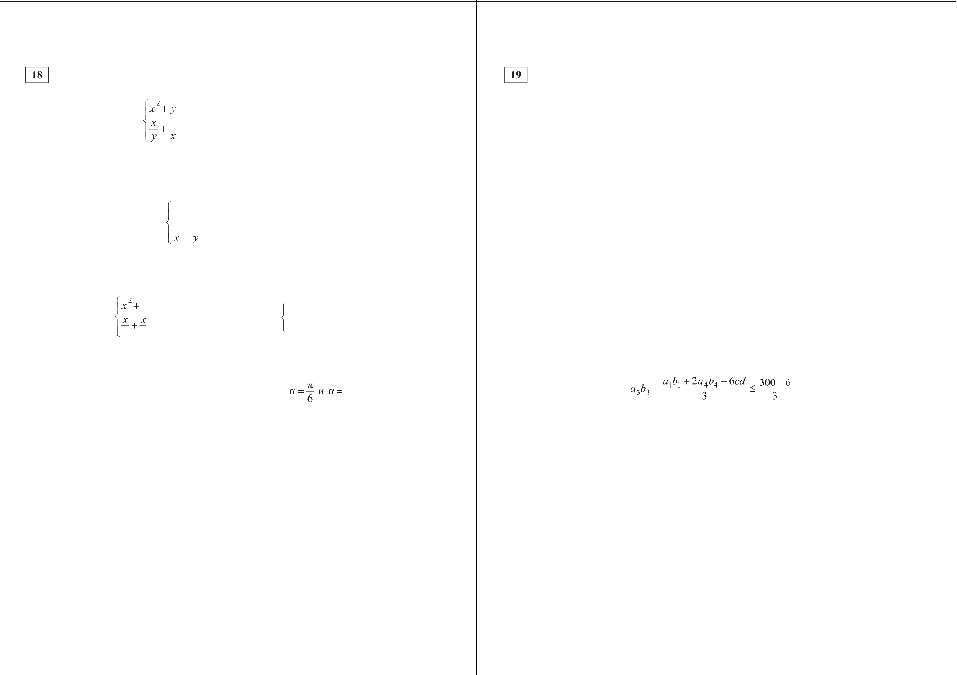
п$ равм 18.
Содержание критерия | Баллы
Обоснованно получен верный ответ | 4
Получен неверный ответ из-за вычислительной ошибки, но при  этом имеется верная последовательность всех шагов решения | 3
С помощью верного рассуждения получены не все значения о | 2
Задача верно сведена к решению системы двух уравнений с одной  неизвестной | 1
Решение не соответствует ни одному из критериев, перечисленных  выше | 0
Максимальный балл | 4

Ответ: а) Да, например 1, 3, 5, ... и 1, 4, 7, ... ; 6) нет; в) 98.

О СтатГрад 2015—2016 уч. г. О СтатГрад 2015—2016 уч. г.

Математика. ll класс. Вариант MA10510 (профильный уровень) 9

Содержание критерия | Баллы
Верно получены все перечисленные (см. критерий на 1 балл)  результаты | 4
Верно получены три из перечисленных (см. критерий на 1 балл)  результатов | 3
Верно получены два из перечисленных (см. критерий на 1 балл)  результатов | 2
Верно получен один из следующих результатов:  - пример в п. п,  - обоснованное решение в п. б,  - искомая оценка в п. а,  - пример в п. в, обеспечивающий точность предыдущей оценки | 1
Решение не соответствует ни одному из критериев, перечисленных  выше | 0
Максимальный балл | 4

О СтатГрад 2015—2016 уч. г.

Математика. 11 класс. Вариант MA10511 (профильный уровень)
Критерии оценивания заданий с развёрнутым ответом
Математика. 11 класс. Вариант MA10511 (профильный уровень)

В одном основании прямого кругового цилиндра с высотой 12 и радиусом

а) Решите уравнение 2sin'

— + т = — cos х . 2
5п
основания 6 проведена хорда AB , равная радиусу основания, а в другом его основании проведён диаметр CD , перпендикулярный AB . Построено сечение ABNM , проходящее через прямую AB перпендикулярно прямой

6) Найдите все корни этого уравнения, принадлежащие отрезку

Решение.
а) Имеем
2 SiП’ — -1- А = — COS Х ; 2 СОS' I — СОS Х , 2
2 cos х =
— 2
CD так, что точка С и центр основания цилиндра, в котором проведён диаметр CD, лежат с одной стороны от сечения.
а) Докажите, что диагонали этого сечения равны между собой.
6) Найдите объём пирамиды CABNM .
Решение.
а) Для построения сечения опустим перпен- дикуляры АМ и BN на второе основание цилиндра. Отрезки АМ и BN параллельны и

откуда х =—+
2
zk или х = є 4+
равны, значит, ABNM — параллелограмм. Так как прямые АМ и BN перпендикулярны

6) Корни, принадлежащие отрезку 5п
2
единичной окружности.

_ 5
отберём с помощью
основаниям цилиндра и, в частности, прямои AB, параллелограмм ABNM является прямо- угольником. Диагонали прямоугольника равны, что и требовалось доказать.
6) Площадь прямоугольника ABNM равна

4 1-2 6 = 72 . Отрезок ОН равен 6 — 3 ЗА .
Высота СИ пирамиды CABNM равна 6 + 33 . Следовательно, объём пирамиды CABNM равен

Получаем

5< 3< 5<
И
2 2 4

Ответ: 6) 144 + 723 .
1 72 $6 + 3U) = 144 + 723.

Ответ: а)
+ 3< + 2irk , k е В ,’ 6) —
4
Содержание критерия | Баллы
Имеется верное доказательство утверждения пункта п, и обосно-  ванно получен верный ответ в пункте б | 2
Верно доказан пункт а.  иЛИ  Верно решён пункт б при отсутствии обоснований в пункте п | 1
Решение не соответствует ни одному из критериев, перечисленных  выше | 0
Максимальный балл | 2

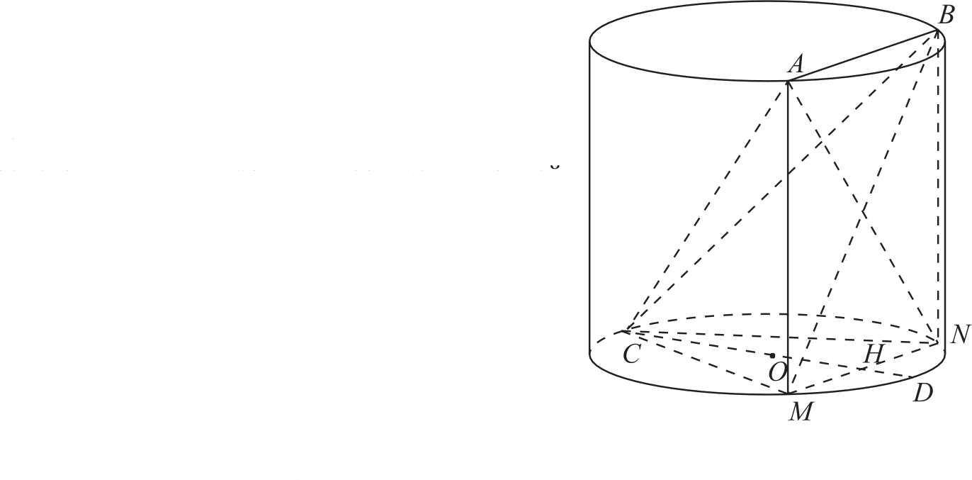

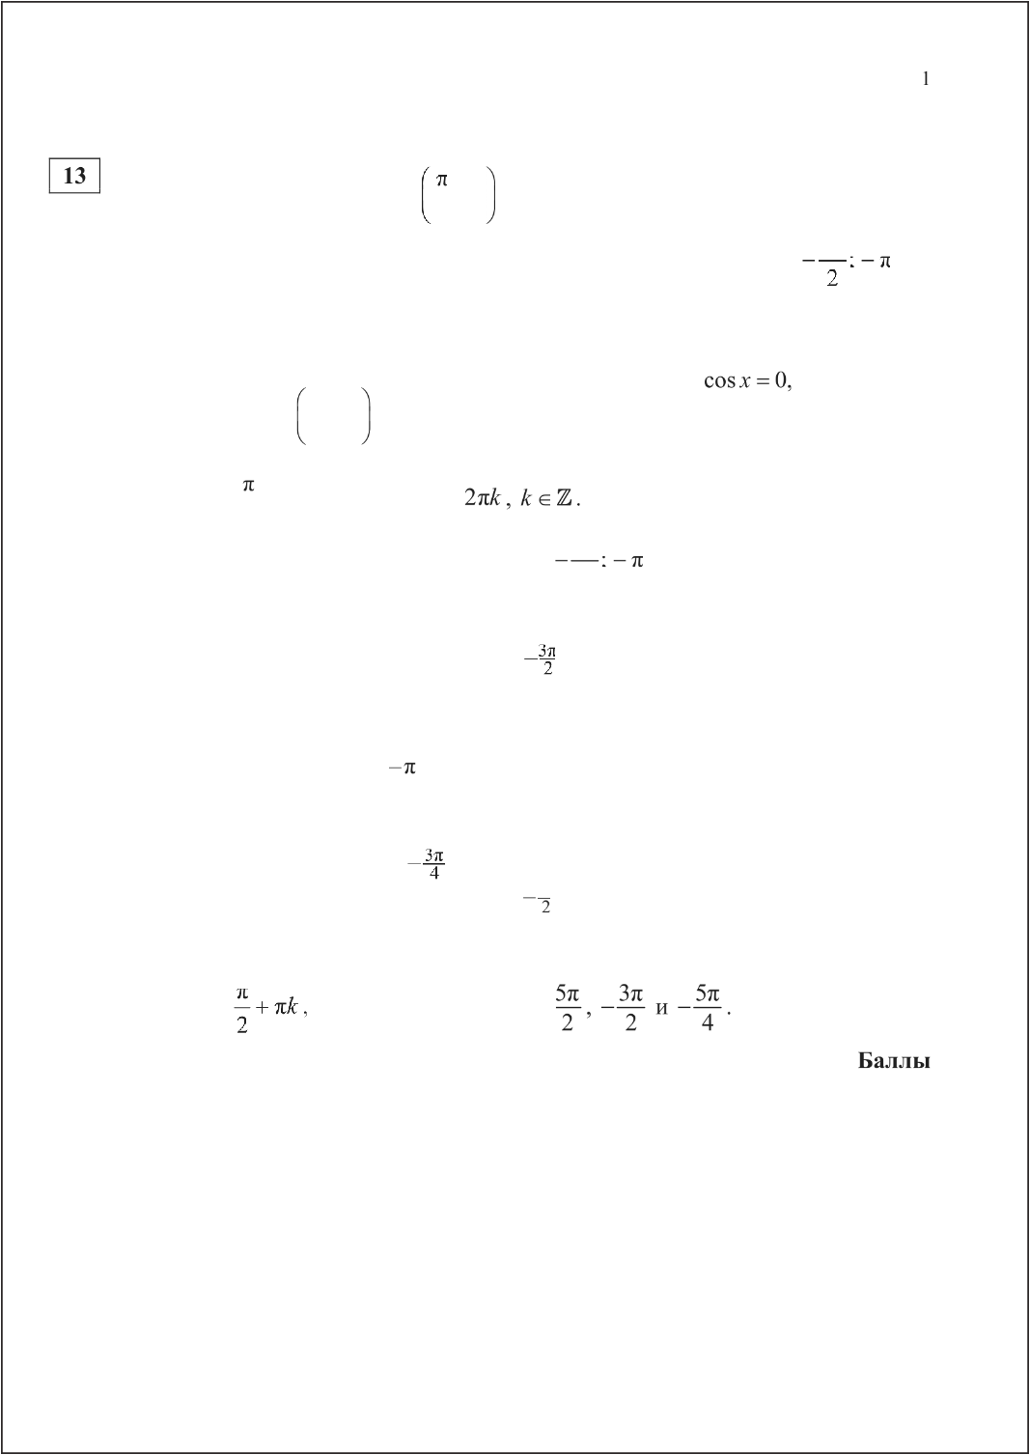
Содержание критерия
Обоснованно получены верные ответы в обоих пунктах | 2
Обоснованно получен верный ответ в пункте а nnn в пункте 6.  ИЛИ  Получен неверный ответ из-за вычислительной ошибки, но при этом имеется верная последовательность всех шагов решения | 1
Решение не соответствует ни одному из критериев, перечисленных  выше | 0
Максимальный балл | 2

О СтатГрад 2015—2016 уч г О СтатГрад 2015—2016 уч г

Математика. 11 класс. Вариант MA10511 (профильный уровень)
Математика. 11 класс. Вариант MA10511 (профильный уровень)
4

Решите неравенство 2"' — 2 " + 8 2=' . Решение.
Окружность, проходящая через вершины А , С и D прямоугольной трапеции ABCD с основаниями AD и BC , пересекает меньшую боковую сторону AB в точке Р н касается прямой BC . Известно, что AD ——CD .
а) Докажите, что CP — биссектриса угла ACB .
6) В каком отношении прямая DP делит площадь трапеции?
Решение.
Преобразуем неравенство:

Сделаем замену Щ 2'*' Тогда данное неравенство принимает вид

у — 83 2 + 8 у’, 9 '— — 8 0, ( —1)(9 + 8) 0; у <
Сделаем обратную замену:
2 ' 1,

Ответ: (—‹ю; —1) [0; +‹ю) .
9
—— ИЈІИ Ј

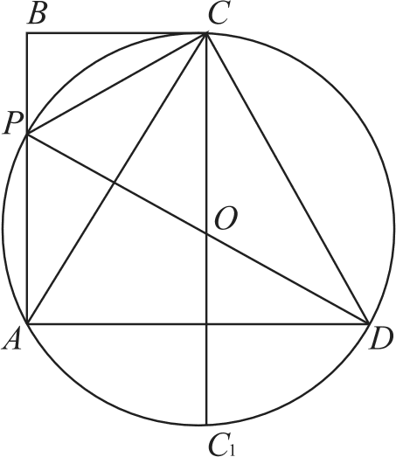
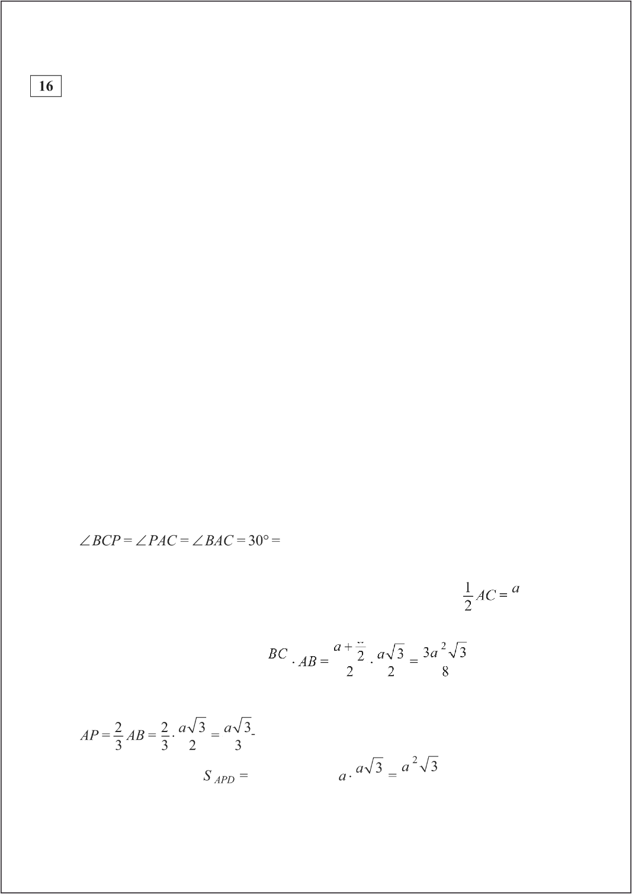
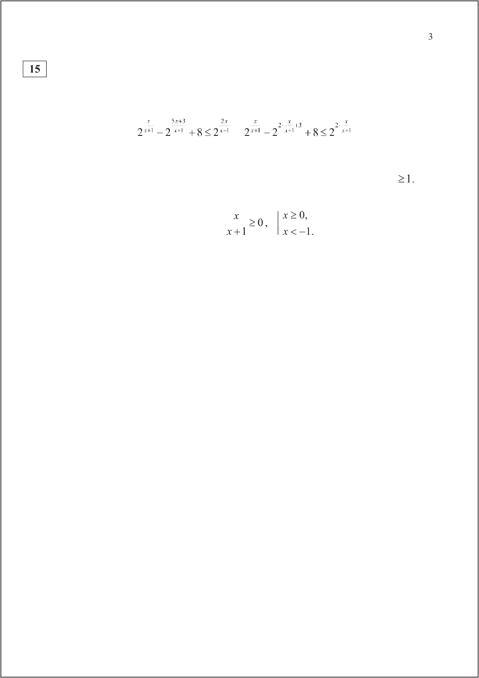
2
Содержание критерия | Баллы
Обоснованно получен верный ответ | 2
Решение содержит вычислительную ошибку, возможно, приведшую  к неверному ответу, но при этом имеется верная последовательность всех шагов решения | 1
Решение не соответствует ни одному из критериев, перечисленных  выше | 0
Максимальный балл | 2

а) Пусть О — центр окружности. Прямая OC перпендикулярна касательной BC , а так как хорда AD параллельна BC, прямая OC перпендикулярна прямой AD . Диаметр CC перпендикулярен хорде AD , а значит, делит её пополам. Высота треугольника ACD является его медианой, значит, треугольник равнобедренный, AC ——CD , а так как AD ——CD , треугольник равносторонний. Тогда ACB —— Х CAD ——60°, XBAC ——90° — CAD ——30°.
Из теоремы об угле между касательной и хордой следует, что
1 Z ACB.
Следовательно, CP — биссектриса угла ACB .
6) Пусть AC —— AD —— а . Тогда ЛB —— ЛС - sin 60° = a2
значит,
BC ——
2
S ABCD
AD +
2

По свойству биссектрисы треугольника
BP
АР
BC ——sin 30o
1 значит,
2
/O]TOMy
AD- АР —— 1
2 2
3
6

О СтатГрад 2015—2016 уч. г.
AC
О СтатГрад 2015—2016 уч. г.

Математика. 11 класс. Вариант MA10511 (профильный уровень)
Зп 3 а 3 _ 5п 3
5 Математика. 11 класс. Вариант MA10511 (профильный уровень) 6

BCDP S ABCD APD
Следовательно,
8 6 24
Планируется выдать льготный кредит на целое число миллионов рублей на пять лет. В середине каждого года действия кредита долг заёмщика
возрастает на 20 % по сравнению с началом года. В конце 1-ro, 2-гo и 3-го годов заёмщик выплачивает только проценты по кредиту, оставляя долг

Ответ: 4:5.
A D
S BCDP $ а' ' '
24
неизменно равным первоначальному. В конце 4-гo и 5-гo годов заёмщик выплачивает одинаковые суммы, погашая весь долг полностью. Найдите наименьший размер кредита, при котором общая сумма выплат заёмщика превысит 10 млн.

Решение.
Обозначим через fi размер кредита. В конце I-ro, 2-гo и 3-годов заёмщик выплачивает по 0, 2S млн. Bceгo 0, бЅ за три года.
Рассмотрим погашение кредита за следующие два года. В середине 4-года долг возрастёт до 1, 25' млн. Обозначим через х размер выплачиваемой суммы в конце 4-гo и 5-го годов. После выплаты в конце 4-гo года долг равен 1, 2S — х , а в середине 5-гo года он равен 1, 2(1, 2S — х) . В конце 5-гo года весь
долг должен быть погашен, т. е. последняя выплата равна 1, 2(1, 25 — х) и по условию равна х . Значит,
1, 2(1, 2S — х) = х, 2, 2x = 1, 44Ѕ, х = 144 36
220 55


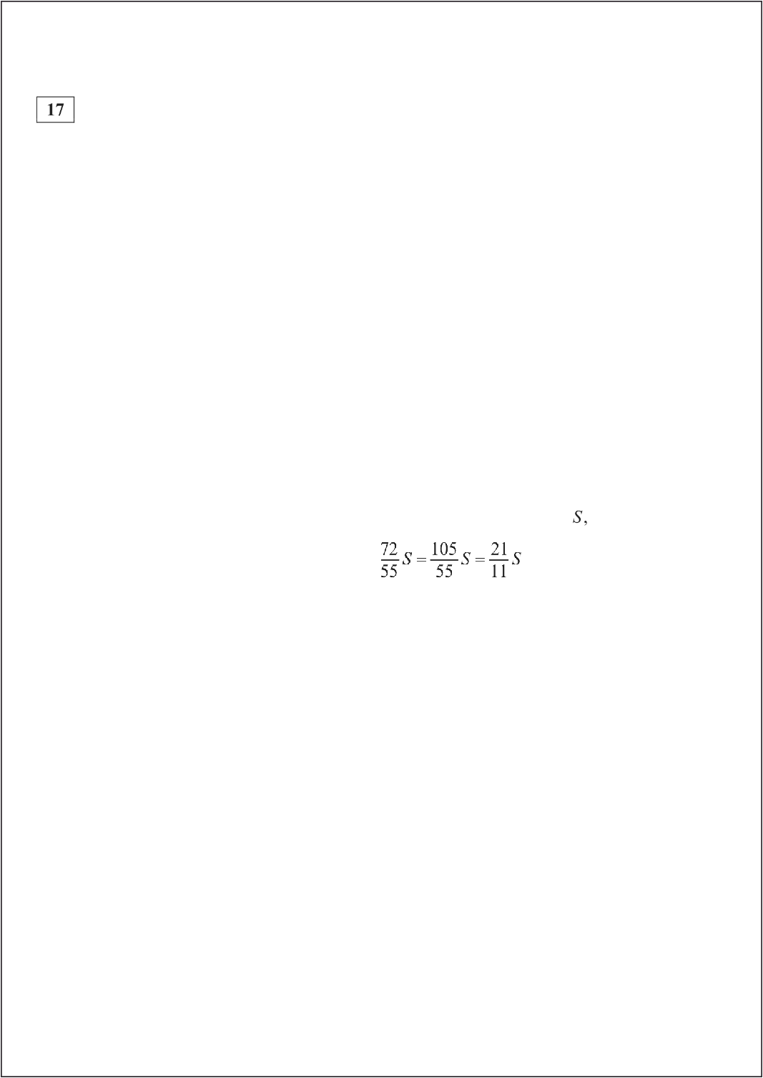
и общий размер выплат равен 0, 65' + . По условию
Содержание критерия | Баллы
Имеется верное доказательство утверждения пункта п, и обосно-  ванно получен верный ответ в пункте 6 | 3
Обоснованно получен верный ответ в пункте 6.  ИЛИ  Имеется верное доказательство утверждения пункта а, и при обос- нованном решении пункта б получен неверный ответ из-за вычисли- тельной ошибки | 2
Имеется верное доказательство утверждения пункта а.  ИЛИ  При обоснованном решении пункта б получен неверный ответ из-за  вычислительной ошибки.  иЛИ  Обоснованно получен верный ответ в пункте 6 с использованием  утверждения пункта а, при этом пункт а не выполнен | 1
Решение не соответствует ни одному из критериев, перечисленных  выше | 0
Максимальный балл | 3

21 > 10, 21Ѕ > 110.
11
При S = 6 это неравенство верно, а при S = 5 оно неверно, как и при меньших 5'.
Ответ: 6 млн рублей.
Содержание критерия | Баллы
Обоснованно получен верный ответ | 3
Верно построена математическая модель, решение сведено к иссле-  дованию этой модели, получен неверный ответ из-за вычисли- тельной ошибки.  ИЛИ  Получен верный ответ, но решение недостаточно обосновано | 2
Верно построена математическая моделв, и решение сведено к ис-  следованию этой модели, при этом решение не завершено | 1
Решение не соответствует ни одному из критериев, перечисленных  выше | 0
Максимальный балл | 3

О СтатГрад 2015—2016 уч г О СтатГрад 2015—2016 уч г

Математика. 11 класс. Вариант MA10511 (профильный уровень) 8
Математика. 11 класс. Вариант MA10511 (профильный уровень)
7

6
Найдите все неотрицательные значения а , при каждом из которых система уравнений
Решим неравенство 0 '
6 —
(х + 2) + у
5y = 6 — a 2
имеет единственное решение.
+ (фту +
— а) =
0 5

2
- ' й а . Имеем

6 — п 2 5 ,
6 — а —5a,

(п —1)(п + 6) й 0, а й 1,
(п +1)(n — 6) 0; п 6;

1 й а й 6.

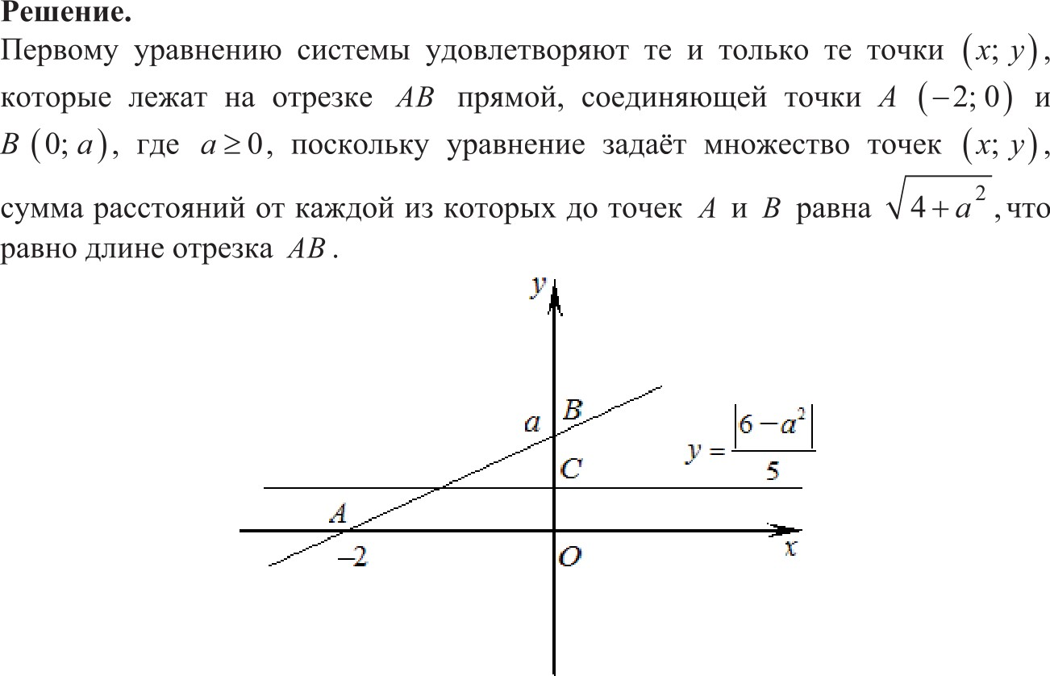


Ответ: 1 й а й 6.

Содержание критерия | Баллы
Обоснованно получен верный ответ | 4
С помощью верного рассуждения получены все значения п , но  некоторые граничные точки включены/исключены неверно | 3
С помощью верного рассуждения получены не все значения п | 2
Задача верно сведена к исследованию взаимного расположения  прямой и отрезка (аналитически или графически) | 1
Решение не соответствует ни одному из критериев, перечисленных  выше | 0
Максимальный балл | 4

Второму уравнению системы удовлетворяют те и только те точки (х; у) ,

которые лежат на прямой у ——'
6 —
5
2
' , параллельной оси абсцисс и проходя-
щей через точку С 0; '

Отсюда следует, что условие задачи выполнено тогда и только тогда, когда точка С лежит между точками О и В , причём если точка С совпадает с точкой А или с точкой В , хо условие задачи выполнено.

О СтатГрад 2015—2016 уч г
О СтатГрад 2015—2016 уч г

Математика. 11 класс. Вариант MA10511 (профильный уровень) 10
Математика. 11 класс. Вариант MA10511 (профильный уровень)
9

Знаменатели дробей cb — da
Возрастающие арифметические прогрессии а , а , ..., а , ... и
b,(b, + d)
i ›
2 › . . . b р . . . СОСТОИТ ИЗ HilT ilJIЬHЫX ЧИCeЛ.
8(cb — da ) (b + d)(b,+ 9d)
положительны,

а числители этих дробей имеют одинаковый знак. Значит, числа
а) Существуют ли такие прогрессии, для которых различные натуральные числа?
6) Существуют ли такие прогрессии, для которых
различные натуральные числа?
а, a 2
a 4
имеют одинаковый знак, то есть либо 1
, либо

b, b 2
b i
‘2
f›4
b 0 b 2 b
в) Какое наименьшее значение может принимать дробь a z , если известно,
. В обоих случаях получаем, что a z > z .

Если прогрессии а , а , ..., а , . . н b, , bz , ..., be , ... являются прогрессиями
bz

9, 32, ..., 216,... и 9, 16, ..., 72,... соответственно, то = 1, a z = 2
bz
— различные натуральные числа?

Решение.
а) Подходящим примером являются прогрессии 1, 6, 11, 16,... и 1, 2, 3, 4, ...
jj 10 - з .
3, 0

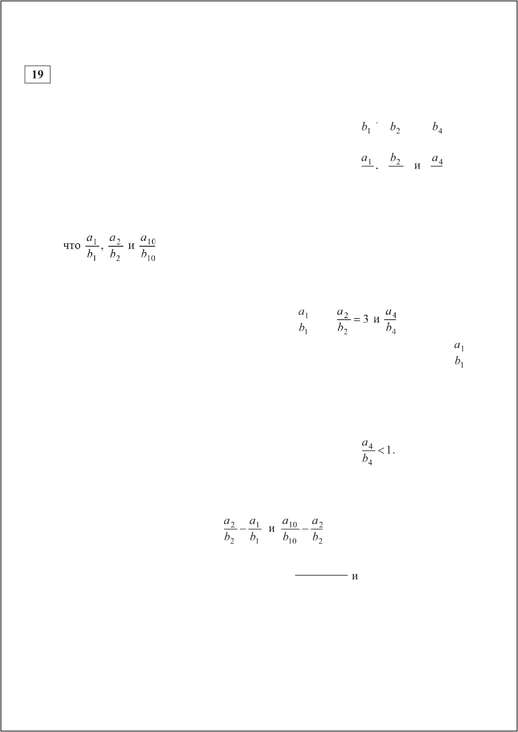

Этот пример показывает, что наименьшее возможное значение дроби
равно 2.
Ответ: а) Да, например, 1, 6, 11, 16,... и 1, 2, 3, 4, ... соответственно; 6) нет;
в) 2.
соответственно. Для этих прогрессий имеем = 1,
=4
6) Предположим, что такие прогрессии существуют. Тогда одно из чисел
а
п > b и a 2 й b2 , н, следовательно, n 2 — п, < be — be . Отсюда, используя свойства арифметической прогрессии, получаем
n4 = а + 2(п — п; ) < be + 2(b e — b ) ——b4 и
Пришли к противоречию.
Или b2 не меньше 1, а второе больше 1. Значит, либо а, й b, н a 2 < be , либо
в) Обозначим через с п d разности арифметических прогрессий
at , •
•. , ... и be , b2 , ..., b , ... соответственно. Из условия следует, что

Содержание критерия | Баллы
Верно получены все перечисленные (см. критерий на 1 балл)  результаты | 4
Верно получены три из перечисленных (см. критерий на 1 балл)  результатов | 3
Верно получены два из перечисленных (см. критерий на 1 балл)  результатов | 2
Верно получен один из следующих результатов:  - пример в п. а,  - обоснованное решение в п. б,  - искомая оценка в п. а,  - пример в п. в, обеспечивающий точность предыдущей оценки | 1
Решение не соответствует ни одному из критериев, перечисленных  выше | 0
Максимальный балл | 4

b} + 9d b + d (b, + d)(b, +9d)

О СтатГрад 2015—2016 уч г
числа с и d натуральные, а целые и не равные нулю.
Имеем
2 _
b be
_ • + _ •
b, + d b,
п п _ п, + 9c
• +
_ cb, — da,
be ( be + d)
8(cb; — da; )
b о
bz
О СтатГрад 2015—2016 уч г

Математика. 11 класс. Вариант MA10512 (профильный уровень)
Критерии оценивания заданий с развёрнутым ответом

а) Решите уравнение $2sin х + 1$ —5cos х = 0.
6) Найдите все корни этого уравнения, принадлежащие отрезку —5п; — 7x

2
Решение.
а) Имеем
cos т ——0, cos х = 0,
$2sinx + i) —5cosx = о; 2sinx + - о, sin х = —
cosx й 0; cosx < о;
Математика. 11 класс. Вариант MA10512 (профильный уровень)

Дан прямой круговой конус с вершиной М . Осевое сечение конуса треугольник с углом 120° при вершине М . Образующая конуса равна 2 . Через точку М проведено сечение конуса, перпендикулярное одной из
образующих.
а) Докажите, что получившийся в сечении треугольник тупоугольный.
6) Найдите площадь сечения.

Решение.
а) Пусть треугольник MAB — искомое сечение, перпендикулярное образующей М, и пусть Т — точка его пересечения с диаметром, проходящим через точку К. В треугольнике MTK угол К равен 30° .

откуда т
zk ппн
Следовательно, МГ = 2, TK —— 4.
В треугольнике MTB образующая конуса - - - - - -

6) Корни, принадлежащие отрезку —5s; — 7z
2
единичной окружности.
отберём с помощью
М = 23 , ТВ —— $2Nз)’— 2’ = 22 . А
Получаем, что угол TMB больше угла MBT , то есть больше 45°. Следовательно, ШМВ ——2Л Z'CB больше 90° .
6) Площадь треугольника MBA равна
’MBA z AB- MT —— 42 2 = 42.

Ответ: 6) 42 .

Получаем —

4

4 "2 2
Содержание критерия | Баллы
Имеется верное доказательство утверждения пункта а, и обосно-  ванно получен верный ответ в пункте б | 2
Верно доказан пункт п.  ИЛИ  Верно решён пункт 6 при отсутствии обоснований в пункте а | 1
Решение не соответствует ни одному из критериев, перечисленных  выше | 0
Максимальный балл | 2

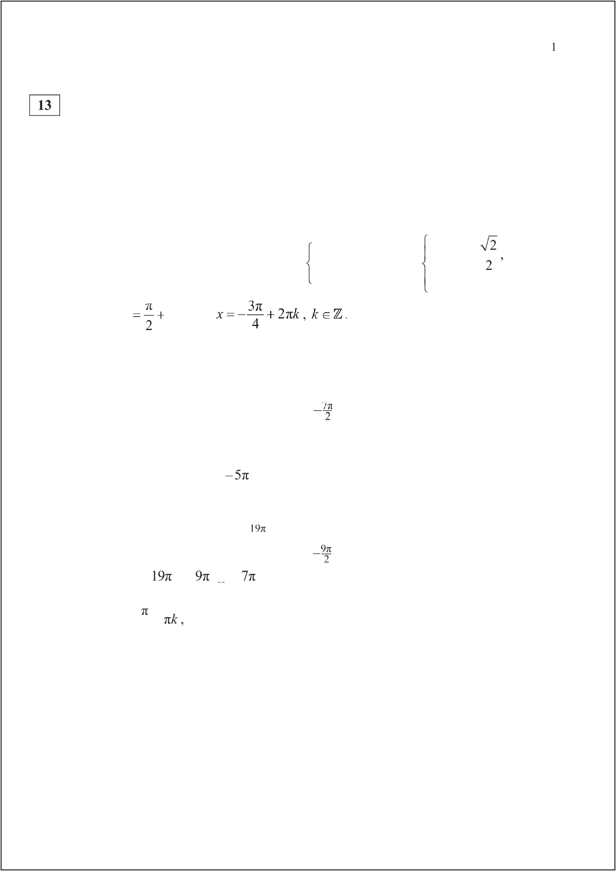
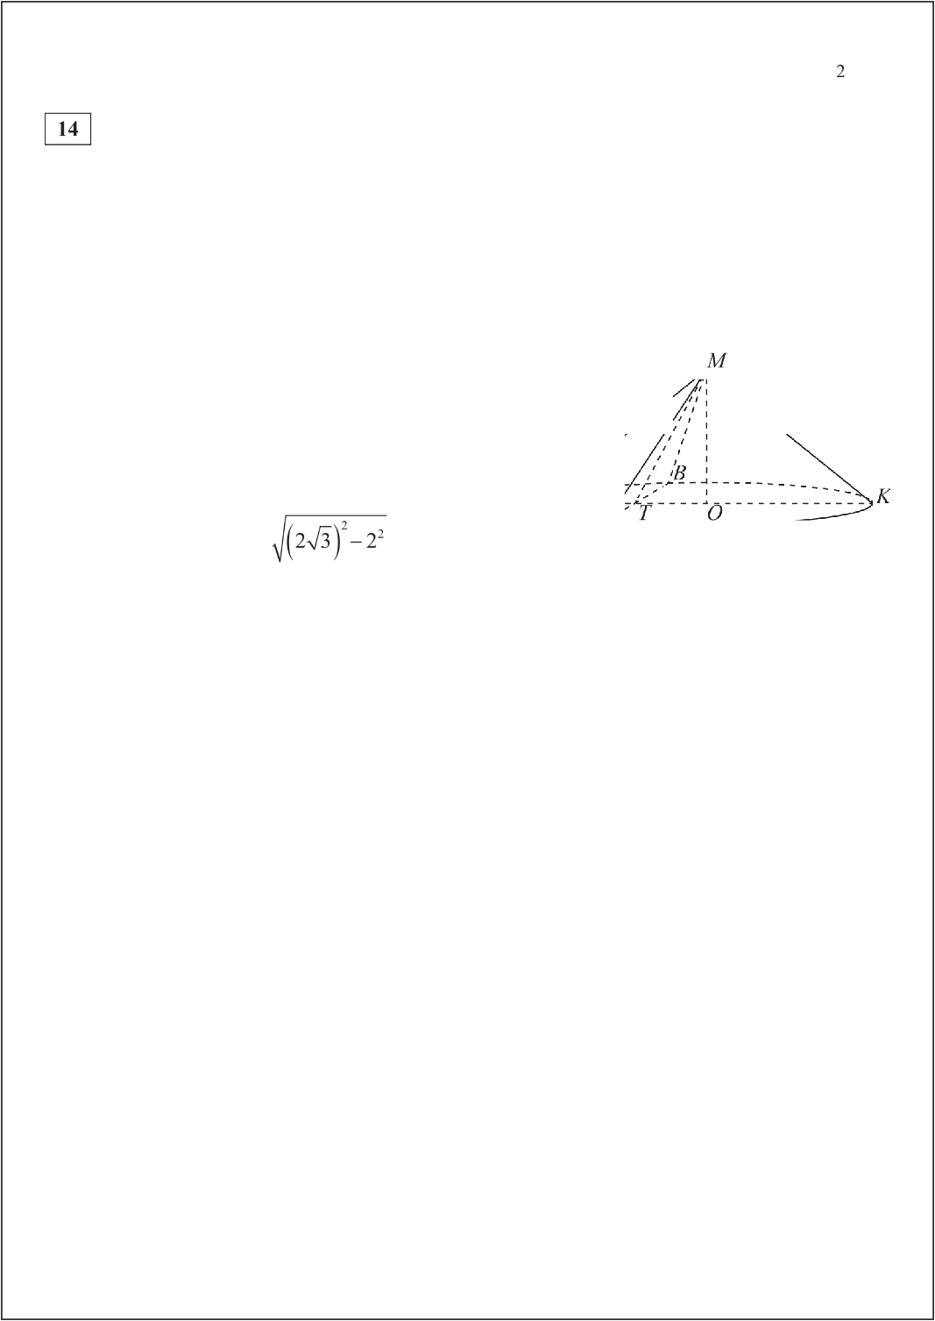
Ответ: а) — + Зтг + 2я/г , k е В ; 6) —193 9< И 7п
2 4 4 2 2
Содержание критерия | Баллы
Обоснованно получены верные ответы в обоих пунктах | 2
Обоснованно получен верный ответ в пункте а nnn в пункте 6.  ИЛИ  Получен неверный ответ из-за вычислительной ошибки, но при этом имеется верная последовательность всех шагов решения | 1
Решение не соответствует ни одному из критериев, перечисленных  выше | 0
Максимальный балл | 2

О СтатГрад 2015—2016 уч г О СтатГрад 2015—2016 уч г

Математика. 11 класс. Вариант MA10512 (профильный уровень)
Математика. 11 класс. Вариант MA10512 (профильный уровень)
4

Решите неравенство 1ogg,g (х — 3)' 1ogg,q <—2.
В треугольнике ABC проведены две высоты BM п
АМ : CM —— 2 : 3 и cos BЛС ——
а) Докажите, что угол ABC тупой.
6) Найдите отношение площадей треугольников BMN п ABC.
CN ,
причём

Решение.
Сделаем замену у = logg,q (т — 3)’. Тогда данное неравенство принимает вид у(у 3) й —2; (у 1)(y 2) 0; 1:f у й 2.
Решение.
а) Поскольку cos Z ВАС > 0, точки С и М лежат по т Си А , а так как АМ < CM , точка М
$$ и а отре е
и прямоугольного
А
Сделаем обратную замену: 1 й logg,q (х — 3)2 й 2. Поскольку при всех х а 0
справедливо неравенство х'+ 1 > 1, получаем систему
AB —— АМ
2x
т ep ннк BM нах% м что'
равносильную данному неравенству, поскольку число 0 не является её решением.
Решим полученную систему:
com Z ВАС 2

По теорем
фа
<'+ 1 (< — 3)', х'+ 1 — <'+ 6x — 9 0,
;;,
2 ,
2 2

( —›)'s(‹'+i)'i ( —з+ '+іg)( — з— z i) о;
АМ 5 5
4т
N
BC ——
По теореме косинусов
AB 2 + BC
4

6т — 8 0,
BN ——
значит, В — середина М. Обозначим S cc — S . Тогда
АМ
3

cos
ЛBC ——
2ЛВ BC
2ЛВ- BC
< 4
— AC
5s 2 + l0x '— 25х ' 2ЛВ BC
_ 10х 2 < у
о
Следовательно, ВВС > 90° .
6) Из прямоугольных треугольников ANC и BNC находим, что
3 < х < 4
CN —— AC- sin ЛВЛС —— 5s -
1

Ответ: (— m; —2] 1; 4
AC
Следовательно,
хй—2.

2 2

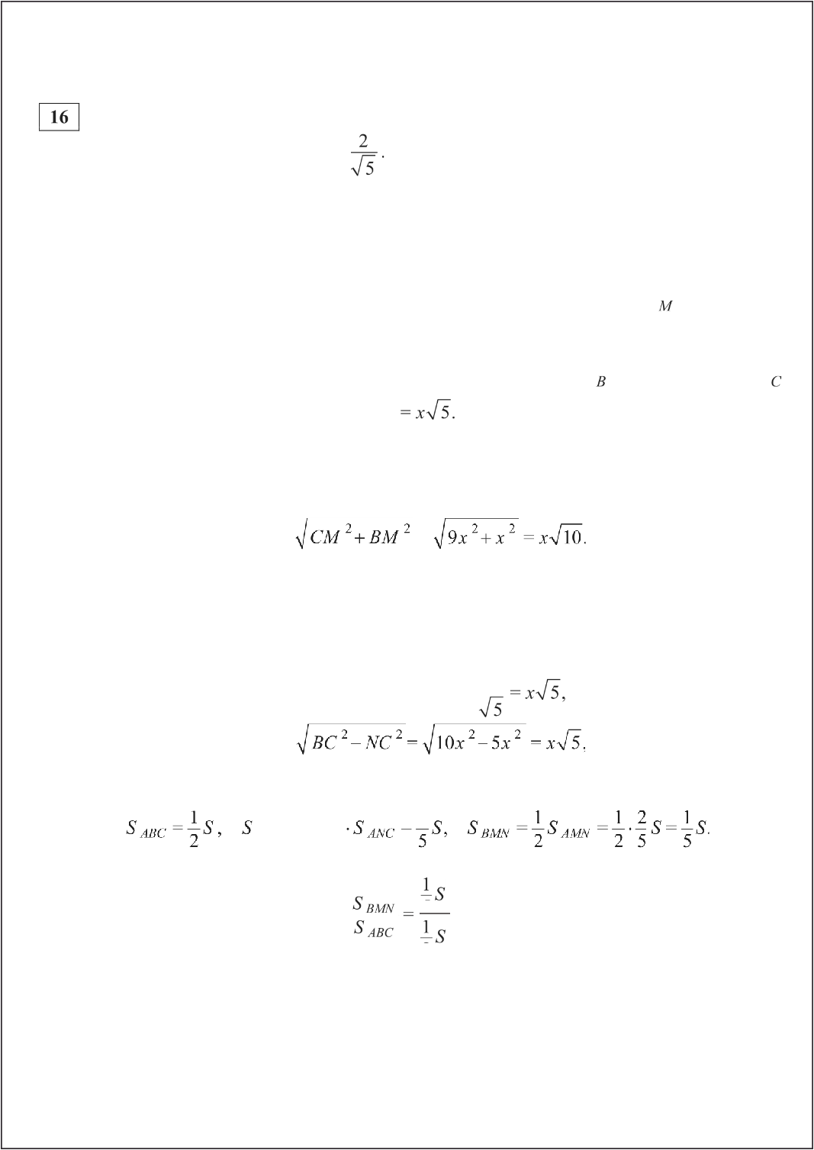
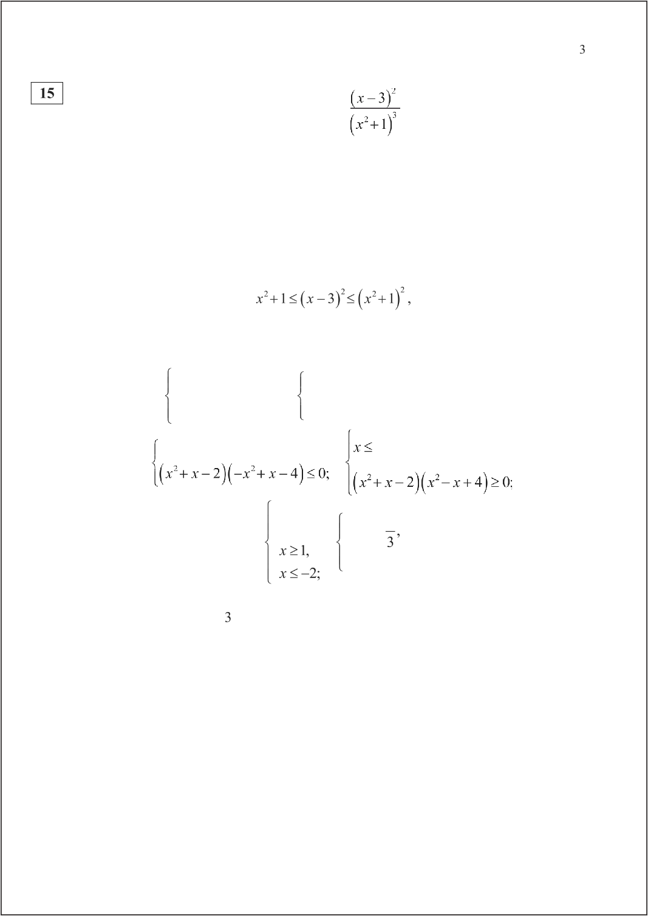
Содержание критерия | Баллы
Обоснованно получен верный ответ | 2
Решение содержит вычислительную ошибку, возможно, приведшую  к неверному ответу, но при этом имеется верная последовательность всех шагов решения | 1
Решение не соответствует ни одному из критериев, перечисленных  выше | 0
Максимальный балл | 2

А
2

Ответ: 2 .

О СтатГрад 2015—2016 уч г
5 _ 2
5’
2
О СтатГрад 2015—2016 уч г

Математика. 11 класс. Вариант MA10512 (профильный уровень) 5
Математика. 11 класс. Вариант MA10512 (профильный уровень) 6

Планируется выдать льготный кредит на целое число миллионов рублей на пять лет. В середине каждого года действия кредита долг заёмщика возрастает на 10% по сравнению с началом года. В конце 1-ro, 2-гo и 3-го годов заёмщик выплачивает только проценты по кредиту, оставляя долг неизменно равным первоначальному. В конце 4-гo и 5-гo годов заёмщик выплачивает одинаковые суммы, погашая весь долг полностью. Найдите наибольший размер кредита, при котором общая сумма выплат заёмщика будет меньше 8 млн.
Содержание критерия | Баллы
Имеется верное доказательство утверждения пункта а, н обосно-  ванно получен верный ответ в пункте б | 3
Обоснованно получен верный ответ в пункте 6.
иЛИ
Имеется верное доказательство утверждения пункта п, и при обоснованном решении пункта б получен неверный ответ из-за вычислительной ошибки
Имеется верное доказательство утверждения пункта п.  ПЛИ  При обоснованном решении пункта б получен неверный ответ из-за вычислительной ошибки.  ИЛи  Обоснованно получен верный ответ в пункте 6 с использованием утверждения пункта п, при этом пункт п не выполнен | 1
Решение не соответствует ни одному из критериев, перечисленных  выше | 0
Максимальный балл | 3

Решение.
Обозначим через S размер кредита. В конце l-ro, 2-гo и 3-годов заёмщик выплачивает по 0,1S млн. Bceгo 0,3d за три года.
Рассмотрим погашение кредита за следующие два года. В середине 4-года долг возрастёт до 1,1S млн. Обозначим через х размер выплачиваемой суммы в конце 4-гo и 5-го годов. После выплаты в конце 4-гo года долг равен 1,15 — х, а в середине 5-гo года он равен 1,1(1,1S — х) . В конце 5-гo года весь
долг должен быть погашен, т. е. последняя выплата равна 1,1(1,15 — х) и по условию равна х . Значит,

1,1(1,15' — х) = х, 2,1x = 1, 215',
и общий размер выплат равен 0,ЗЅ + 242 305
210 210
61 S < 8, 61Ѕ < 336.
42
121
210

42

По условию

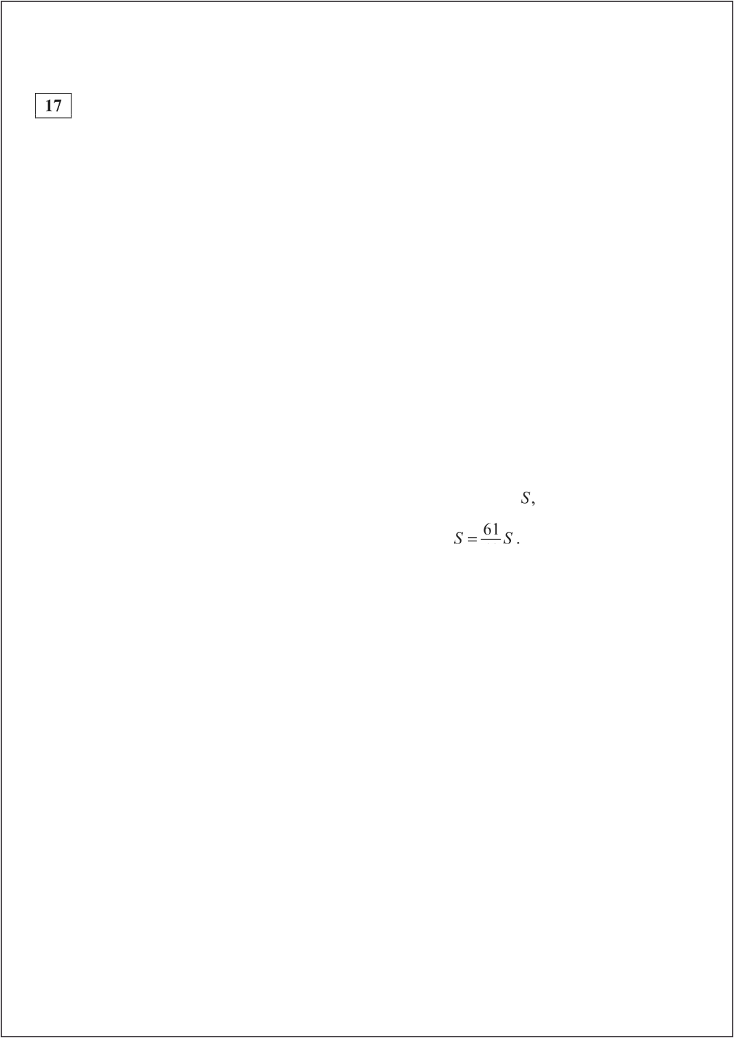

При S ——5 это неравенство верно, а при S —— 6 оно неверно, как и при
бfiльших S .
Ответ: 5 млн рублей.

Содержание критерия | Баллы
Обоснованно получен верный ответ | 3
Верно построена математическая модель, решение сведено к иссле-  дованию этой модели, получен неверный ответ из-за вычисли-  тельной ошибки. ИЛИ  Получен верный ответ, но решение недостаточно обосновано | 2
Верно построена математическая модель, и решение сведено к ис-  следованию этой модели, при этом решение не завершено | 1
Решение не соответствует ни одному из критериев, перечисленных  выше | 0
Максимальный балл | 3

О СтатГрад 2015—2016 уч г О СтатГрад 2015—2016 уч г

Математика. 11 класс. Вариант MA10512 (профильный уровень) 7
Математика. 11 класс. Вариант MA10512 (профильный уровень)
8
Найдите все значения параметра о из интервала (0; з) , при каждом из которых система
Возрастающие арифметические прогрессии а , а , ..., а , ... н
b, , b2 , ..., be , ... состоят из натуральных чисел.
а) Существуют ли такие прогрессии, для которых а, b, + п b = 3а b2 ?
6) Существуют ли такие прогрессии, для которых а, b + 2n 4 b4 = Зп b ?
в) Какое наибольшее значение может принимать произведение п b , если
- b + 2n 4 b4 :f 300 ?

Решение.
а) Подходящим примером являются прогрессии 1, 3, 5, ... и 1, 4, 7, ... Для
этих прогрессий имеем а, b, + а b ——1-1 + 5 - 7 = 36 = 3 - 3 4 = 332 b .
6) Обозначим через с и d разности арифметических прогрессий
at , nj , ..., п, , ... и be , be , ..., b , ... соответственно. Тогда
а b + 2n 4 b4 = а b + 2(а + Зс)(b + 3d) Зп b + 6a,d + 6b;c + 18cd , За jb ј ——3(• + 2c)(be + 2d) ——Зп b + ба d + бЬ с+ l 2cd
И п b1 + ‘4 b4 — 3а b —— 6cd .
х’+ у — 4(x + y)sin о + 8sin'о = 2sin о —1,
= 2sin о + 4sin 2 о имеет единственное решение.
Решение.
Обозначим а ——sin о. Получим систему
2+ y 2 4a(х + у ) + 8s 2 = 2п — 1,
+ = 2 + 43 2 .
Если пара (т; у) — решение системы, то пара (у, х) тоже решение. Следовательно, единственное решение может иметь вид (х; х) , где х 0.
Пусть (х; х) , где х z 0, — решение системы. Тогда

2 — 4п(x + х) + 832 = 2a — 1,

23. — 2.
) 2 = 2 —1,

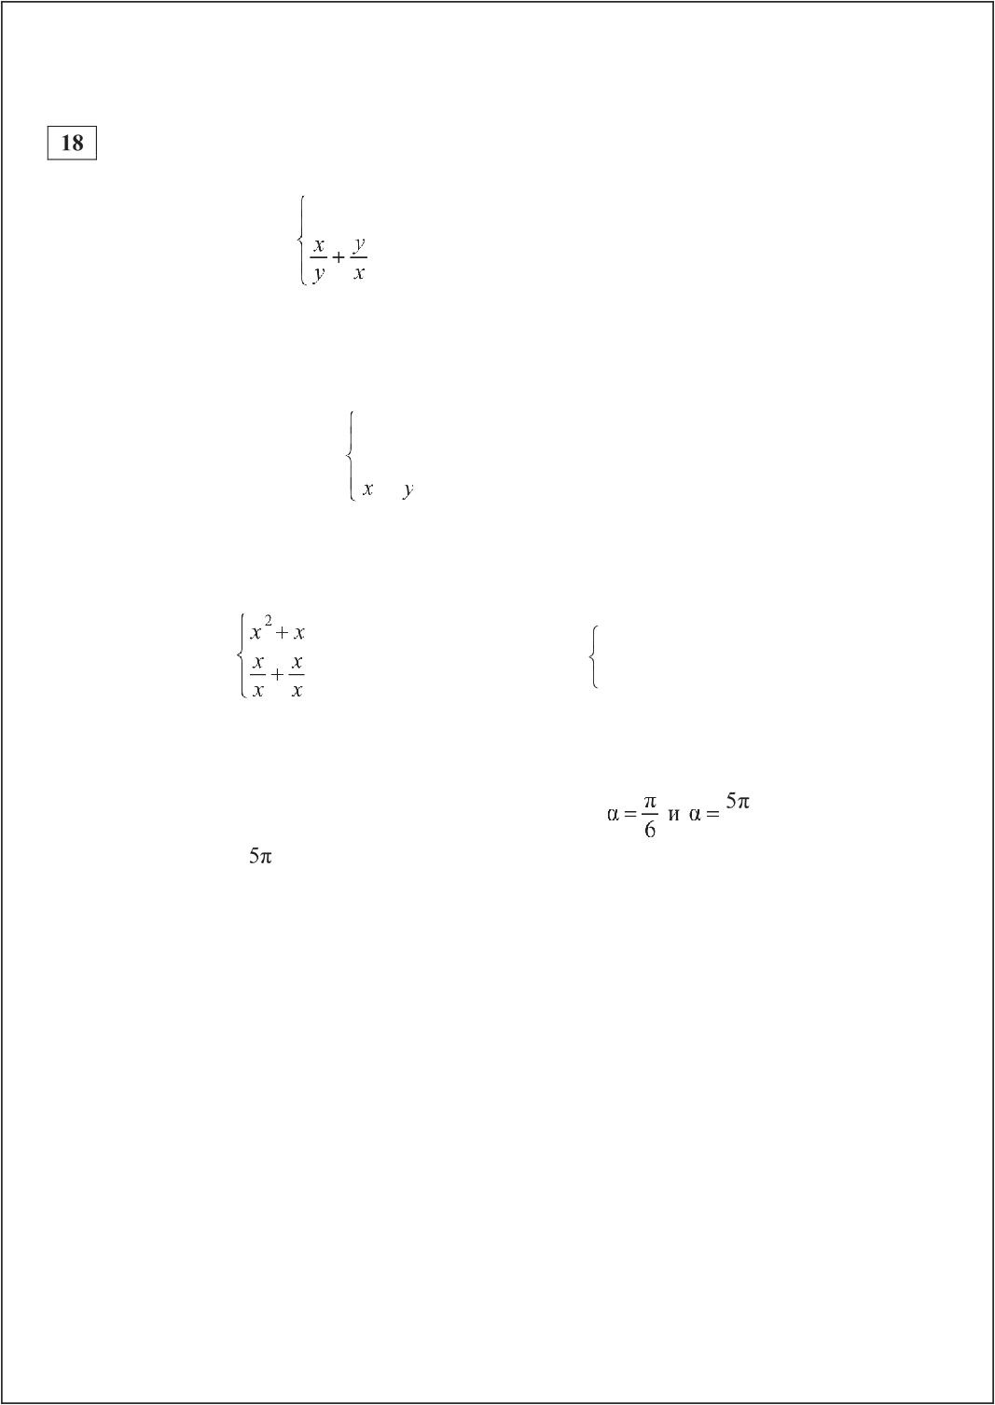
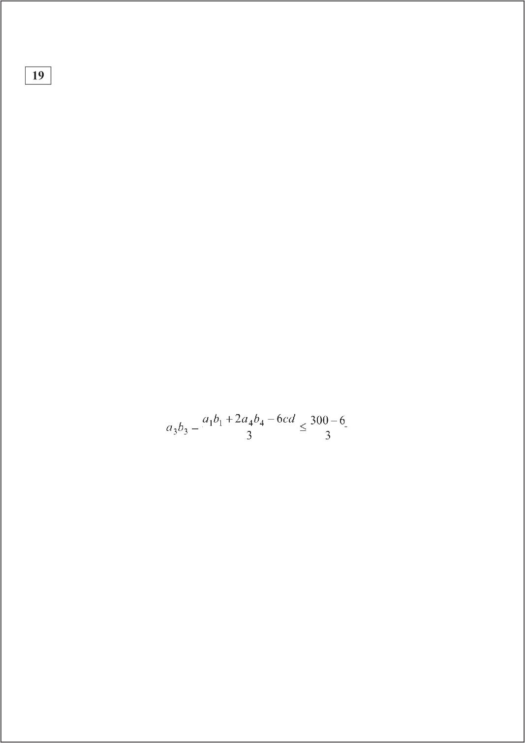
= 2a + 43 2 ; ( 2a — 1)( в + 1) = 0.
Если п b + 2n 4 b4 = Зп by , то cd —— 0.
условию с > 0 и d > 0.
в) Как и ранее, обозначим через с н d разности арифметических прогрессий а, , a z , ..., а р , ... н be , b2 , ..., b , ... соответственно. Тогда по условию с й 1 п d 1 . По доказанному в пункте б имеем п,b, + 2n4 b4 — 333b, ——6cd . Значит,
= 98.
Если прогрессии а, , а , ..., а р , ... н b, , b , ..., b , ... являются прогрессиями
5, 6, 7, 8, ... и 12, 13, 14, 15,... соответственно, то
п b + 2n 4 b4 = 5 12 + 2 8 -15 = 300 и а be = 7 14 = 98 .
Этот пример показывает, что наименьшее возможное значение произведения
а be равно 98.
Ответ: а) Да, например 1, 3, 5, ... и 1, 4, 7, ... ; 6) нет; в) 98.
Пришли к противоречию, ведь по
Отсюда видим, что если п —— —1, то система решений не имеет, а при 1
2
система имеет единственное решение.
Решим уравнение 1 = sin о, 0 < о < п . Получим
2 6
Ответ: — и
6 6’
Содержание критерия | Баллы
Обоснованно получен верный ответ | 4
Получен неверный ответ из-за вычислительной ошибки, но при  этом имеется верная последовательность всех шагов решения | 3
С помощью верного рассуждения получены не все значения о | 2
Задача верно сведена к решению системы двух уравнений с одной  неизвестной | 1
Решение не соответствует ни одному из критериев, перечисленных  выше | 0
Максимальный балл | 4

О СтатГрад 2015—2016 уч г
О СтатГрад 2015—2016 уч г



Математика. 11 класс. Вариант MA10512 (профильный уровень) 9

Содержание критерия | Баллы
Верно получены все перечисленные (см. критерий на 1 балл)  результаты | 4
Верно получены три из перечисленных (см. критерий на 1 балл)  результатов | 3
Верно получены два из перечисленных (см. критерий на 1 балл)  результатов | 2
Верно получен один из следующих результатов:  - пример в п. а,  - обоснованное решение в п. 6,  искомая оценка в п. а,  - пример в п. в, обеспечивающий точность предыдущей оценки | 1
Решение не соответствует ни одному из критериев, перечисленных  выше | 0
Максимальный балл | 4

О СтатГрад 2015—2016 уч г

